Книгу повернули читачам бібліографи
Юрій ШЕВЕЛА та Вячеслав НАСТЕЦЬКИЙ, 2016

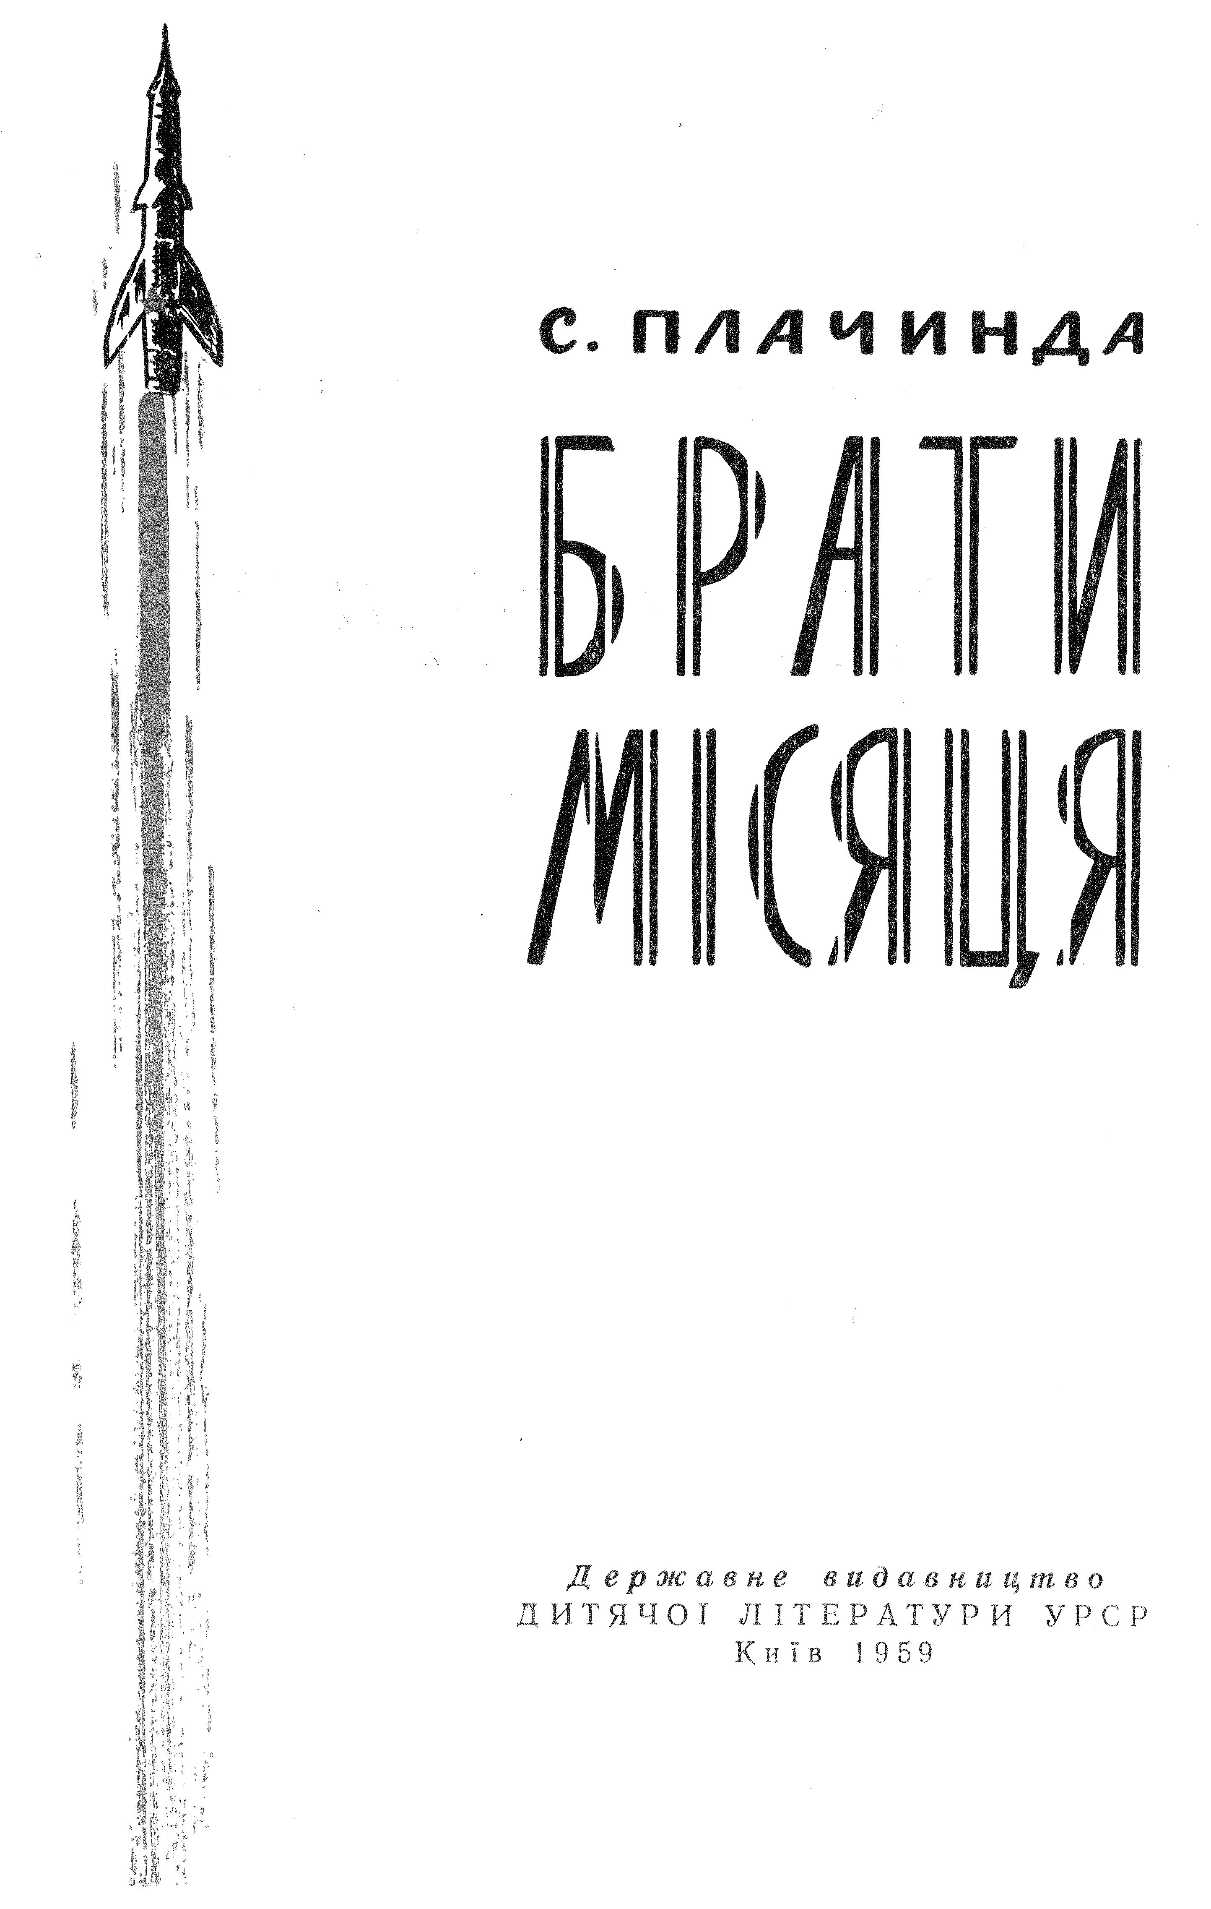

Кому з вас, дорогі друзі, не доводилось у тихе літнє надвечір’я зачаровано дивитися в безхмарне небо, що величезним шатром зависає над головою! Густо-синя безодня, розцвічена примарним ряхтінням зірок, холодне мертве світло Місяця, спалахи метеорів, Чумацький Шлях... Яка загадкова велич! Яке безмежжя! І яка неприступна, незаймана краса!
З давніх-давен люди всього світу мріяли про заатмосферні мандри, про підкорення міжпланетних просторів. Їх вабило небо, бездонна глибінь, інші, неземні світи.
Але перший крок у космос здійснено людиною тільки в наш час і в нашій країні. 4 жовтня 1957 року вперше в історії людства було запущено штучний супутник Землі. В Місяця з’явився маленький брат. За ним - другий, потім третій. Утворилася ціла «супутницька» сім’я.
Незабаром одна за одною полинули в космос три радянські ракети. Одна з них досягла поверхні Місяця.
Звістка про успішний штурм небесних глибин сколихнула весь світ.
Схвилювала вона й школярів села Лелеківки під Києвом. У школі організувався гурток юних космонавтів. Тут працюють ті, що палко мріють помчати на зорельоті в манливі небесні простори. Це буде! Неодмінно!
А зараз допитливі хлоп’ята під керівництвом веселого, закоханого в свій фах «фанатика космосу» аспіранта Бекекечка вивчають схеми сучасних ракет та космічних кораблів, знайомляться з будовою штучних супутників Землі.
І наш читач у цій книжечці разом із гуртківцями дізнається про таємниці заатмосферної височини, про подвиги великих учених, досягнення вітчизняної науки й техніки, їх світлу будучину.

За науковою редакцією кандидата фізико-математичних наук
В. П. КОНОПЛЬОВОЇ

Обкладинка й титул Е. КОТКОВА та Л. КАНТАРОВИЧА

Жанрові малюнки В. ЄВДОКИМЕНКА

Портрети О. ЖИВОТКОВА

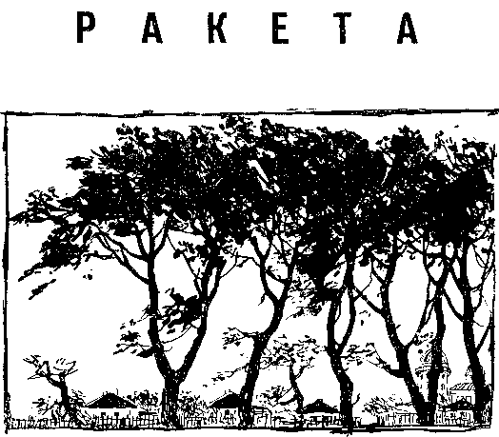

1. Загадкове проміння

- Ви хочете летіти на Марс? Гм... Це цікаво... Але я, любі мої, дуже зайнятий, зверніться, будь ласка, в цьому питанні до мого аспіранта Бекекечка. Він, до речі, незабаром летітиме на Місяць. Посилено готується. От тоді, можливо, й вам пощастить, так би мовити, з пересадкою. Бувайте здоровенькі, пробачте…
І професор, заклопотано погладжуючи білу бороду, подибав далі.
Друзі розгублено перезирнулися: все пропало. Щодня о десятій ранку Марко Панасович виходив із дачі й пішаницею простував до обсерваторії. Відстань достатня для того, щоб зав’язати цілком пристойну бесіду, дещо розпитати. А головне - заручитися знайомством, проникнути в таємничі будівлі лабораторій, а потім полетіти аж на... Та ось їхня надія неквапливо віддалялася. Семикласники Гриць, Оверко, Микола та п’ятикласник Андрійко благально дивилися вслід ученому.
Несподівано Марко Панасович зупинився, мовби щось пригадавши. Хлопці побачили, як обличчя професора засяяло хитрою посмішкою, щезли зморшки. Він гукнув друзів. Мить - і його оточили знову. Надія зажевріла в дитячих очах.
- Значить, ви збираєтесь летіти в космос... Гм… А от як у вас розв’язана проблема космічного проміння? Що це таке, власне кажучи? Ядра водню й гелію? Чи, може, міріади частинок невідомої нам речовини летять у безмежжя? Чи не прониже смертоносне проміння блискавично ваш екіпаж? А як ви дивитесь на метеорні дощі, що можуть у мільйонну долю секунди продірявити космічний корабель? Так-так, друзі мої...
Хлопці дружно кліпали очима, червоніли. Вони давно розподілили обов’язки на омріяній космічній ракеті, чітко уявляли, як їх стрічатимуть марсіани й що робитимуть на таємничій планеті. Але космічні ядра, кам’яні дощі й до уваги не брали... А справді, що таке космічне проміння? Як захиститись від метеоритів? От і маєш...
Доки хлопці, розгублені, метикували, професор був уже біля обсерваторії.

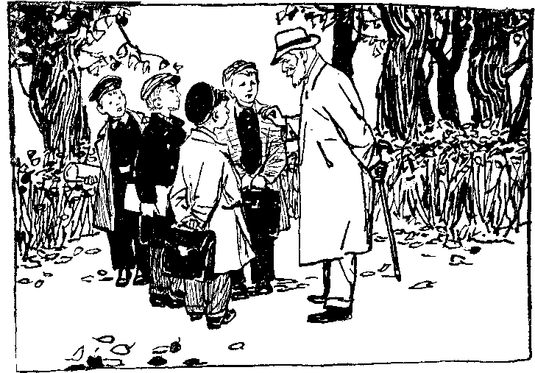

2. 4 жовтня

- Виходить, ви самі підказали, з чого починати нашу розмову. Отже, що таке космічне проміння? Питаннячко складненьке, а ти, Оверку, не крутись і не смійся.
Аспірант Бекекечко суворо подивився на свого молодшого брата й поважно пройшовся перед принишклим класом. Ху ти, от він уже і вчить. Так якось несподівано, негадано...
Днями професор каже:
- Ви, Бекекечку, прошу пробачення, днями й ночами скнієте в обсерваторії... А не завадило б вам... гм... і громадській роботі приділити певну увагу...
- Себто як, Марку Панасовичу? - аж підскочив молодий аспірант. - Невже моя дисертація не являє ніякого громадського інтересу?
- Так, але ж, прошу пробачення, вам не треба гм... обмежуватися. Чи не пора, скажімо, подбати про зростання армії космонавтів? Врешті, чому зараз не почати комплектування екіпажу. От і відкрили б астрономічний гурток бодай у своїй рідній школі. Знаєте, я спостерігаю великий інтерес учнів до нашої справи...
Слова професора збентежили Бекекечка. Справді, він і сам ледь відбивався від нападу сусідських хлопчаків та меншого брата. Адже приміське село Лелеківка розташоване в лісі побіля самісінької обсерваторії та лабораторій Української Академії наук, і хлопцям до сверблячки кортіло дізнатися, що твориться там, за високим парканом. А чому б і не привести сюди оте допитливе жваве плем’я?
Бекекечко довго обмірковував пропозицію свого керівника. Та раптом сьогодні до нього підійшов парторг і категорично сказав:
- Маєте почесне завдання, товаришу Бекекечко. З нагоди запуску радянського супутника Землі просять із вашої школи провести перше засідання астрономічного гуртка... Отож, час добрий.
- Так, наука повинна тримати зв’язки з життям, - сказав аспірант, що полюбляв крилаті фрази, й, підхопивши свій набухлий портфель з особливо важливими матеріалами, пішов до школи. За брамою його вже чекали юні парламентери.
І ось тепер Бекекечко походжає перед принишклою аудиторією. Світять з усіх кутків допитливі дитячі очі, палають нетерплячкою.
- Питання про космічне проміння і метеорні дощі досліджується, друзі, давно, - почав аспірант. - У зв’язку із сміливою мрією про міжпланетні подорожі ці явища особливо непокоять учених. Та багато й інших несподіванок чекає на сміливих астронавтів, що поклали собі здійснити стрибок у космос.
Нам ще невідомий характер високих шарів земної атмосфери. Існують лише гіпотези про наявність кільцевих струмів на висотах кількох тисяч кілометрів. От уявіть собі, друзі, на отакенній височині електричний черес, що оперізує нашу планету. Гадають, він «зітканий» із заряджених частинок, які вириваються з надр Сонця й летять у напрямку Землі, утворюючи полярні сяйва та магнітні бурі. Отож і треба дослідити природу цих потоків. Але як? Адже ми живемо на дні велетенського повітряного океану. Над нами нависають масивні шари атмосфери, яка заважає спостерігати. Тому треба злетіти над багатокілометровим її нашаруванням й «обмацати» шлях у всесвіт.
Передусім людство вирішило послати сталевих розвідників. Врешті, при сучасній техніці можуть же «розумні» механізми «вести спостереження» на колосальній височині й передавати «бачене» на Землю людям. Так визріла ідея про штучні супутники.
Ще на початку нашого століття вітчизняні вчені запропонували запустити в простір постійно діючу обсерваторію, яка рухалася б в заатмосферній височині над Землею подібно до Місяця. Їхні проекти довгий час залишалися нездійсненними: не було ще достатньої технічної бази, щоб збудувати штучний супутник.
І тільки в наші дні, коли наука й техніка досягли величезних успіхів, розв’язання цього завдання, як ми сьогодні пересвідчились, виявилося можливим.
Отож і поведемо розмову про зіроньку, що зараз, подаючи сигнали, літає над нами.
Але раніше, друзі, ніж почати про штучні супутники, варто згадати й природних. Врешті, в них, у штучного й природного, є спільне: їх змушує обертатися навколо планети сила тяжіння.
Що таке, власне, супутник? Це порівняно невелике небесне тіло, яке рухається, так би мовити, навколо планети-матері. Земля має лише одного супутника - Місяця. Навколо Марса й Нептуна обертається по два супутники, Уран має п’ять, Сатурн - дев’ять, а Юпітер - аж дванадцять супутників. А от такі планети, як Меркурій, Венера, Плутон подорожують у всесвіті самотніми, без «діточок».
Та з усіх небесних світил нас найбільше приваблює Місяць. У потужні телескопи ми розпізнаємо горби, кратери, ущелини й інші подробиці його ландшафту.
За природним супутником Землі ведуть спостереження й астрономи, й штурмани морських суден та літаків. Це їм потрібно для визначення місцеперебування свого корабля. Цікавляться ним військові спеціалісти, бо при деяких операціях треба знати, чи світитиме місяць. Господарники міст також звертають увагу на місячне сяйво з метою ефективнішого освітлення міських вулиць.
А згадайте картини художників, романи, поеми, де Місяць досить часто виступає свідком людського щастя, житейських трагедій і драм.
Та найкраще возвеличено «козаче сонечко» в щиросердих піснях нашого великого народу.

Ой не світи, місяченьку,
Не світи нікому.
Тільки світи миленькому,
Як іде додому.

Так благально й ласкаво звертаються дівчата до Місяця. А ще «місяцю ясний», «місяцю-князю», «місяць на небі, зіроньки сяють...» - хіба все згадаєш.
Запорожці та чумаки називали Місяць своїм сонечком, вважали, що ці два світила однакові за розміром. А насправді Місяць надзвичайно малий у порівнянні з Сонцем. Скажімо, для того, щоб утворити таке небесне тіло, як Сонце, треба було б скласти докупи 64 мільйони Місяців. Тут справа у віддалях. Від Землі до Місяця 384 тисячі кілометрів, а від Землі до Сонця - 149,5 мільйона кілометрів!
Отже, Місяць розташований значно ближче до Землі, ніж Сонце. Тому й здається, що розміри Місяця і Сонця однакові.
Сьогодні, друзі, народився й гайнув навколо Землі менший братик Місяця - перший штучний супутник. Незабаром у нього з’являться нові брати. Потім буде запущено в заатмосферну височінь великий супутник із людьми - на ньому організують своєрідну заправну базу для космічних кораблів. А через кілька років ми полетимо на Місяць, обживемося там, і цей природний супутник стане чудовим портом для космонавтів, місцем пересадки, перезаправки кораблів, станцією їх поточного ремонту. З нашого природного супутника люди відправлятимуться в далекі космічні мандрівки аж до найвіддаленіших сусідів-планет, у таємничі закутки галактики.
Незважаючи на те, що на Місяці майже зовсім немає повітря, води, рослинності, все ж таки це буде чарівне місце для екскурсій космічних туристів...
Але, друзі мої, досить мрій. Одягнемо уявні скафандри з кисневими балонами, сядемо в уявну ракету та й подамося на Місяць - погуляємо, помацаємо його мертву поверхню, оглянемо його чорне небо...

3. Мандрівка по Місяцю

- Ти де бігаєш, гицеляко? Га? Вже північ! От приїде батько - всипле пряжок. Кажи, де був.
- На Місяці, діду!
- Де?
- Подорожували, кажу, всім класом на Місяць.
- На який?!
- На отой, що світить.
Старий лупнув очима й схопив лозину.
- Ти що, іроде, задумав сміятися наді мною... Ану, повернись…
- Ой, ні, дідуню ріднесенький. Це справді було... Тільки в думках... немов би гра така. Ось послухайте...
І вже, похапливо повечерявши, «космічний мандрівник» запально розповідав...
Спочатку їм стало моторошно: висадились усім гуртком в якійсь пустелі. Стали ногами на дике каміння, вкрите товстим шаром пилюки. Навколо похмуро здіймались оголені скелі; ні рослини, ні тварини, ні слуху, ні духу. Та найдивовижніше звисало над головами: це - небо. Воно якесь чорне-чорне, хоча сонце сліпить, припікає. Незважаючи на сонячне сяйво, небо густо засіяне великими синюватими зорями.
Лячно хлоп’ятам, принишкли всі: якось боляче дивитися, що рідні світила потонули в безконечному чорному мороці. Чому така безпросвітно-темна небесна баня?
Гуртківці запитливо позирають на Бекекечка, мимохіть горнуться до нього. Й ось у навушниках чується знайомий голос, спокійний, урівноважений.
- На Місяці небо завше чорне, бо тут немає атмосфери. Он бачите, навіть обрії не світліють, не коливаються, тобто не здіймається пара з поверхні Місяця... А зверніть увагу на зірки - вони не мерехтять. Ви ж знаєте, друзі мої, чому мерехтять зорі над Землею - їхні промені, потрапляючи в товсті шари атмосфери, в потоки повітря, заломлюються, вібрують. Тому й здається з Землі, що зіроньки танцюють, моргають, манять, тремтять, змінюють кольори. Такої краси ми тут не побачимо...

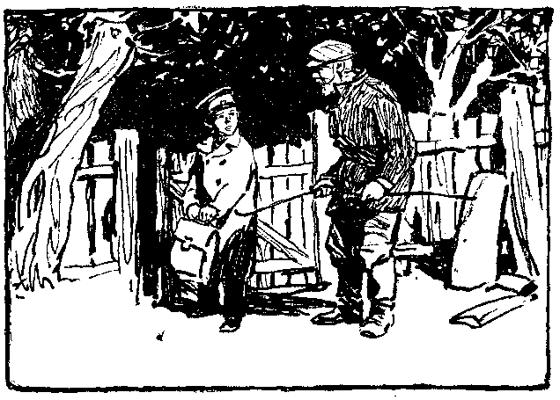
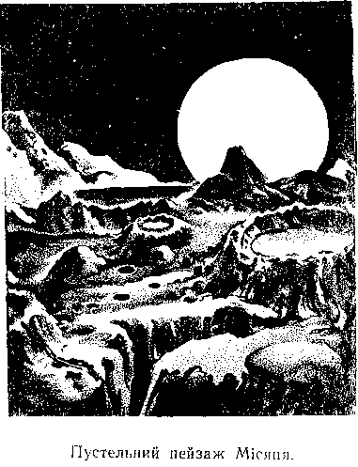
- А подивіться навколо! - почувся в навушниках знову схвильований голос Бекекечка. - Ви бачите, які ясні й чіткі обриси найвіддаленіших червонуватих і зеленуватих гірських хребтів, а які стобарвні й водночас мертві пейзажі: оранжеві долини, червоні кратери, зелені, сині ущелини... Вершини гір і долини не вкриті загадковим сизуватим серпанком. Білі тумани не спочивають в темних ущелинах. А подивіться на тіні - які вони різкі, темні; там, де тінь, то вже ніч. Немає м’яких переливів, гри кольорів, багряних заграв, фіалкової надвечірньої млості й ранкової рожевості. Ось що, друзі мої, атмосфера. Це не тільки життєдайне повітря, кисень, але й невичерпне джерело надзвичайної краси...

4. В царстві мертвого спокою

Принишклі стояли гуртківці Лелеківської школи на пустельній рівнині Місяця. Одягнені в скафандри, пригнічені суворим видовищем, вони лячно озиралися, не розуміючи краси вічної мовчанки й мертвого спокою.
А Бекекечко продовжував натхненно коментувати бачене.
- Ми стоїмо серед холодного мороку, де Сонце нікого не пестить, не гріє й не живить. Єдина користь тут від сонячного проміння та, що воно, відбиваючись од поверхні Місяця, летить до Землі й звеселяє людей... Тут же до Сонця не тягнеться ні квітка, ні билинка. Не сяє сонячний промінь на річкових плесах. Ні вітру, ні шелесту трав. Не чути шумовиння лісів, співу пташок. Тільки мертвий камінь, дике бескеття, чорні провалля й безконечне непривітне громаддя гір... Але й на самих вершинах не сяє сніг.
- Справді, ніде ні сніжинки, - сказав Оверко. - Але чому таким холодом віє звідусіль? У мене померзли ноги!
Так, незважаючи на те, що зверху невпинно смалило сонце, ноги у всіх задубіли.
- Після довготривалої ночі ще не нагрілася поверхня супутника, - пояснив Бекекечко. - Адже доба на Місяці довша, ніж на Землі. От я вам зараз поясню, в чому тут справа.
З нашої планети ми завше бачимо тільки один бік Місяця. Тобто він повернутий до Землі лише однією стороною. Це навіть призвело до того, що почали висувати гіпотези про існування життя, про наявність атмосфери з другого боку супутника.
Та ми не повинні себе інтригувати. На протилежному боці Місяця такий самий мертвий ландшафт, як і цей, що простягся перед нами...
Але нас має зацікавити інше: чому Місяць завжди повернений до Землі тільки одним боком? А ось чому. За 27,3 доби наш природний супутник, проходячи шлях довжиною в 2,5 мільйона кілометрів, робить повний оберт навколо Землі. І за цей самий час він лише один раз обертається навколо своєї осі. Отже ми бачимо тільки «фасад» Місяця, його «обличчя», так би мовити.
Завдяки досить повільному обертанню природного супутника навколо своєї осі день на ньому тягнеться понад 350 годин.
Сонце котиться над його обрієм в тридцять разів повільніше, ніж на Землі. Така ж довга, тобто понад 14 земних діб, і ніч на Місяці. За оті 14 денних діб поверхня нестерпно нагрівається, а вночі температура падає до 150° холоду. Адже над Місяцем немає атмосферного «кожуха», що охороняв би від гарячих променів чи не випускав би тепла в космос. Місяць, кажучи образно, голий: у цьому, друзі мої, його трагедія...
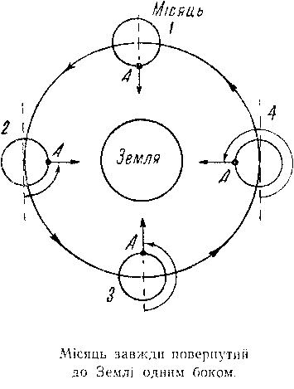
Ми прибули сюди якраз після «летаргічної» ночі, «ґрунт» ще не нагрівся. Але на нас чекає інша біда. Незабаром почне нагріватися каміння - і рівнина перетвориться в жаровню... Ну, а поки що треба погрітися, розім’ятись, адже ми ще не рухалися на Місяці.
І Бекекечко хитро всміхнувся, бо знав, які несподіванки підстерігають дітей.
- Хто хоче нагрітися, хай підніме оцю брилу, - крикнув Оверко й пхнув ногою запорошений моноліт.
І раптом великий камінь від легкого хлоп’ячого поштовху покотився, ніби м’ячик. Усі ахнули, зачаровано втупившись в Оверка. Звідкіля така сила в хлопця? Оверко сам здивувався, він метнувся до каменя. Та лише хотів зробити крок, як мовби чудодійна сила підкинула його вверх - вийшов несподівано велетенський стрибок, так собі метрів на вісім. Знову всі сплеснули руками: що з Оверком? Він може стати чемпіоном із стрибків!
- Може, як і кожен з вас, але лише тут, на Місяці, - пояснив Бекекечко.
Всі рушили до каменя, відчуваючи надзвичайну легкість тіла, пружність ходи.
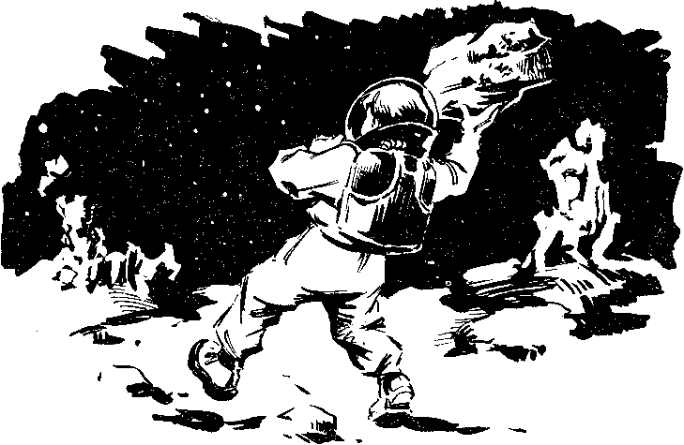

Захоплені в перші хвилини незвичайними пейзажами, гуртківці не помічали зміни в своїй фізичній силі. Тепер всі вони були геркулесами, всі надолужували прогаяне: стрибали вгору на рівень двоповерхового будинку, робили запаморочливі сальто. Гриць несподівано обхопив кам’яну брилу й легко підняв її, потім передав Оверкові. Великий моноліт пішов із рук у руки - він був не важчий доброго земного гарбуза. Бекекечко посміхнувся:

- Бачте, на Землі отакий шмат каменя ледь підняло б шестеро гуртківців, а тут один справляється.
- Але чому він такий легкий? Невже ми подужчали? - загукали хлоп’ята.
- Ні, - заперечив аспірант. - Справа в тому, друзі мої, що сила тяжіння на Місяці в шість разів менша земної. Адже Місяць набагато менший за Землю. Він має 3473 кілометри в діаметрі, а наша планета - понад 40 тисяч кілометрів. За об’ємом Земля більша від Місяця в 49 разів. А маса супутника, тобто кількість речовини в її об’ємі, менша маси Землі у 80 разів. Тому й тяжіння на його поверхні менше, ніж тяжіння на поверхні Землі, майже вшестеро. Тобто, коли на Землі чоловік важить 60 кілограмів, то на Місяці вага такого дядька становитиме 10 кілограмів…
Цілком ймовірно, що на Місяці була атмосфера. Але внаслідок надто малої сили тяжіння супутник не зміг втримати навколо своєї поверхні газову оболонку. Частинки, з яких складається газ, завжди перебувають у швидкому русі. Тому, переборюючи слабке тяжіння Місяця, вони полетіли в космічну безвість...
Всі уважно слухали аспіранта. В легкому скафандрі він здавався соліднішим, романтичнішим. Не було видно його сухорлявості.
- А тепер рушимо в мандрівку, - запропонував Бекекечко. - Вона буде легкою, ми зможемо без відпочинку пройти не менше 300 кілометрів.
Насамперед давайте зорієнтуємось. Ми висадилися біля цирку Платона. Не дивуйтеся, друзі мої. Багато гірських хребтів, кратерів, долин на Місяці мають свої назви, дані людьми. Ще великий італійський учений Галілео Галілей, який уважно вивчав поверхню Місяця, назвав два рельєфних хребти «Апеннінами» й «Альпами». Потім тут з’явилися «Кавказ», «Алтай», «Карпати». Окремі ж вершини й численні місячні гори було названо іменами великих учених Архімеда, Коперника, Ньютона.
Галілео Галілей та інші астрономи середньовіччя, звичайно, не мали таких потужних телескопів, як зараз. Тому багато дечого на Місяці було для них незрозумілим. Нерівності місячної поверхні вони пояснювали по-своєму.
Галілей, наприклад, передбачав, що на Місяці, як і на Землі, є моря та океани. Відтоді темні плями на супутнику почали називати «морями». А оскільки в давні часи та й у середньовіччя вважали, що Місяць має таємничий вплив на Землю, на її погоду, то назви «морів» підпорядковували відповідним уявним впливам.
Так і з’явилися на карті Місяця Море Дощів, Озеро Сновидінь, Море Ясності, Океан Хуртовин, Затока Роси, Болото Туманів і тому подібне. Давні назви «морів», «озер», «океанів», «боліт» збереглися в науці й до сьогодні. Хоча, звичайно, тепер ніхто не вбачає в них попередньої суті. Вони, безперечно, умовні. Адже, як ви самі переконалися, на Місяці немає ні краплинки води. В наш час і в телескопи видно, що місячні «моря» - це цілком безводні низини. Немало тут і глибоких западин, оточених кільцевими валами. Ці утворення за їх круглу форму вчені назвали цирками («цирк» по-латині означає «коло»). Діаметри деяких з них досягають 200 кілометрів. Цирк Платона, що ото здіймається перед нами, нараховує в поперечнику 100 кілометрів. Є й маленькі круглі западини, що називаються кратерами. На Місяці їх десятки тисяч. Наука ще не встановила причини виникнення цирків та кратерів. Дехто припускає, що це розплескані кола від падіння велетенських метеоритів. Інші вважають їх згаслими вулканами. Але на Землі вулкани - здебільшого високі гори, келихоподібні вершини з порівняно невеликими «чашами». Цирки ж на Місяці нагадують собою велетенські тарілки.
Найбільш вірогідна теорія пояснює утворення цирків виверженням гарячої магми та вулканічних газів із надр Місяця; вулкани, очевидно, діють на ньому й тепер.
Одначе, друзі мої, давайте підійдемо до отих гострих гребенів. Іти поволі немає рації, ми можемо бігти, не стомлюючись.
Справді, Бекекечко побіг великими стрибками - метрів по 10. За ним метнулись і всі інші. Каміння, великі запилені метеорити, які на Землі треба було б обходити, тут легко перестрибували. Хлопцям стало весело. Їхні ноги ледь торкалися місячної поверхні. Підошви м’яко тонули в мільйоннолітній порохняві... Однак курява не здіймалася - не було ж вітру, повітря... Дивне це почуття - мовби літаєш уві сні.

5. Гість із космосу

Коли до кам’яних стін цирку було вже зовсім недалеко, хтось голосно крикнув:
- Дивіться! Нам сигналізують!
Всі зупинилися мов укопані.
- Ага! Щось світиться! - вигукнув Оверко.
- Хтось розіклав вогнище, - мовив Гриць.
Стало моторошно, всі вдивлялись у кам’яну пустелю. Кілометрів за 10 там і справді щось полум’яніло, загасало й знову вибухало сяйвом; злітали іскри, описуючи хаотичні траєкторії.
На тлі мертвого, похмурого ландшафту цей феєрверк хвилював і манив своєю загадковістю.
- За мною! - скомандував Бекекечко. Його романтична натура потребувала космічних пригод. - Вперед! - вигукнув він уже героїчно-патетичним голосом і велетенськими стрибками полетів до таємничого вогнища. Десять кілометрів промчали за кілька хвилин і остовпіли: серед віковічної порохняви лежали розкидані шматки розпеченого заліза. Звідки тут взялось оце «живе» полум’яне тіло?! Всі вичікуюче позирали на Бекекечка.
- Метеорит, - розчаровано пояснив він. Але поступово його полос ставав натхненнішим. - Гість із космосу, уламок планети. Який шлях подолано цим залізним мандрівником! Скільки мільярдів років пройшло в безконечному шаленому леті, доки знайшов у цій пустелі свою смерть! Проте, тут на нього чекає вже вічний спочинок...
Аспірант уважно подивився на хлоп’ят, ніби чекаючи заперечень. Але всі мовчали. Тоді він повів далі:
- Міріади таких шматків мікроскопічно малих і кількатонних брил постійно бомбардують і нашу рідну Землю. Протягом року на неї падає кілька тисяч метеоритів. Лише за добу з космосу на Землю вивалюється понад 10-25 тонн літаючого заліза й каміння.
Метеорити давно зруйнували б поверхню нашої рідної планети, знищили б усе живе, поховали б людство, якби не повітря. Атмосфера - це надійний щит Землі. Повітряна оболонка оберігає земну кулю, її різноплемінних мешканців від страшного лиха.
Метеорні тіла - мандрівники з міжпланетного простору - залітають в атмосферу з швидкістю від 10 до 70 кілометрів за секунду. Внаслідок великого тертя об повітря вони дуже нагріваються, починають світитись і, нарешті, випаровуються... лишаючи яскравий слід. Тоді на Землі кажуть: «Упала зіронька». Насправді це розплавилася крихітна порошинка.
Іноді до нас залітають велетенські моноліти, здатні пронизати всю кількасоткілометрову атмосферну товщу й досягти Землі. Відбувається неймовірний вибух. Основна маса космічного тіла перетворюється в газ. А рештки розлітаються у вигляді осколків. Їх називають метеоритами. На поверхні Землі, де впав метеорит, утворюється кратер, діаметром іноді в кілька кілометрів. Але такі велетенські гості з космосу залітають на Землю дуже й дуже рідко.
Інша справа на голому Місяці. Його не захищає атмосферна баня. Метеорити, не зустрічаючи опору, вільно бомбардують його поверхню. Оскільки тут немає повітря, то яскравого сліду ми не побачимо, метеорит не нагрівається, не залишає за собою вогненного хвоста. Лише після страхітливого удару об місячну поверхню метеорит розжарюється внаслідок перетворення механічної енергії в тепло. Ось чому, упавши холодним, цей шмат заліза вмить запалав... Тепер він лежатиме тут вічно, вкриватиметься космічним пилом, що поховає через мільярди років і ці гори...
Гуртківці постояли ще трохи й побігли далі. Над головами так само чорніло небо, мертво світило сонце. Ставало тепліше.
- Якби ми при такій швидкості могли бігти вічно, не зупиняючись, то ніколи б не бачили ночі, - сказав Бекекечко. - Ніч не могла б наздогнати нас. Адже Сонце рухається тут дуже й дуже повільно. Дивіться, відколи ми на Місяці, воно майже не зрушило з місця!
По дорозі все частіше зустрічалися купи каміння, скелі незвичних страхітливих форм.
- Перемістіть їх на Землю, - зауважив аспірант, - і вони з страшенним гуркотом розваляться. Тут дивовижні форми кам’яних пірамід пояснюються їх малою вагою...
Нарешті, мандрівники легко, грайливо збігли на хребет «цирку». Яка картина! Прямо під ногами простелився до обрію велетенський «стадіон» зі своїми поглибленнями, кратерами. А далі - гори, гори, безконечні, дикі, високі.
- Чому така велика кількість гір на Місяці? - запитали гуртківці. - Адже на Землі їх не так вже й багато. А про цирки ми зовсім не чули.
- Так, цирків зараз на Землі немає, - підтвердив Бекекечко. - Проте можна припускати їх існування в минулому. Справа в тому, що на нашій планеті відбувались і зараз відбуваються велетенські геологічні перетворення. Земні породи зазнають безперервного руйнування під впливом спільних зусиль атмосфери, води, хімічних речовин, рослин, тварин та мікроорганізмів. Масивні гірські пасма непомітно для людського ока перетворюються в порохняву. (Характерним прикладом може бути древній Уральський хребет.)
На Місяці ж немає ні вивітрювання, ні дощів, ні струмків, які розмивали б поверхню. Сьогодні він такий, яким був і тисячі віків тому. Зміни місячного рельєфу, що відбуваються внаслідок температурних коливань, досить незначні, оскільки товстий шар пилюки являє собою захисне ізоляційне покривало.
Отже, дорогі друзі, ми з вами знаходимось у музеї глибокої припорошеної давнини...
В цей час хтось гукнув:
- Місяць он, місяць на небі!
Справді, з-за скелястих фантастичних вершин випинався серп Місяця. Але який він великий - разів у чотири більший того, якого хлопці звикли спостерігати в себе на Землі.
- Це наша рідна матінка Земля! - урочисто сказав Бекекечко.
- Земля! - загукали радісно мандрівники.
- Якби ми дочекались ночі, то побачили б її в усій красі - велетенську, сяючу: світло Землі разів у вісімдесят яскравіше місячного.
Земля повертається, «крутиться» перед Місяцем, показуючи всю свою поверхню.
Саме на це розраховують американські генерали, мріючи розташувати на Місяці атомні батареї і звідти погрожувати народам земної кулі. Однак прогресивне людство не допустить, не дозволить божевільним людиновбивцям господарювати в космосі...
Величне сонце підіймалося над обрієм. Починало припікати.
- Незабаром поверхня Місяця стане гарячою, як черінь, - сказав Бекекечко. - Якщо ми не втечемо десь у шпарку, в ущелину, то можемо зжаритись... Врешті, мандрівка наша кінчається... Час на корабель...

6. В полоні таємниць

- Так-так, - хитнув головою дідусь. - Брехати навчивсь онучок смачно й прикладно. Хе, наче й справді там побував... Ну, а що ж то за корабель, на якому ви так прудко літали? Поки я позашивав ятері, вони вже й на Місяці побували... На чому ж це?
- Корабель цей, діду, справді буде споруджено через кільканадцять літ, а зараз ми в уяві літали.
- Так що ж воно таке, хоч і в уяві?
- Ракета...
- Яка ж це?
- Ну, така, діду, велика... Без крил і без пропелера.
- Тю-тю, верзеш казна-що: як же воно літає без крил?
- А отак...
- Та як?
Гриць закліпав очима й почервонів. Справді, як ракета може літати без широких крил і без гвинта? Треба негайно пояснити дідові, а то глузуватиме. Дід хитро посміхнувся:
- Бач, на Місяць подорожував, а не роздивився, як же ракета летіла без крил.
- Ет! - відмахнувся Гриць.
- Ще в імперіалістичну, - вів своє дід, - герман уночі завше пускав над нашими окопами отакі ліхтарики. Злетить, прошипить і засвітить усе - видно, як удень. Потім згасає. Називали ті панікадила теж ракетами. То ж і у вас така?
- Ха-ха, - розреготався Гриць і аж за живіт схопився. Крізь сміх ледь міг вигукнути: - Та в нас... цілий корабель... А то ракета з ракетниці... Ну й порівняли!..
- А от, пуцьверінку, й вірно порівняв! - гримнув сердито Бекекечко під час позачергової зустрічі.
Тоді ввечері ні онук, ні дід не могли здогадатись, як і чому рухається ракета. Не допомогли на другий день і Грицеві однокласники. Ніхто нічого конкретно не знав.
Тому після уроків гуртківці вирішили піти до Бекекечка, хоч наступне заняття за розкладом мало відбутися через тиждень. Здибали його побіля обсерваторії. Високий, сухорлявий аспірант, закинувши портфеля за спину, йшов замислений. На гуртківців подивився спочатку сердито й роздратовано (вони перервали його високі думки, що крутилися біля Венери, Сатурна й сягали вже до сусідніх галактик). Потім несподівано всміхнувся тепло, привітно, його - фанатика космосу - зворушила нетерплячка, що гризла дітей.
Почувши глузливу розповідь Гриця про дідові міркування, Бекекечко спохмурнів і скубнув хлопця за вухо:
- Несподівано твій дід зробив дуже вдале порівняння. Адже принцип дії один і той же...
Майбутні космонавти пішли по алеї, не помічаючи фантастичного громаддя хмар, не чуючи чарівного шепоту розлогих осокорів. Їх заполонила натхненна розповідь аспіранта.

7. Чому Андрійко не пробив хмару

- Отже, друзі мої, говорячи послідовно, тим апаратом, який вчора - 4 жовтня - злетів у заатмосферну глибінь, є ракета. Та чому ж стали непридатні для цієї мети літак або артилерійський снаряд?
Щоб рухатись, треба, як відомо, від чогось відштовхуватися. Ми з вами під час ходіння відштовхуємось від землі, поїзд - від рейок, пароплав - від води, а гвинтовий літак чи птах - від повітря. Але повітряний океан на різних висотах неоднорідний. На висоті 100 кілометрів густина повітря в 10 мільйонів разів менша, ніж біля поверхні Землі. На таку височінь ніколи не підніметься жоден гвинтовий апарат, бо практично його пропелерові немає в що «вгвинчуватись», а крилам - ні на що спиратись. Однак уявімо таке. Літак якимсь чудом вилетів у космос. Насамперед, там непотрібні крила, пропелер теж працюватиме вхолосту, а елерони, стабілізатор, кіль - всі рулі керування зовсім не впливатимуть на напрямок руху. Літак перетвориться в сліпе, мертве тіло, приречене мільйони років довільно падати в безконечний холодний морок. Отож про літак, який міг би винести на орбіту супутника, нічого й думати.
Далі. Необхідно, щоб супутник літав із певною швидкістю. Але атмосфера виявляє опір будь-якому тілові. Тому, рухаючись у низьких шарах повітря, космічний мандрівник швидко загубить свою швидкість, розплавиться, згорить від неймовірного тертя. Отже тіло, яке має перетворитись у супутник, повинно здійнятися за межі атмосфери, принаймні над її щільні шари.
А чи міг би туди сягнути артилерійський снаряд? Поміркуймо, друзі мої.
Бекекечко несподівано нагнувся, підхопив на узбіччі три грудки й дав одну п’ятикласнику Андрієві, другу - Оверкові, третю лишив собі.
- Підійдемо лишень до озера. А тепер, Андрійку, - ти самий менший, - жбурни грудку в оту хмару, що визирає з-за тополиних шпилів... Ну-ну, не смійтеся, може статись чудо...
Андрійко, поблискуючи чорними оченятами, підбурюваний таємничими натяками, щосили кинув у хмару суху грудку. Та ніякого чуда не сталося, грудка описала дугу й упала недалечко від берега. Гуртківці розчаровано подивилися на свого вчителя.
- Все, як треба, любі мої. Дивіться, грудка перші п’ять метрів летіла точно в хмару, а потім її траєкторія почала хилитись донизу. Хто ж зігнув траєкторію? Земне тяжіння! Ось причина того, що Андрійко не пробив хмару. Якби Земля не притягувала до себе, то грудка, пожбурена хлопчиком, полетіла б точно по заданій траєкторії, пробила хмару й пішла б гуляти по космосу...
Так, саме земне тяжіння чинить опір. Воно нас живить, утримуючи біля Землі атмосферу. Земне тяжіння не дає вихлюпнутись у безвість морям, океанам і рікам, відірватися від Землі людям та предметам. Але разом з тим воно перешкоджає сміливцям стрибнути в космос, помандрувати просторами Галактики...
Бекекечко замріяно подивився в небо. Рідна стихія синіла, огорталася хмарами й манила своєю блакитною безоднею. Аспірант загадково посміхнувся й змахнув рукою, наче відганяючи солодкі мрії про майбутні подорожі.
- Продовжимо, друзі, наші досліди. Тепер кидає грудку .Оверко. Р-р-раз! Так. Ви бачите, любі мої, грудка пролетіла на десять метрів далі, тобто Оверко жбурнув її сильніше, початкова швидкість грудки була більша. Але ж і Оверко не пробив хмару. Спробую я...
Бекекечко розмахнувся - всі охнули в захопленні. Їхній учитель, виявилося, не лише духовно, розумово готує себе до космічних перельотів: грудка здійнялася надзвичайно високо - учні аж стомилися спостерігати - й, описавши велику дугу, впала по той бік озера. Гуртківці з повагою поглянули на аспіранта, а він розвів руками:
- Не докинув до хмари... А тепер уявіть, що на цьому місці стоїть гармата. Звичайно, артилерійський снаряд упав би далі від моєї грудки кілометрів на п’ять, далекобійний - на десять, двадцять... Взагалі, чим більшою буде гармата, тим далі летітиме снаряд. Та на землю він упаде обов’язково.
Чим більша початкова швидкість снаряда, тим менше відхилиться від прямої лінії його траєкторія.
Для того, щоб артилерійський снаряд прорвався крізь атмосферу й, долаючи тяжіння, вилетів у міжпланетний простір, потрібна початкова швидкість понад 11,2 кілометра за секунду. Супутником артилерійський снаряд може стати при швидкості 8 кілометрів за секунду. А при швидкості 16,6 кілометра за секунду снаряд подолає тяжіння Сонця, вийде в космос. Проте для надання таких колосальних швидкостей потрібен не звичайний заряд.
Артилерійські снаряди беруть розгін, рухаючись у стволі протягом якоїсь тисячної частки секунди. Для запуску снаряда в міжзоряний простір потрібен незрівнянно довший час його розгону в стволі. Вчені підрахували, що для цього необхідно виготовити гармату довжиною 35-40 кілометрів. Ну, звичайно, споруджувати таку махину недоцільно та й неможливо.
Але якби й справді змонтувати таку велетенську гармату, артилерійський снаряд все одно не став би супутником. Вийшовши з щільних шарів повітря, він повинен зробити поворот, набути горизонтального положення. Простіше кажучи, в заатмосферній височині тіло, що має стати супутником, потребує додаткового поштовху. Для таких маніпуляцій артилерійський снаряд непристосований - він позбавлений власного двигуна.
Отже, щоб вивести штучний супутник на орбіту, потрібен апарат-носій, спроможний самостійно рухатися в порожнечі й надавати супутникові необхідної швидкості.
Таким апаратом є ракета. Вона здатна змінювати напрямок руху як у повітрі, так і в безповітряному просторі, а отже й винести супутник на орбіту. Ракета, врешті, має прекрасну властивість поступово розвивати шалену швидкість. Це надто важливо для майбутніх хоробрих екіпажів.
Так. саме ракета понесе нас, друзі, в зоряні світи.

8. Сталеві кальмари

Вечірні заграви повисли над лісом. Останні промені сонця позолотили вершечки дерев. Жовте листя, сумно погойдуючись, летіло з озеро. Стояла зачарована тиша, серед якої суворо прозвучали слова Бакекечка:
- Розмову продовжимо на засіданні гуртка. А тепер - за уроки! Пам’ятайте, що космонавти повинні бути всебічно розвиненими й освіченими. Тому негайно розходьтеся по домівках, а я трохи покатаюсь на отому човні.
- Немає там весел. Як же ви будете кататись?
- А за принципом ракетного двигуна, любі мої!
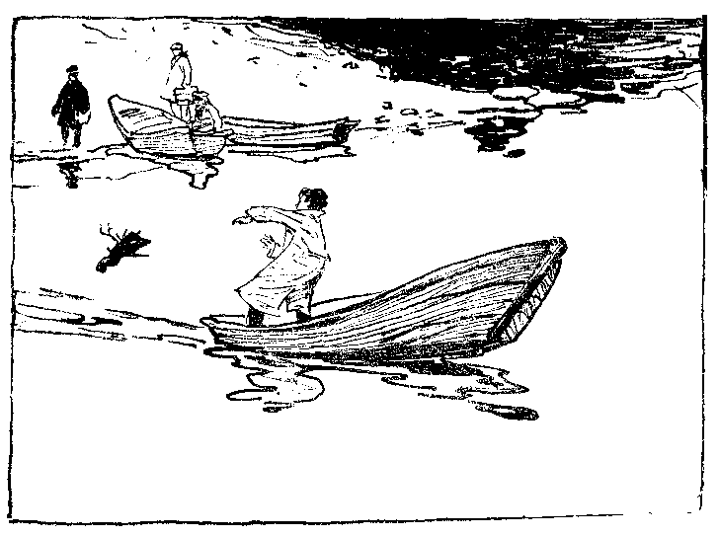

Бекекечко підійшов до купи викорчуваних пеньків. Швидко накидав їх у човен, потім вскочив сам і сильно відштовхнувся від берега. Коли утла посудина, погойдуючись, зупинилася, аспірант звернувся до гуртківців:
- Уявіть, що я сиджу в ракеті. А оці корчі - її паливо. Воно вилітає з «ракети» й мовби штовхає її в протилежний бік, - Бекекечко з усього маху жбурнув пеньок позад себе - човен проплив метрів зо три вперед.
- Дивіться: чим більша швидкість, з якою летить дровиняка, тим жвавіше й довше пливе човен!
За таким принципом рухається й ракета. Вона відштовхується від своїх же газів, що з величезною швидкістю вилітають із сопла. Але про це - потім, на засіданні гуртка. А воно відбудеться при умові, коли ніхто з гуртківців не схопить двійки. Я прочитаю уривки з однієї цікавої книжки. В ній розповідається про морських істот, що рухаються за принципом ракетного двигуна...

Швидко летіли дні. Одначе юні астронавти ледь дочекалися чергового засідання, на яке Бекекечко з’явився з обіцяною книжечкою в руках. Спочатку аспірант педантично перевірив класні щоденники гуртківців і тільки після цього почав:
- Норвезький етнограф Тур Хейєрдал 1947 року разом із п’ятьма помічниками здійснив сміливу морську мандрівку від берегів Перу до Полінезії. На простому плоту з дев’яти колод, під парусом хоробрі дослідники пройшли по океану 4300 морських миль. Про це ви, дорогі друзі, можете прочитати в захоплюючій книзі Тура Хейєрдала «Мандрівка на «Кон-Тікі». Я ж наведу лише уривок із книги про загадкових донедавна мешканців океану.
«...Одного сонячного ранку ми всі побачили табунець якихось блискучих створінь, що вистрибували з води й летіли як стріли в повітрі. За ними кипіло море: то гналися золоті макрелі. Спочатку ми подумали, що це тікає косяк летючих риб, зразки яких у нас були вже на плоту. Але коли летючі істоти наблизились і почали перепурхувати через наш пліт на висоті півтора метра, одна з них ударилась об груди Бенгта й плюхнулась на палубу. Це був малий кальмар. Нашому здивуванню не було меж. Коли ми його кинули в брезентове відро, він продовжував відштовхуватись і підстрибувати догори. Але в малому відрі він не міг розвинути достатньої швидкості й лише наполовину виринав із води.
Ми переконалися, що кальмар плаває за принципом ракети. Під великим тиском він пропускає воду крізь трубку, що проходить через його тулуб.
Отже, «стріляючи» водою, кальмар швидкими ривками просувається в протилежний бік. Щупальці молюск складає на голові й тим самим набуває гладенької, обтічної форми. З боків у нього містяться «рулі керування» - два круглих пруги товстої шкіри.
Ми виявили, отже, що беззахисні молоді кальмари, які є улюбленою їжею для океанських риб, мають здатність рятуватися від хижаків стрибками з води.
Кальмари застосували на ділі принцип ракетного двигуна задовго до того, як людський геній напав на цю ідею. Вони нагнітають у собі й блискавично витискують із тіла морську воду, набуваючи величезної швидкості. Одночасно розправляють шкіряні пруги, як крила, й відриваються під кутом від води. Кальмари летять над хвилями, аж поки не втрачають набутої швидкості. Після цього ми почали звертати на них увагу й часто бачили, як вони поодинці, або по двоє чи троє пролітали 40-50 метрів і більше. Той факт, що кальмар може планерувати, долати за принципом ракетного літака великі дистанції, був новинкою для зоологів...»
- Але звернімося до сталевих кальмарів, створених волею і розумом людини, - сказав Бекекечко. - Грицьків дід дуже слушно нагадав про освітлювальну ракету. Хто з вас, любі друзі, не бував на Хрещатику в святкові дні, хто не спостерігав тихі Першотравневі надвечір’я. Щоразу нас чарують оті стобарвні гірлянди салютів, що розцвітають у синьому київському небі. Над Черепановою горою, Володимирською гіркою спалахують жовті, червоні, зелені вогні; вони відбиваються в сивій хвилі Дніпра, в очах киян.
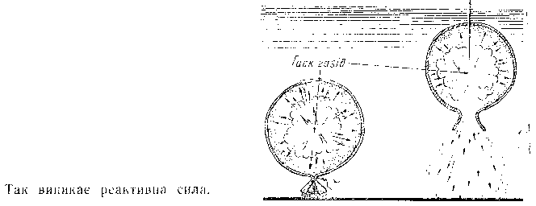
Та хлопчикам, звичайно, не до цієї краси; вони гуртуються біля солдатів з ракетницями. Одночасно із залпом гармат бійці пускають у небо ракети.
Феєрверкова ракета обладнана просто: це набита порохом картонна рурка. (До речі, в перекладі з італійської мови «ракета» - це «трубка»). Коли порох згорає, гази, вириваючись через відкритий отвір трубки вниз, штовхають ракету догори.
Щоб було зрозуміліше, проробимо, друзі, такий дослід, - Бекекечко витяг із портфеля дві різнобарвні надувні кульки й котушку ниток. Синю кульку дав Оверкові, червону - Грицькові.
- Надувайте... Так. Тепер щільно зав’яжемо. Уявіть, що це два герметичні резервуари, наповнені стисненим газом. Синій не має ніяких отворів. Газ тисне тут у всі боки і з однаковою силою. Тому кулька лишається нерухомою.
Але давайте трошки попустимо зашморг червоної кульки... Як бачите, в отвір ринув газ. Тиск на нижню сферичну стінку різко зменшився, а на верхню залишився без змін. Унаслідок нерівномірного тиску в кульці виникає рушійна сила, що зветься реактивною.
Вона з’являється незалежно від середовища, в якому перебуває камера. Тому політ апарата з реактивним двигуном можливий і в безповітряному просторі. І не тільки можливий. Поза межами атмосфери кращі умови для польоту: відсутній опір повітря.
Порохові реактивні, двигуни малопотужні. Оскільки порох горить швидко, дія порохового двигуна досить короткочасна. Тому летіти за його допомогою в космос ми не збираємось.
Ваблять нас надпотужні реактивні двигуни, що працюють на рідкому паливі. Вони дістали назву рідинних реактивних двигунів - РРД. Крім пального, РРД потребує спеціальної речовини, що називається окислювачем. Окислювач вступає в реакцію з пальним. Відбувається процес горіння.
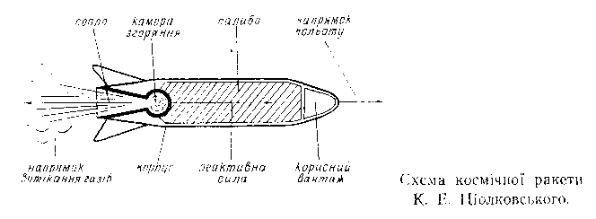
Подивіться, друзі, на оцю найпростішу схему космічної ракети, її запропонував відомий російський учений Костянтин Едуардович Ціолковський. Ракета, як бачите, має форму снаряда. В її носовій частині повинні розташуватися люди, апарати, які виділяли б кисень, вбирали вуглекислоту тощо. В хвостовій частині ракети є отвір (сопло) й баки з пальним. Спеціальні насоси подають пальне (рідкий водень) та окислювач (рідкий кисень) у камеру згорання. Продукти згорання, витікаючи із сопла, створюють реактивну силу. Керування ракети здійснюється рулями, вміщеними в потік газів. Корпус ракети має подвійні стінки для охолодження її киснем. Міжпланетний корабель Ціолковського є прообразом ракети далекої дії.
- Так-так, але хто ж перший вигадав ракету? - запитав Гриць.

9. В глибинах історії

- Ім’я першого винахідника ракети встановити неможливо, Грицю. Воно загубилося в тисячолітній імлі. Найраніше ракета з’явилась у китайців, які з прадавніх часів мали порох. Вони називали її «вогненною стрілою». Понад 2 тисячі років тому китайці почали застосовувати вогненні стріли для штурму ворожих фортець. Вогняний хвіст і шум порохової ракети, що стрімко летіла над головою, справляли моторошне враження, викликали у ворога тваринний жах.
Китайці мали порохову ракету за своєрідного палія. Стріляючи нею з лука, вони запалювали ворожі табори, міста й фортеці.
Ракетна зброя здавна застосовувалася і в Індії. В XVIII столітті в індійських національних військах були вже окремі ракетні підрозділи.
Індійська ракета - це стріла з прикріпленою до неї залізною рурочкою. В останній містився димовий порох; індуси-воїни підпалювали його перед тим, як послати стрілу-ракету з лука.
Реактивна сила, що виникала внаслідок вихлопу гарячих газів із трубки, набагато збільшувала траєкторію, дозволяючи влучати в досить віддалені цілі. Для стійкості стріли в польоті до неї прикріплювали тростиновий хвіст.
Ця зброя на ті часи була грізною й страхітливою. Індуси успішно застосовували її в боротьбі проти англійських загарбників.
Ознайомившись у кінці XVIII століття з дією індійських ракет і оцінивши їх позитивні якості, англійський генерал Конгрев оголосив себе «винахідником» ракетної зброї. На велику ганьбу, цей колонізатор незугарний був навіть добре сплагіювати древній винахід: його ракети мали невеличку траєкторію і вкрай незадовільну прицільність. Пускове устаткування, як і самі ракети, було громіздке й неоковирне. Проте європейські держави зацікавились ракетною зброєю. У військах за індійським зразком почали формуватися ракетні підрозділи. З’явилися піротехнічні лабораторії. Там вивчали властивості пороху та виготовлення різноманітних ракет. Разом із тим кожна держава намагалася довести, що саме вона є батьківщиною ракетної зброї

10. Як здалася фортеця Варна

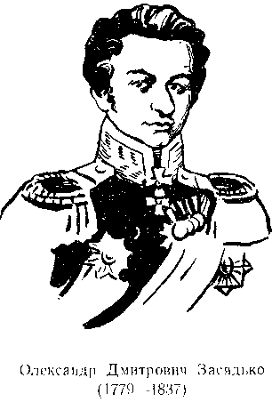
- У нас, - казав далі Бекекечко, - перші бойові ракети з’явилися на початку XIX століття. Їх створив видатний учений, що довгі роки змушений був служити в царській армії, Олександр Дмитрович Засядько.
Діди й прадіди Олександра Дмитровича - славетні гармаші з Запорозької Січі. Ядра їх мортир руйнували стіни Кафи, Трапезунда й Хаджи-Бея.
Продовжуючи традиції запорозьких артилеристів, Засядько вирішив розробити власну конструкцію бойової ракети. Звичайно, розраховувати на допомогу з боку царського уряду не доводилось. Тому винахідник продав свій маєток на Полтавщині й на виручені гроші розпочав широкі досліди.
Після дворічної впертої роботи Засядько створив кільканадцять найрізноманітніших бойових ракет.
Дальність їх польоту перевершила всі зарубіжні зразки, й вони були прийняті на озброєння російської армії.
А незабаром ракети видатного винахідника з України здобули світову славу.
Росія оголосила війну Туреччині. Засядько особисто почав навчати солдатів та офіцерів ракетної техніки, власноручно запускав ракети на полігонах.
Російські війська готувалися до штурму знаменитої фортеці Варни. Вона була брамою до ворожих тилів. Взяти Варну - це виграти війну! Та ще нікому не вдавалося зруйнувати неприступні бастіони.
І от російське командування, розраховуючи на ракети Засядька, вирішило оволодіти Варною одночасним ударом з півночі й півдня. Ракетна рота зайняла вогневі позиції проти північних укріплень фортеці, а п’ять пускових верстатів із складу роти було винесено в південному напрямку.
Настав ранок 16 вересня 1828 року. Армія завмерла перед штурмом. Хвилюються солдати, дивлячись на високі масивні стіни фортеці, смертю віє від грізних веж. Фортеця здіймається над усією місцевістю, зяючи чорними бійницями й вражаючи своєю неприступністю.
Офіцери не зводять очей із Засядька. Ракетні верстати стоять у повній готовності. Палахкотять ґноти в руках феєрверкерів. Уже вдарили звідусіль гармати, та ядра не долітають до міста…

Засядько робить знак рукою, й командир роти гукає: «Вогонь!» З правофлангового верстата шугнуло в небо шість ракет. Шість вогненних струменів, шість димних хвостів повисло над Варною, Одна з ракет поцілила в пороховий льох. Вибух! Пожежа...
Ракети б’ють по бастіонах, сліплять турків, гнітять ворога своїм ревом, жахають вогненними стовпами. Варну обплели димчасті дуги - сліди від ракет. Скрізь гоготить пожежа, мертвими падають захисники. А ракетні верстати посуваються вперед, летять нові вогненні змії.
Нарешті над вежею затріпотіло біле полотнище: неприступна Варна здалася! Це визначило результат війни. Без зволікань був підписаний мир.
По світу пішла слава про талановитого вченого з України, його ракетами почали озброювати кораблі Чорноморської та Дунайської флотилій. На вимогу російського командування в Тирасполі було організовано ракетне виробництво.
1829 року ракетну майстерню переведено до Санкт-Петербурга. Невдовзі нею почав завідувати відомий діяч артилерійської науки К. І. Константинов. Він і продовжив справу Засядька. Константинов сконструював зручні пускові апарати, вдосконалив бойову ракету Засядька, але продовжував працювати лише в галузі воєнної ракети.
Хто ж перший, мої любі, подав думку про використання ракети для польотів, хто вперше сміливо поглянув на ракету, як на корабель міжпланетних сполучень? Про цю таємничу людину я розповім на наступному засіданні гуртка, бо вам, хлопці, пора за уроки братись. А ти, Грицю, слухай уважно та й дідові при нагоді перекажи...
На цьому й погодились.

11. Подарунок смертника

Гриць справді був уважним. Він не пропустив жодного слова з наступної лекції Бекекечка.
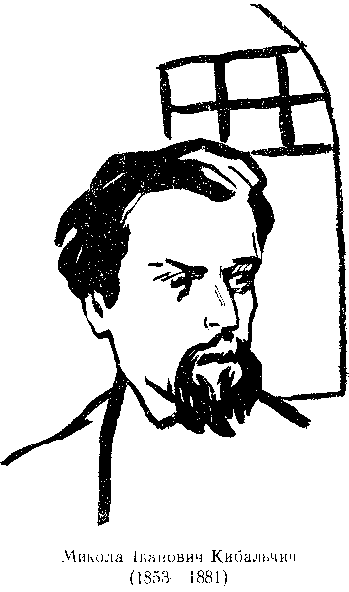
- Першим, хто запропонував використати порохову ракету для польотів, - почав аспірант після перевірки щоденників, - був видатний син українського народу Микола Іванович Кибальчич.
На мій погляд, ця постать ще сповнена загадок; історикам доведеться багато попрацювати, щоб повністю розкрити дивовижний геній і неповторну романтичну натуру Кибальчича.
Він горів ненавистю до царату, до державного устрою. Ще в дитинстві на рідній Чернігівщині спостерігав Микола поневіряння своїх земляків; його глибоко вражало рабське становище трудящих мас. І такою нестримною була жадоба боротьби й великого подвигу в ім’я визволення народу, що Кибальчич став у лави борців і захопився виготовленням бомб. Запальний і енергійний, він, як і інші революціонери, хотів учинити суспільний переворот. У ніч на 1 березня 1881 року, коли готувався замах на Олександра ІІ, Микола зробив чотири бомби…
А потім, сидячи після суду в камері смертників Петропавловської фортеці, в той час, коли дехто з його друзів-революціонерів упав у відчай, Микола Кибальчич здійснив героїчний подвиг. Чекаючи виконання смертного вироку, він зробив наукове відкриття.
Спираючись на закони фізики, за допомогою формул і схем, Кибальчич довів можливість використання ракети для польотів. Приречений на смерть, він мріяв про майбутнє, про ті часи, коли люди стануть вільними, коли нове прекрасне покоління почне штурмувати атмосферу. І цим прийдешнім поколінням Кибальчич в холодних стінах каземату створив невмирущий подарунок! Це, друзі, велика посвята! Будьмо ж гідними її! Перетворимо мрію сміливого мислителя в життя!
Адже це небачений подвиг - написати перед стратою працю світового значення. Я кажу без перебільшення: науковий твір Кибальчича, що зветься «Проект повітроплавного приладу», містить у собі геніальне відкриття. В ньому вперше в історії науки було висвітлено засади ракетної техніки.
Оті, друзі мої, приклади з кульками, про які нещодавно згадувалось, я запозичив у Кибальчича! Саме так просто і точно пояснив він принцип реактивної сили.
Кибальчич перший запропонував піднятись у небо на пороховій ракеті. В зв’язку з цим він розв’язав ряд принципових, на той час не передбачених ніким, проблем. Тож недарма ним пишається нині вся Батьківщина.
Довгий час, друзі мої, існувала думка, що люди ніколи не літатимуть на ракеті, бо не зможуть нею керувати. Але Кибальчич довів інше...
Кажуть, що геніальне - завжди просте. Це так. Принцип керування ракетою за Кибальчичем зовсім нескладний. Ось...
Бекекечко несподівано взяв у кутку довгу указку, поставив сторч щі своїй долоні й почав балансувати нею.
- Бачите, паличка стоїть рівно, хоч на ній немає ніяких рулів керування. Їх функції виконує моя долоня, яка переміщає основу указки в бік падіння й тим самим зберігає стан рівноваги.
За таким принципом відбувається й керування ракетою.
Бекекечко поклав указку на місце.
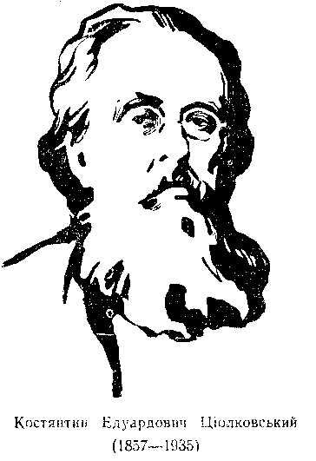
- За проектом Кибальчича камера згорання, в яку автоматично повинні подаватися заряди пресованого пороху, встановлювалась на шарнірах. Повертаючи камеру, тобто спрямовуючи струмінь, що вилітає з неї, в певний бік, астронавт змінюватиме й напрямок польоту ракети. Якщо, скажімо, нам треба повернути ракету ліворуч, то камеру ми відхилимо праворуч. Нині цей принцип визнано єдино можливим. Така система керування буде на ракетах, що нестимуть нас у космос.
Правда, пороховий реактивний двигун малопридатний для польотів з людьми. Це пізніше довів Костянтин Едуардович Ціолковський. За допомогою складних обчислень він встановив, що швидкість ракети залежить від швидкості газів, які вилітають із сопла.
Я вже казав про те, що порох швидко згорає, тобто теплотворна властивість його низька.
Коли в бойових ракетах, де робота двигуна короткочасна, порох може й нині бути придатним паливом, то для орбітальних, балістичних ракет, які мають долати віддалі в десятки тисяч кілометрів, потрібне рідинне паливо.
Ціолковський передбачив, дорогі друзі, що ми з вами мандруватимемо по галактиці на ракеті з рідинним паливом.
Костянтин Едуардович створив цілу теорію реактивного руху. Його вчення - це великий стрибок вперед у тій справі, яку розпочав Засядько. Ціолковський вперше розробив проект великої пасажирської ракети. Він створив також схему рідинного ракетного двигуна. Всі сучасні ракетні двигуни працюють за цією схемою. Ціолковський позитивно вирішив і проблему подачі палива.
Коротше кажучи, вчений намітив конкретні шляхи розвитку ракетної техніки. Він запропонував десять типів міжпланетних ракет - від невеличкої дослідної до великої пасажирської, опрацював засоби їх стартування, розглянув умови життя при польоті й передбачив навіть зв’язки астронавтів із Землею.
А незалежно від Ціолковського ті ж самі проблеми розв’язав і видатний український винахідник. Його ім’я поряд з ім’ям Ціолковського золотими літерами вписано в історію світової науки...

- Так що воно за чоловік? - не втерпів дід, який того ж таки вечора уважно слухав Гриців переказ.
- Не сказав Бекекечко, пообіцяв наступного разу розповісти...

12. Мрії самородка

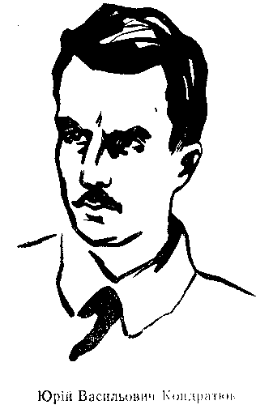
- Наш гурток, - схвильовано почав аспірант чергове засідання, привітавши гуртківців із великою подією - запуском другого радянського супутника, - це поки що товариство мрійників. Але мрія окрилює людину. Тільки той, хто вміє зазирнути в майбутнє, може стати космонавтом. Наші мрії - не безплідні вигадки, не фантазія. Це - наш керманич. Нещодавно штучний супутник був мрією, а тепер ця мрія у вигляді двох світлих зірочок літає над усім світом...
Видатний український винахідник Юрій Васильович Кондратюк, ім’я якого я не назвав минулого разу, був саме великим мрійником. Ріс він в поганих умовах, учився самотужки, - про вищу освіту нічого було й думати, - але ще з дитинства захоплювався фантастикою. Його вабило небо, далекі зорі. Юний Кондратюк мріяв про завоювання міжпланетних просторів, про сміливі подорожі в космос.
Озброївшись необхідними знаннями, він довго працював над проблемою міжпланетної станції. За його проектом проміжною базою для космічних кораблів має бути штучний супутник не Землі, а Місяця. Дуже цінна пропозиція, оскільки на посадку і старт з Місяця потрібно буде набагато менше палива.
Крім цього, Кондратюк вперше довів, що в реактивних двигунах у ролі окислювача доцільніше використовувати озон. Це талановите передбачення тепер повністю підтвердилось.
Ученому належить і смілива пропозиція використати в ролі пального метал.
Але найбільшого значення набула його теорія ракетного польоту. Коли робота наближалася до кінця, Кондратюку випала нагода познайомитись із творами Ціолковського. «Я хоч і був дещо збентежений тим, що основні положення відкриті мною вдруге, - зізнавався винахідник, - але в той же час із задоволенням побачив, що, окрім повторення відомих досліджень, я зробив і нові важливі внески в теорію польоту...»
Отож, друзі мої, Кондратюк довів, що звичайна ракета, яка працює на хімічному паливі й під час польоту не скидає своїх баків, помандрувати у всесвіт не зможе. Адже для збільшення швидкості вона повинна запастися непомірною кількістю палива. А це призводить до збільшення габаритів ракети та її ваги. Корисний вантаж - прилади, кабіна, люди - тут становитиме незначний процент загальної ваги. Отже, будівництво такого міжпланетного корабля викличе величезні труднощі.
Перший проект Кондратюка був досить оригінальним: гармата посилає в небо ядро, що в свою чергу є своєрідною гарматою, яка вистрілює менше ядро. Це повторюватиметься до того часу, поки останнє ядро не набере потрібної космічної швидкості й не вийде за межі земного тяжіння. Звичайно, реалізувати такий проект важко; гармата, що стріляє іншими гарматами, повинна мати велетенські розміри. Але ж, друзі мої, ота дивна, на перший; погляд, гармата Кондратюка є прообразом сучасної багатоступеневої ракети! Пропозиція українського вченого перегукується з думкою Ціолковського про створення «ракетних поїздів».
Багатоступеневі ракети здатні закидати вантажі з одного континенту земної кулі на інший. Через це їх названо міжконтинентальними. Влучність цих ракет дуже точна. В позавчорашніх газетах ви, друзі, бачили міжконтинентальні ракети: вони сфотографовані на Красній площі під час параду.
Як свідчить повідомлення ТАРС від 27 серпня 1957 року, в нашій країні здійснено запуск міжконтинентальної багатоступеневої ракети. Саме на її використанні базуються всі відомі проекти запуску наших супутників Землі.

13. «Стеля» тріщить

Оскільки у хлопців почали водитися двійки, аспірант двічі відкладав засідання гуртка. Тому наступне заняття відбулося під акомпанемент лютої віхоли, що кружляла над селом. У такий час хороше сидіти в теплій затишній кімнаті, обвішаній схемами ракет, і слухати захоплюючу розповідь невгамовного Бекекечка:
- Містком до створення міжконтинентальних ракет були за рубежем відомі «ФАУ-2», «Бампер», «Вікінг» та «Аеробі». Це - ракетні віхи, етапи розвитку ракетної техніки.
Оскільки я називатиму цифри, то ви, друзі мої, приготуйте ваші зошити.
Так от, 1944 року над гамірливим Лондоном з’явилися примари смерті - то німці вперше використали для варварського бомбардування британської столиці реактивні літаки-снаряди «ФАУ-1». Згодом їх замінили ракети далекої дії «ФАУ-2». Це - довга, на 14 метрів, сталева сигара, що в поперечнику мала понад півтора метра. Вага ракети - 12 тонн, з яких одна тонна припадає на вибухівку, а 9 - на пальне. Підіймаючись на сто кілометрів у повітря, німецькі ракети влучали в ціль, що знаходилася за 300 кілометрів від пункту запуску. Це на той час нечуваний радіус дії. Нова зброя потрясла світ. Але то була остання агонія фашистського райху. Німецьких учених разом із трофейними «ФАУ» невдовзі було перевезено до США.
1949 року в Америці запущено двоступеневу ракету типу «Бампер». Вага її перевищувала 12 тонн, а на корисний вантаж припадало тільки 11 кілограмів. «Стеля» ракети була надзвичайно висока - 390 кілометрів, політ тривав 12 хвилин.
Наведені цифри, друзі мої, занотуйте, та й до технічних характеристик зарубіжних ракет прислухайтеся - тоді вам легше буде уявити запуск радянських супутників.
Ракета-зонд «Аеробі» підняла аж 70 кілограмів найскладніших приладів на висоту понад 120 кілометрів. При цьому записи приладів передавалися по радіо.
1954 року американцями здійснено запуск одинадцятого варіанту сигароподібної ракети «Вікінг». Триста кілограмів приладів - величезну й складну лабораторію - понесла семитонна ракета на височінь 254 кілометрів. Досить висока «стеля» для такої громіздкої ракетної станції!
Однак вирішальний штурм космосу розпочали радянські ракети! Вони далеко залишили позаду зарубіжних «вікінгів», продірявили «стелю» й вихопились на рекордні висоти, зігравши при цьому роль «головного, похідного дозору» штучних супутників Землі.

14. На орбіту!

- Уявіть, - вів далі оповідач, - що минули роки, й ви, молоді випускники космічних училищ, сидите в затишній кабіні великої орбітальної ракети. Через кілька хвилин ваш корабель прониже атмосферу й пришвартується до великого супутника - міжпланетної станції в космосі.
А зараз ви перевіряєте прилади, апарати. Баки наповнено паливом. У герметичній кабіні повітря автоматично очищується, підігрівається й зволожується. Коли сонячні промені розжарять корпус ракети, ви впустите холодного повітря з холодильника. Все гаразд! Випростовуєтесь у відкидних кріслах, щоб легше перенести прискорення під час зльоту. І в цей час по радіо чуєте схвильований голос вашого консультанта Бекекечка: «На орбіту!»
Мить - і ваша ракета за хмарами, свічкою пішла в блакитну безвість. А ви спокійні, вам нічого хвилюватися. Раніше цими шляхами мчали у космос чудові розвідники - прилади. Вони все підрахували й урахували. Людині можна впевнено йти шляхом своїх механічних попередників. Так, це буде через якихось кілька років.
А зараз, любі мої, давайте поглянемо, як вийшов на орбіту розвідник наш - перший радянський супутник.
Щоб стати штучним супутником Землі, ракета повинна вийти з щільних шарів атмосфери й потім, рухаючись паралельно земній поверхні, розвинути необхідну швидкість.
Отже, багатоступенева балістична ракета, в головному ступені якої знаходилась металева куля, що мала перетворитися в перший штучний супутник Землі, 4 жовтня 1957 року стартувала з території Радянського Союзу.
Деякий час вона летіла вертикально. Це взагалі характерно для балістичних снарядів, оскільки щільні шари атмосфери бажано долати найкоротшим шляхом.
На певній висоті ракета, згідно з виробленою програмою, почала відхилятися від вертикалі. Останній ступінь її, досягнувши заданої висоти, ліг на курс у напрямку, паралельному поверхні Землі. Витративши свій запас пального, цей ступінь розвинув швидкість біля 8 кілометрів за секунду й перетворився в супутника.
Дорогі друзі, якби вчені ставили собі за мету лише подарувати нашій планеті «маленького Місяця», то вони могли б на цьому скласти руки і вважати свою місію завершеною. Але головне завдання науковців значно складніше. Через «світосприймання» супутника вони намагаються ґрунтовно вивчити заатмосферне середовище.
Отже, друзі, після того, як сміливий розвідник вийшов на орбіту, з нього автоматично було скинуто захисний конус. Ці запобіжні лати, як ви здогадуєтесь, охороняли тіло дозорця від аеродинамічного перегріву.
Металічна куля відокремилась од ракети-носія й стала першим в історії штучним супутником Землі.
До останньої операції всі три тіла: ракета-носій, захисний конус і кулеподібний супутник рухалися з однаковою швидкістю. Але, отримавши додатковий поштовх, супутник прискорив темп. А ракета-носій, зазнавши в момент поштовху «віддачі», навпаки, уповільнила хід. Тому віддалі між конусом, ракетою-носієм і супутником почали змінюватись...
У цей час Гриць не витерпів і підняв руку. Бекекечко ще не встиг дозволити, як хлопець випалив:
- А чому ж супутник набагато відстав од ракети? І чому вона так швидко впала?
У всіх заблищали очі. Гуртківці аж заскрипіли партами від нетерплячки: що відповість Бекекечко.
- Дуже цікаве питання, дорогі друзі, - сказав аспірант. - Справді, як же це сталося: на початковій стадії супутник був далеко попереду, потім виявився далеко позаду ракети?
Спочатку з’ясуємо: по яких же орбітах рухаються супутник і ракета-носій?
Ще триста років тому знаменитий астроном Іоганн Кеплер відкрив закон, згідно з яким всі планети нашої системи рухаються навколо Сонця по еліпсах - сплюснутих колах. Твердження Кеплера поширюється й на природних та штучних супутників, що також курсують по еліпсах.
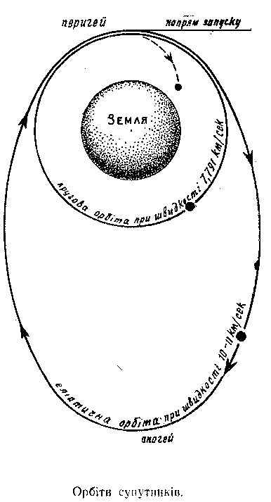
Але чому вони обирають такий карколомний маршрут? Давайте поміркуємо. Для того, щоб заатмосферний розвідник на висоті, скажімо, 200 кілометрів рухався точно по колу, його швидкість, за підрахунками, повинна дорівнювати 7 791 метру за секунду.
Перший брат Місяця долав за секунду шлях значно більший, ніж було потрібно. Сила тяжіння не змогла одразу спрямувати його політ у горизонтальному напрямі щодо Землі, й червонозоряний сміливець почав віддалятися від своєї батьківщини.
Та для остаточного подолання сили тяжіння його швидкості було замало. Тому сталевий мандрівник почав рухатись по еліпсу.
В зв’язку з дим віддаль його від центра нашої планети безперервно змінюється. Найближчу до центра Землі точку орбіти супутника вчені називають перигеєм, а найвіддаленішу апогеєм.
В апогеї швидкість супутника стає найменшою. Якусь мить сталевогруда ластівка мовби «роздумує», вертатися назад чи летіти в космос. Але земне тяжіння владно змушує її зробити поворот.
Супутник починає наближатися до Землі, невпинно прискорюючи рух. Врешті, в перигеї швидкість його стає максимальною. Сталевий розвідник і ракета-носій з усього розгону немовби врізуються в щільні шари повітря - це, могутнє гальмо на орбіті.
Але оскільки ракета-носій більша за супутник, то й повітря чинить їй більший опір, завзятіше, так би мовити, уповільнює її швидкість. Ракета-носій опускається нижче, вона ніби занурюється в атмосферу. Вже через місяць висота її апогею стає меншою висоти апогею супутника на 100 кілометрів. А це велика різниця, друзі мої!
Перший супутник і ракета-носій спочатку рухались приблизно по одній і тій же орбіті (апогей дорівнював 947, перигей - 226-228 кілометрів). Повний оберт навколо Землі здійснювався за 96,2 хвилини.
Та вже на 10 листопада час обертання ракети-носія був менший періоду обертання першого сталевого розвідника на 74 секунди. Отже, ракета-носій знизилась. Гайнувши «навпростець», вона випередила супутника. Але це не минуло безкарно. 1 грудня 1957 року ракета-носій увійшла в щільні шари земної атмосфери й, розвалившись на дрібні шматки, упала на західному узбережжі Північної Америки. А як же, друзі, був запущений 3 листопада 1957 року другий радянський супутник?
На орбіту його винесла також багатоступенева балістична ракета. Проте остання ланка її вже не виштовхувала спеціального апарата, а сама перетворювалася в штучний супутник. На орбіті автоматично був скинутий захисний конус. Налагодився контакт апаратури з навколишнім середовищем.
Під час цього запуску останній ступінь ракети-носія розвинув швидкість понад 8 кілометрів на секунду, його швидкість перевершила ту швидкість, якої було досягнуто 4 жовтня. Тому й апогей орбіти другого супутника виявився більшим, ніж у першого. Він нараховує 1671 кілометр. Період повного оберту навколо Землі другий металевий дозорець здійснює за 103,7 хвилини. Тобто за добу він робить 14 рейсів навколо нашої планети.
Але ж, друзі мої, зазирнемо всередину супутників. Розглянемо їх складний і чутливий «організм», подивимось; на ті мудрі прилади, що досліджують шлях у всесвіт!

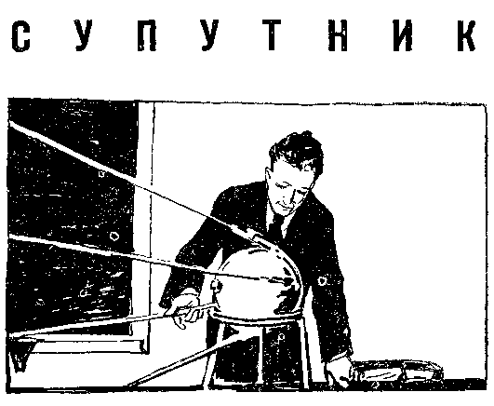

1. Сріблястий сюрприз

Притискуючи товсту папку, Бекекечко гордо та неквапливо прямував до класу. Однак, він ледь стримувався, щоб не побігти вистрибом. Ще б пак - скільки не бачились! То в школярів були зимові канікули, то він, Бекекечко, їздив до Москви в наукове відрядження. Страшенно знудьгувався за отими допитливими пуцьвірінками. Хотілося швидше з’явитись у класі й гукнути: «Здорові були, хлоп’ята! А ось і я...» «Але ж то не солідно, та й не педагогічно», - подумав аспірант і посерйознів.
Коли його висока, набундючена постать показалася на порозі, клас підвівся, дружньо привітався і засяяв посмішками. Окрім радості від зустрічі, Бекекечко помітив щось лукаве, таємниче. Воно струменіло в погляді кожного гуртківця. Учні поглядали то на Бекекечка, то кудись у куток.
Аспірант перевів туди погляд і закляк: біля дошки на сталевій підставці, блищав супутник. Так-так, перший радянський супутник... Він сріблився, сяяв, вбирав очі...
В одну мить інстинктом науковця Бекекечко мовби відчув його вагу - всі 83,6 кілограма, визначив діаметр, що мав не більше 58 сантиметрів. Антени! Справжні антени! Бекекечко міг поклястися, що вони мали довжину від 2,4 до 2,9 метра... Ось він, перший маленький брат Місяця, металевий космічний розвідник, з народженням і запуском якого почалася нова ера в астронавтиці. Оця зіронька 92 доби мандрувала навколо Землі, посилаючи людям короткі сигнали, і аж 4 січня 1958 року згоріла, згасла навіки... Та ось воскресла...
Бекекечко ніжно поглянув на гуртківців. Відчув, що закоханий у своїх хлоп’ят до нестями. Діти слюсарів, із шоферських та ковальських родин, вони змалку вміли тримати в руках молоток, орудувати зубилом... І Бекекечко всміхнувся. Він уявив, як хлопці збиралися до Гриця в сарай, де стояв батьків токарний верстат, і обточували величезну дерев’яну кулю... Потім сріблили її - де Оверко дістав спеціальної фарби... А підставку допомагав, звичайно, робити Миколин батько, радгоспний коваль. Це безперечно.
- Молодці! - вигукнув Бекекечко. - Пречудовий макет. Його могли створити лише справжні майбутні космонавти!
Та несподівано аспірант спохмурнів. «Захвалю... Це непедагогічно...» Й щоб хлоп’ята не зазнались і не розледащіли, Бекекечко, стоячи біля блискучого супутника на підставці, суворо почав:
- За формою і гм... за виглядом ваш макет дуже схожий на супутник. Але йому бракує найголовнішого - апаратури, радіоприладів. Крім цього, корпус першого радянського супутника виготовлений з алюмінієвих сплавів, його оболонка старанно відшліфована й охороняє прилади не тільки від мікрометеоритів, але й од різних коливань температури. Зважте, друзі, що температура супутника постійно змінюється - то він купається в щедрих променях Сонця, то раптово поринає в тінь Землі.
Якщо не втручатися, не вжити заходів, то різниця між нагрітим і холодним супутником становитиме 200°. Окрім цього, на температуру металевого космонавта в неабиякій мірі впливає опір повітря в перигеї. Нарешті, внаслідок роботи радіоприладів супутник підігрівається зсередини, так само як, скажімо, телевізор чи радіоприймач. Щоб відбивати сонячні промені, а в тіні зберігати тепло, не даючи йому марно випромінюватись у космос, поверхню металевого розвідника було ретельно оброблено. Тобто, наші вчені змусили супутника вбирати й випромінювати певну частину сонячної енергії планово. Це допомогло забезпечити сталий температурний режим, необхідний для роботи приладів.
З цією ж метою корпус першого посланця Землі було заповнено азотом. Завдяки примусовій циркуляції, яку викликали спеціальні вентилятори, азот у герметизованому супутнику регулював теплообмін між приладами, деталями і оболонкою, створював так звану температурну рівновагу. Що це значить? А ось що. Нагріваючись в одному закутку кулі, азот ніс тепло в інший, значно холодніший.
Але давайте, друзі, про все по черзі...

2. Позивні із всесвіту

- Передусім з’ясуємо, які прилади вмонтовано в корпус першого супутника? Це, в основному, два радіопередавачі та батареї акумуляторів.
Поки не вичерпалась електроенергія, радіостанція супутника, працюючи на хвилях довжиною 7,5 і 15 метрів, посилала на Землю уривчасті сигнали. Виспівували радіопередавачі по черзі: коли один сигналив, другий мовчав.
Свої позивні з космосу супутник надсилав через чотири антени, які ви, друзі мої, так майстерно... гм... непогано скопіювали. Антени під час зльоту ракети були притиснуті до її корпусу. Після відокремлення супутника від свого носія ці сталеві вуса розійшлися на шарнірах і зайняли отаке-о положення, - Бекекечко кивнув на модель першого посланця Землі.
- Антени - це єдина деталь, що випнулася на поверхню кулі. Вся ж апаратура з джерелами електропостачання розташована всередині корпусу. Оскільки перший супутник мав порівняно чималі розміри, то наші вчені змогли обладнати його радіопередавачами солідної потужності. Це сприяло прийманню сигналів першого супутника з відстані понад десять тисяч кілометрів.
Позивні з космосу не лише будоражили нашу планету, не тільки звеселяли світ і примушували синіти та кривитися деяких американських генералів. Вони виявились дорогоцінним матеріалом для вчених, які, записавши їх на магнітофонну плівку та ретельно проаналізувавши, зробили ряд важливих для науки висновків.
Що може розповісти короткочасний звук, схожий на телеграфний імпульс тривалістю біля 0,3 секунди? Здавалось би, дуже й дуже мало: засвідчити про існування супутника та його місцеперебування. От і все.
Проте ні, друзі мої! Повідомлення брата Місяця дозволяють зробити серйозні наукові узагальнення, розкрити низку заатмосферних таємниць.
Завдяки чутливим приладам учені старанно вивчають позивні супутників. Тембр, частота й протяжність сигналів, виявляється, зазнають постійних змін. Рівновеликі, на перший погляд, паузи мають, одначе, різну тривалість. Чим же це викликано? Насамперед коливанням температури всередині супутника. Саме завдяки радіосигналам - цим скромним, здавалося б, одноманітним звукам - вчені дізнавались про температурний режим у герметизованому корпусі.
Разом з тим «поведінка» сигналів дозволила наближено визначити зміну тиску всередині супутника. Одне слово, розкрилася картина впливу навколишнього середовища на внутрішню «атмосферу» металевого дозорця. А це має величезне значення!
Вивчення радіосигналів дає можливість внести суттєві зміни до сучасних проектів міжпланетних кораблів. Якою мусить бути кабіна орбітальної ракети? Що загрожує екіпажеві? Як впливатимуть на нього космічні температури? На ці питання вже частково відповіли радіосигнали першого розвідника-сміливця.
А крім цього, є ще одна важлива проблема. Радіосигнали йдуть з іоносфери. Ви знаєте, що над стратосферою приблизно від висоти 80 кілометрів залягає третій шар земної атмосфери - іоносфера.
Не враховувати її в радіотехніці неможливо. Адже тут, як бачите з самої назви, багато вільних електричних зарядів - іонів та електронів. Цей шар не пускає в космос радіохвиль, довших 16-30 метрів. Вони відштовхуються від іоносфери, як від даху, й повертаються на Землю. Саме завдяки цьому щитові ми можемо ловити позивні Владивостока в своїй Лелеківці.
Раніше, друзі мої, існувала думка, що радіозв’язок космічних кораблів з нашою рідною Землею неможливий - іоносфера служитиме бар’єром. Але радянський супутник з перших же секунд свого існування розвіяв ці побоювання. Вчені отримали надзвичайної ваги матеріал про проникнення радіохвиль через іоносферу. Тільки в нашій країні спостереження за супутником вели понад сімдесят оптичних станцій та біля п’ятисот пунктів. Крім цього, його сигнали вивчало тридцять зарубіжних обсерваторій. Приймання позивних численними станціями, розташованими в найрізноманітніших куточках Землі, уважне вивчення інтенсивності сигналів і дозволило наскрізь «обмацати» іоносферу.
Велике значення мала наявність двох радіопередавачів. Їхні хвилі змінювалися, заломлювались в іоносфері, дозволяли точніше визначати її властивості. Сигнали підтвердили, що іоносфера неоднорідна. На різних висотах залягає кілька її шарів з нечіткими кордонами.
А чи не чули ви про іоносферні хмари? Звичайно, вони мало схожі на оті димчасті шапки, що пропливають майже щодня над нашою Лелеківкою. Це невидимі молекулярні циклони - великі скупчення електрично заряджених частинок. Але рухаються вони й справді, як хмари...
Отже, я хочу ще раз підкреслити, що сигнали допомогли глибше вивчити будову атмосферних нашарувань...

3. Радіовікно

Бекекечко розпалився. Час було вже й перерву зробити, але всі слухали надто уважно. Тому аспірант, незважаючи ні на що, вів далі:
- Друзі мої, недарма вчені встановили радіопередавачі на хвилях 7,5 і 15 метрів. Пам’ятаєте, я вам розповідав про сталевих розвідників - про «Вікінг», «Бампер», «Аеробі», про радянські експериментальні ракети? Саме вони, штурмуючи іоносферу, встановили, що не всі радіохвилі можуть пробитися крізь земну атмосферу. Так, скажімо, хвилі понад 16-30 метрів майже повністю відбиваються іоносферою, не проникають у космос. Іоносфера командує їм: «назад». А хвилі, коротші трьох сантиметрів, поглинаються ще в тропосфері. Ось вона яка примхлива, наша атмосфера!
Ракети, що злітали із спеціальними приладами у височінь, попередили нас: якщо встановлені вами радіопередавачі працюватимуть на хвилі довжиною понад 20 метрів, то ви нічого не почуєте; голос супутників не долине до вас, оскільки хвилі відбиватимуться від верхнього кордону іоносфери й летітимуть назад у космос.
Не менш цікавлять фізиків й ультрафіолетові промені Сонця, які доходять до нас дуже послабленими. Якби над нами не було таких товстих шарів повітря, то це проміння вмить знищило б усе живе на нашій планеті. Та земна атмосфера пропускає ультрафіолетові промені лише в «гігієнічних» дозах, тому вони не тільки не шкідливі, а навпаки відіграють величезну роль у житті рослин, лікують ревматиків і взагалі зміцнюють людський організм.
Але яка порція вихлюпнеться на астронавтів у космосі? Чи здатна обшивка нашого космічного корабля виконувати захисну функцію атмосфери? Таку інформацію можна отримати саме з іоносфери.
Оскільки причиною всіх загадок іоносфери є Сонце, то я, дорогі друзі, скажу кілька слів про це, оспіване поетами, прославлене в піснях, світило. Без нього немислиме життя на Землі, воно - найбільша радість і втіха людей, основа їхнього буття… Сонце рятує нас від космічного холоду, посилає на Землю енергію.
Багато цікавих явищ відбувається й на самому Сонці. Їх також мусить завше мати на увазі кожен космонавт.

4. Вибухи на Сонці

- Вам, звичайно, відомо, що Сонце - величезна газова куля. Існує воно понад 4 мільярди років. Діаметр Сонця становить 1 390 600 кілометрів, тобто він у 109 разів більший за поперечник Землі.
Це гігантське тіло обертається навколо своєї осі, причому швидкість його обертання на різних широтах різна. Так, близько свого екватора Сонце робить повний оберт за 25 діб, а поблизу полюсів за 31 добу.
З бурхливими процесами, що відбуваються на Сонці, варто познайомитись докладніше.
Насамперед, що собою являє ота осяйна поверхня, яку вчені звуть фотосферою. На перший погляд, вона здається зовсім білою. Але це не так. Білий колір фотосфери є сумішшю різних променів. За допомогою спеціальних приладів - спектрографів - білий колір можна розкласти на частини, тобто отримати так званий спектр.
Спектр нагадує райдугу. Тут і фіолетове, й синє, й блакитне, й зелене, й жовте, й оранжеве, й червоне проміння.
Що ж воно собою являє? І що таке світло взагалі?
Ми знаємо: звуки - це механічні коливання, які поширюються в твердому, рідкому й газуватому середовищі.
Світло ж - не що інше, друзі мої, як електромагнітні хвилі, що викликають зорове відчуття. Поширення їх у просторі можна порівняти з поширенням радіохвиль. Різниця тільки в розмірах. Довжина радіохвиль має діапазон від кількох міліметрів до десятків кілометрів. Довжина ж хвиль баченого нами спектра становить. 0,4 - 0,75 мікрона (мікрон - одна тисячна міліметра).
Видиме оком проміння - це лише незначна частина повного спектра. Ультрафіолетових, рентгенівських, гамма-променів ми не бачимо. Для їх вимірювання звичайні метричні міри не підходять. Існує спеціальна одиниця - ангстрем. Він дорівнює одній десятимільйонній частині міліметра. Це казково маленька величина.
Різні шари земної іоносфери виникають саме під впливом ультрафіолетових чи рентгенівських променів, що випромінюються фотосферою.
Температура сонячної фотосфери досягає 6 тисяч градусів, тобто вона в кілька разів більша, ніж у мартенах. У надрах Сонця температура ще вища - біля 15-20 мільйонів градусів.
Дуже часто на фотосфері можна помітити невеличкі темні ділянки - сонячні плями. Вони здаються нам дуже маленькими, та насправді це велетенські вирви з діаметром від 1000 до 200 тисяч кілометрів.. Температура тут на 1000-1500 градусів нижча, ніж у навколишній атмосфері. Через цю різницю відбувається безперервне переміщення газів.
Над фотосферою Сонця міститься хромосфера - вузький обідець, рожевий казковий німб, що оточує світило під час сонячних затемнень.
У телескопах хромосфера має величний вигляд. Вона нагадує траву, що горить, хвилюється під поривами сильного вітру. То в одному, то в другому місці цього вічно розбурханого вогненного океану здіймаються велетенські химерні фонтани газів - протуберанці.
Товща хромосфери нараховує 14 тисяч кілометрів. Над нею залягають найрозрідженіші шари сонячної атмосфери - корона. Це величне сріблясте сяйво, яке дуже добре видно з Землі під час сонячного затемнення.
Але найцікавішим явищем є, безперечно, хромосферні спалахи - вибухи на Сонці. Біля сонячних плям раптово з’являються і блискавично щезають яскраві хмари. Вони супроводжуються космічним випромінюванням - бурхливим розсіюванням у навколишній світ заряджених частинок.
Один із таких вибухів на Сонці стався 23 лютого 1956 року. Його силу відчули й на Землі. Всі станції світу зареєстрували надзвичайну інтенсивність космічного проміння. На вимірювальних приладах навіть шкали невистачило.
Через 8 хвилин 20 секунд - час, необхідний для подолання світлом відстані від Сонця до Землі, - ультрафіолетове проміння проникло в глибокі шари атмосфери (60-70 кілометрів), викликавши там підвищену іонізацію. (Іонізацією називають відрив одного або кількох електронів від атома. В результаті нейтральний атом перетворюється в заряджений іон).
На освітленій півсфері земної кулі припинився радіозв’язок. Це сталося внаслідок величезних іоносферних збурень, тобто порушення нормального стану в наелектризованих високих шарах атмосфери.
У магнітному полі Землі 23 лютого особливих порушень не помічалось. Однак через 2 доби піднялася неймовірна магнітна буря. Це до Землі дійшли основні маси частинок, випромінюваних під час вибуху.
Отже, ви бачите, що бурі та вибухи на Сонці істотно впливають на іоносферу, на фізичні явища в ній. Тому розвідники космосу змушені враховувати й ці капризи природи.

5. Незвичайні сяйва

- Друзі мої, чи спостерігали ви за блідо-оранжевими вежами у холодному небі над лісом? Поступово вони гублять свої обриси, розповзаються в пурпурові смуги з жовтуватими та фіолетовими відблисками.
А через півгодини вся північна частина небесної бані розжарюється. Хмарки зникають. Лише десь збоку висить блідий місяць. А там, під Полярною зіркою, небо червоне, як жар. Світліє обрій, мовби вранці на сході. Валують у Лелеківці собаки.
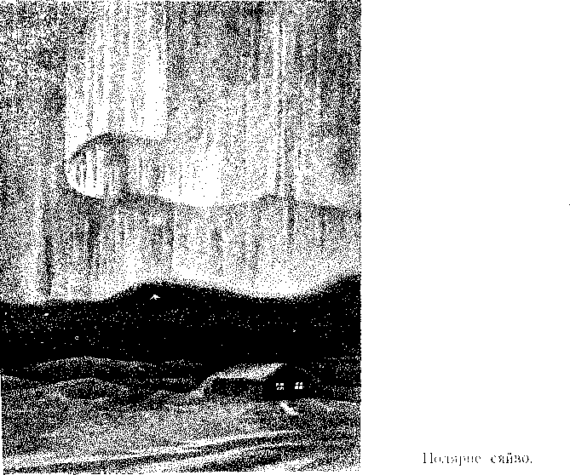
Старі люди, дивлячись на незвичайне видовище, хрестяться і розпускають чутки про знамення. А освічена молодь, милуючись чарівними барвами, знає, що це - ну, підкажіть, любі мої, - вірно, це полярне сяйво. Найчастіше воно буває на півночі, за Полярним колом. Там чиста тобі пожежа. Оранжеві, золотисто-рожеві полотнища тріпочуть, хвилюються в крижаній безодні. Сотні стобарвних веселок, багряні велетенські хвилі, фіолетові вогнища - це справжнє сяйво, це палає все небо... І мешканці сурової півночі звикли до таких атмосферних потрясінь.
У чому ж тут річ? А в тому, що в цей час знялися шалені бурі на Сонці. Вирують на світилі газові вихори, палахкотять протуберанці. І в ті хвилини, в оту саму мить, коли з поверхні Сонця оскаженіло вириваються стовпи газу, на нашу планету мчать міріади заряджених частинок - корпускулів.
Досягаючи земної атмосфери, вони попадають під вплив магнітних полюсів Землі й концентруються в полярних районах. І ось, дорогі друзі, при зіткненні корпускулів з атомами нашого повітря, утворюється світіння, або, інакше кажучи, полярне сяйво.
Його відблиск мешканці столиці зможуть неодноразово спостерігати в 1958 та 1959 роках. Потім настане перерва, після якої знову час від часу сяятиме пурпурова краса над древнім містом. Це тому, що через певний період бурі й вихори на Сонці посилюються, збільшується кількість плям на поверхні, густішають протуберанці.
Заради справедливості треба додати трохи й сумного. Одночасно з чарівними казковими вогнищами над Землею вирують магнітні бурі. А це вже страшна біда, друзі мої. Тут льотчикам і мореплавцям не до краси: стрілки компаса починають «танцювати», втрачається орієнтація.

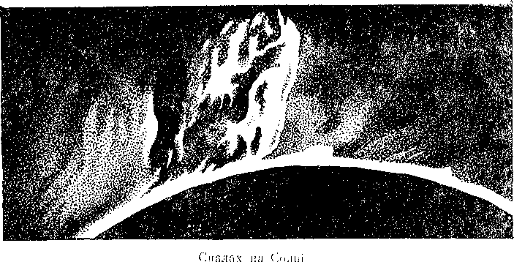

6. На порозі космосу

- Заатмосферний розвідник, - вів далі Бекекечко, - повідомив про так звану електронну концентрацію у різних шарах іоносфери й допоміг здійснити немало цікавих відкрить.
Нам, майбутнім космонавтам, конче потрібно знати характер і межу нашої атмосфери, бо вона є найскладнішим рубежем на шляху до зірок... Адже «пробити» її сувої ракетою з людьми не так легко. Тут потрібен точний розрахунок, що визначив би і товщину повітряної оболонки Землі, і її щільність.
Момент зльоту блискавичний. Це і є головним ускладненням... На ті кілька хвилин, за які корабель пройде шар атмосфери, припадає найбільше теоретичних розрахунків - цілі томи формул, припущень, передбачень. Як людина переноситиме зліт, шалене навантаження - питання найживотрепетніше. На нього й відповідають наші супутники. Але про це - в наступних зустрічах, любі мої. Поки що вчіться, гартуйте тіло своє, бо не одному з вас, можливо, доведеться зазирнути в ту безодню, що вабить людство протягом тисячоліть.

7. Розвідник Рябко

- І чого їх отам вчать у школі?!
- А що таке, доню?
- Та оце наш Грицько... Просто здурів, їй-богу. Як схопить Рябка, оте наше білолобе щеня, та в портфель його, а до ручки прив’язано линву, то ж воно, бісове хлоп’я, як закрутить портфель над головою... Щеня скавучало, скавучало, а потім і змовкло...
- Грицьку, бузувіре...
Дід іде до другої кімнати, де онук вчить уроки, й скубе вухо.
- Ти чого матір свою не слухаєш, щеня мучиш? То ж живе створіння, байдо ти такий!
- То я треную нашого Рябка, привчаю до перевантаження...
- Що ти мелеш?
- Рябко - мій розвідник.
- Який розвідник, лобуряко?
- А такий... спочатку Рябко прокладатиме мені шлях у космос, - завченим стилем висловився Грицько.
- От я тобі прокладу по спині оцим костуром...
- Ой, ні, діду, справді... Собака прокладає шлях... Ви ж самі чули, як професор казав...
- Кхе-е! - дід посміхнувся, бо згадав, як йому довелося слухати розповідь професора Марка Панасовича про другий супутник Землі.
Вступної лекції дідові чути не довелось, її встиг прочитати сам Бекекечко.
Але, якщо говорити по порядку, то все було так.
...Бекекечко стояв натхненний і зосереджений. Однією рукою спирався на купку учнівських щоденників, другу - простяг до макета першого радянського супутника.
- Через три тижні після запуску оця срібляна куля, за льотом якої стежив увесь світ, замовкла. З батарей вичерпалась енергія. Супутника тепер або немилосердно розжарювало сонце, або він замерзав у тіні. Сміливий дозорець мовчазно кружляв навколо Землі, відбиваючи сонячні промені та імпульси радіолокаторів.
Спочатку, як я зазначав, розвалилась ракета-носій. Першого грудня 1957 року вона, перевертаючись (це теж гальмувало рух), востаннє пролетіла над Радянським Союзом у районі Іркутська. Прямуючи на північ, перетнула Берінгову протоку, «пікіруючи», пройшла над південною Аляскою та й упала десь на західному узбережжі Північної Америки.

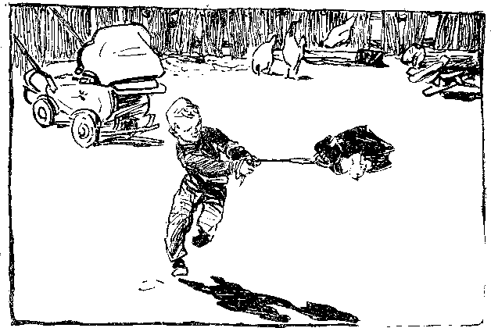

А 4 січня цього року загинув і перший брат Місяця. Жаль, звичайно. Але навіть кончина його була використана нашими вченими для позитивного розв’язання ряду питань. Спостерігаючи зниження супутника в щільні шари атмосфери, вчені набули досвіду для передбачення строків життя наступних космічних мандрівників.
Не дивлячись на те, що перший супутник згорів, заатмосферні магістралі не осиротіли. По них розпочав свої подорожі новий радянський супутник, ще один брат Місяця. На його борту перебувала деякий час жива істота - собачка Лайка...

8. Земля в тенетах

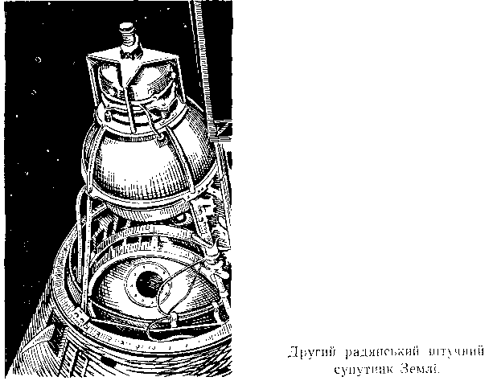
- У передсвятковий період, коли люди були охоплені трудовим ентузіазмом, коли кожного бентежило й хвилювало наближення великої річниці Жовтня, в ті бурхливі дні радянські вчені, інженери, техніки та робітники запустили ще одного червонозоряного посланця в космос.
Його вага з усіма приладами, «пасажиром», запасами харчування і джерелами енергії складає 508 кілограмів 300 грамів. Півтонни вантажу запущено на височінь 1671 кілометра!
Незабаром у небо злетять нові супутники. Сталеві розвідники врахують усі смертельні несподіванки, що чекають на людину в космосі. Штурмуючи всесвіт, ми не хочемо віддати холодній безодні жодної людини. Чуєте, друзі мої? Жодної! Тому вчені пожертвували капловухою, доброю Лайкою. Вона зробила велику послугу, врятувала життя не одному майбутньому космонавтові.
Та давайте ознайомимось із шляхами, якими літають супутники, звернемо увагу на їхні орбіти.
Як відомо, перший радянський супутник Землі був запущений по орбіті, площина якої нахилена до площини екватора під кутом 65°.
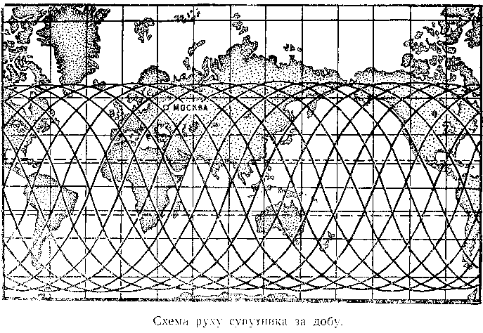
Великий кут нахилу орбіти супутника до екватора обумовив цікаві властивості руху сталевого розвідника.
Давайте поглянемо на розгорнуту змережену карту світу, що висить перед вами. На ній я накреслив траси супутника. Як бачите, друзі мої, його маршрути, які схожі на покручені спіралі, проходять десь між Північним та Південним полярними колами. Чому воно так виходить?
А ось чому. Орбіта супутника майже нерухома щодо зірок. Уявіть собі таку картину: на Землю одягли обруч. Всередині обруча крутиться планета. Разом - і обруч і Земля - пливуть у космосі навколо Сонця. Отже, по відношенню до Галактики обруч цей можна вважати нерухомим. По ньому й «подорожує» невтомний мандрівник. Земля ж обертається всередині його з заходу на схід. Вона мовби під’їжджає під супутник, підставляючи йому свої материки й океани напоказ.
Гляньте на ці карти з півкулями нашої планети. Маршрути я креслив спеціально для вас, любі мої. Слідкуйте уважно. Ось супутник піднявся в космос і почав свій політ по орбіті над самісінькою Москвою. Спочатку він оддалявся від столиці на північний схід - до Уралу, берегів Нової Землі. Відтак гайнув на «той бік» планети, прямуючи до південного сходу... Тут його привітали якутські мисливці, моряки Камчатки. А в наступну хвилину супутник уже сигналив над принишклими островами північної Японії. Ще мить - і наш сталевий посланець над безмежним Тихим океаном. Багато місяців петляв тут у теплих водах Магеллан на своїх парусних бригантинах, а супутник за якихось десять хвилин спустився до екватора, потім промайнув повз береги Нової Зеландії і, немов віддаючи шану славетним мандрівникам, «пройшов» Магелланову протоку. Безтурботно обігнувши Південну Америку, космічний розвідник знову перелетів на «нашу» півкулю Землі.
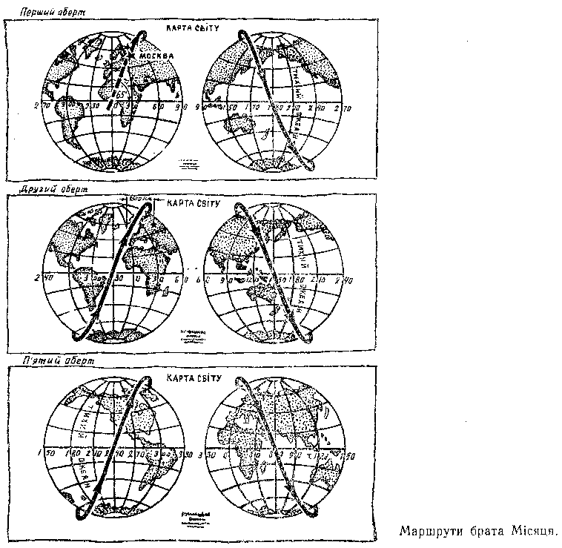
Блискавично наблизившись до екватора в північно-східному напрямку, супутник з’явився біля західних берегів Африки, пролетів швиденько над Іспанією та Францією і знову опинився на широті рідної Москви.
Але радянської столиці «на місці» не виявилось! Разом із планетою вона за цей час «від’їхала» аж на 1500 кілометрів на схід. Під супутником лежала Данія.
Отже, з моменту старту минуло 1 година 36,2 хвилини. Почався другий оберт. На цей раз заатмосферний мандрівник пройшов на північ від Ленінграда, так само перетнув Уральський хребет біля берегів Льодовитого океану й, просковзнувши по шістдесятій паралелі, гайнув через Сибір аж до Владивостока. До океану брат Місяця вийшов повз південні береги Японії. Екватор він перетнув над островом Борнео.
Якщо на широті Москви супутник «зсунувся» до заходу на 1500 кілометрів, то на екваторі різниця становила вже 2500 кілометрів. Це пояснюється тим, що обертова швидкість Землі тут найбільша. Саме тому на екваторі простіше й легше запускати супутники. Це врахували американські вчені, розташувавши свої полігони поблизу екватора.
Та вернімося до нашого червонозоряного посланця. Ось він уже біля Австралії, а Нова Зеландія опинилася праворуч від орбіти... Згодом супутник перелетів на «нашу» півкулю. Але й тепер Москви не виявилось на місці. Тільки на 15-ому оберті столиця «під’їхала» під орбіту.
Такі закономірності та примхи заатмосферних трас.

9. Стаціонарний супутник

- Штучний супутник можна запустити в будь-якому напрямку, на яку завгодно висоту.
Можна, скажімо, створити супутники періодичні: вони будуть через певний час з’являтися над одним і тим же місцем земної поверхні. Для цього їм слід робити за добу стале й ціле число обертів навколо Землі. Якщо супутник здійснюватиме, наприклад 15 обертів за 24 години, то він буде над кожним пунктом спостереження проходити суворо за розкладом, секунда в секунду.
Можна створити (і в найближчі роки це неодмінно здійснять) стаціонарні супутники, що постійно висітимуть над головою. Вони будуть робити один оберт за добу. В таких умовах сталевий мандрівник обертатиметься один раз навколо нашої планети рівно за 24 години. Якщо площина орбіти космічного дозорця співпадатиме з площиною екватора, то це й буде стаціонарний супутник. Він нерухомо висітиме над головою спостерігача. Тобто швидкість обертання земної поверхні на екваторі й швидкість брата Місяця будуть тотожні.
Стаціонарний супутник можна перетворити в своєрідний маятник, який гойдатиметься над нашою головою. Він буде повільно рухатися по небосхилу з півночі на південь і назад, здійснюючи одне коливання на добу. Точніше кажучи, супутник малюватиме в небі видовжені вісімки.
Можна створити супутники, шляхи яких будуть ще химернішими...
На закінчення хочу підкреслити, що спостереження за рухом супутників допомогло нашим ученим вирвати з рук атмосфери не одну таємницю. Але першорядного значення набули, звичайно, «розповіді» самих супутників, особливо другого брата Місяця, що являє собою цілу космічну лабораторію.
Та про це поговоримо вже іншим разом.

10. «Дебют»

Одначе кілька чергових занять не відбулося: Бекекечка відрядили до південних українських обсерваторій.
Хлопці поки що пріли над макетом другого супутника.
Коли одного разу, вдовольнившись майструванням, гуртківці мали розійтися, несподівано відчинилися двері «космогонічної зали» - й на порозі з’явився... Ні, аж не вірилось. Проте це був саме він, Марко Панасович. Біла борода, хитра посмішка, прихована в пухнастих вусах, ласкавий, теплий погляд. Знайома сутула постать. Її майже щодня бачили школярі на безлюдній, засніженій алеї, що вела до веж обсерваторії. В одній руці професор тримав свій м’який капелюх, у другій - білий ватманський рулон. На плечах танули кволі сніжинки, з коміра котилися кришталеві краплини...
Вмирала зима. І від сивих змокрілих пасм волосся, від почервонілого обличчя професора та складок його одягу війнуло чимось весняним, бентежним.
Учні посхоплювались.
- Ага, ось де вони причаїлися, - жваво й молодо, в унісон весняній стихії, вигукнув професор.
Він досить бадьоро ступив у клас і... зупинився розгублений. Адже треба розповісти про найскладніші проблеми сучасної науки дітям...
Тричі на тиждень Марко Панасович їздив до міста читати свої лекції студентам, звик до притихлої аудиторії, серйозної обстановки, формул на дошці й уважних юнацьких облич. Але зараз прямо не знав, з чого починати.
«Вони ж не знайомі з вищою математикою! - з жахом подумав професор. - Ба, їм навіть не можна навести елементарну умову Д’Аламбера...»
Професор крекнув і завчасно спинив потік думки: він помітив, що його капелюх зовсім не поетично висить на цвяшку, що в руці шмат крейди. Мить - і дошка вкриється химерним плетивом формул...
- Так от, прошу пробачення, мушу заволодіти вашою увагою.
Четвертого жовтня 1957 року вперше, як вам відомо, було здійснено стрибок у міжпланетний простір. Згодом у небо піднявся другий металевий розвідник, його прилади допомогли вченим здійснити ряд важливих наукових відкрить.
Професор почав розгортати рулон ватманського паперу.
- Мій аспірант Бекекечко настільки відданий справі популяризації астрономічних знань, що, навіть перебуваючи у відрядженні, не забув про ваше шановне товариство. Вечорами він намалював схему та всі прилади другого супутника й люб’язно переслав мені, прохаючи провести з вами бесіду. Що ж, в ім’я майбутнього нашої науки я до ваших послуг, - професор зробив невеличкий уклін у бік класу. То він схилявся перед щасливим дитинством, перед тими, хто здійснить сміливу мрію багатьох учених різних епох: проникне в космос, досягне планет, помацає людською рукою ґрунт далеких і загадкових сусідів Землі...
Кілька хлопців скочило з-за парт. Вони допомогли пришпилити схеми на дошці. Коли все вляглося, професор повів далі.

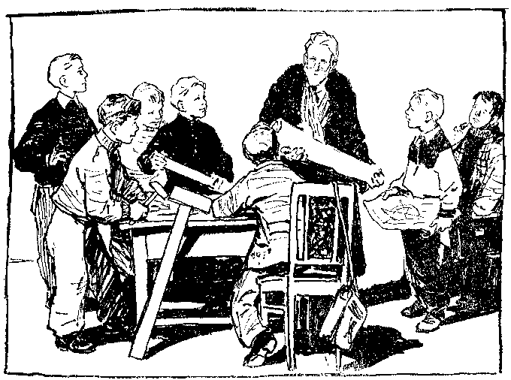

11. Нова віха, нова форма

- Другий радянський супутник піднявсь у небо на 1671 кілометр. Це, любі мої, наступний етап розвідки космічного простору. Срібляста куля, яку ви, хлоп’ята, так пречудово скопіювали, - професор на мить затримався перед макетом першого супутника, - з честю виконала свою роль розвідника.
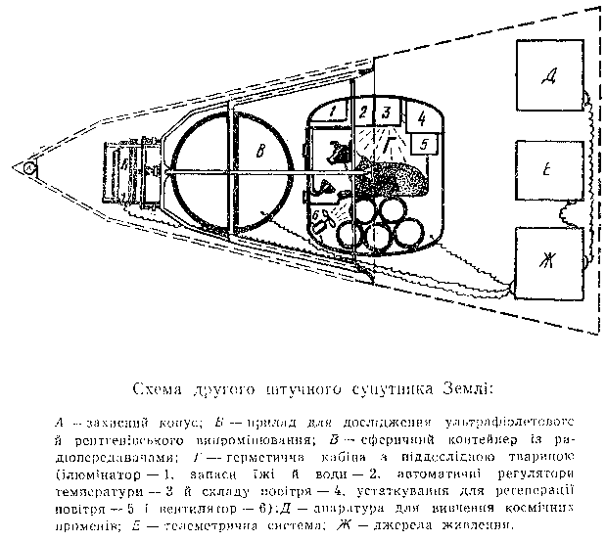

Принципи запуску супутників, виведення їх на орбіту, можливості передачі повідомлень на Землю та забезпечення теплового режиму для нормальної роботи приладів - всі ці нікому не відомі секрети були розгадані, розкриті зразу ж після запуску космічного буревісника. Але коли політ першої заатмосферної ластівки - тільки розвідка, то мандри другого супутника, обладнаного великою кількістю найскладнішої апаратури, з живою істотою на борту, - вже справжня наукова експедиція.
Тіло, що знялося на таку височінь, може мати будь-яку форму. Адже воно не зустрічає серйозного опору атмосфери. Тобто ті обтічні конструкції, які характерні для літаків, ракет чи дирижаблів, тут не обов’язкові. Тому було вирішено не відокремлювати другий супутник від ракети-носія, а розмістити наукову та вимірювальну апаратуру в останньому її ступені. Це, між іншим, полегшило визначення координат супутника за допомогою оптичних засобів спостереження. Тут був врахований досвід запуску першого заатмосферного розвідника. Адже стежити за ракетою-носієм виявилось, далебі, простіше, ніж за самим супутником.
Дехто з вас знає, що астрономи величину зірок умовно позначають зоряними величинами. Перший радянський супутник являє собою зірку п’ятої-шостої величини, тобто має такий самий відблиск, як зіроньки нашого неба, ледве бачені неозброєним оком. У той же час яскравість ракети-носія переважає яскравість першого супутника на кілька зоряних величин. Правда, відблиск металевої лялечки то послаблюється, то посилюється, оскільки вона летить перевертаючись.
Другий супутник дає відблиск зорі нульової або першої величини.
Всі його прилади наглухо вмонтовані в контейнери - спеціальні металеві ящики. Самі контейнери, квадратні і сферичні, містяться, як ви бачите зі схеми, на триповерховій силовій рамі.
Що ж знаходиться на кожному з цих поверхів?

12. Прилади «фільтрують» сонячні промені

- На верхньому поверсі, в носі ракети, закріплено прилад для дослідження радіації Сонця. Таке розташування забезпечує відкритий доступ сонячних променів. А вивчення короткохвильового випромінювання Сонця має величезне значення для розвитку фізики, астро- й геофізики.
Чому я вживаю термін «короткохвильове випромінювання» Сонця? Що воно собою являє? Сподіваюсь, Бекекечко розповідав вам про ультрафіолетові та рентгенівські промені.
- Розповідав! - гукнули гуртківці, що не зводили очей із професора, а Оверко додав:
- Ультрафіолетове й рентгенівське проміння приходить до Землі ослабленим, його знешкоджує атмосфера й цим рятує нас від загибелі..
- Правильно, - кинув професор. - Більше того, земна атмосфера повністю вбирає ультрафіолетове випромінювання Сонця, а до Землі пропускає лише промені, що межують з фіолетовою смугою баченого спектра. Це уточнення передав нам із носової частини другого супутника спеціальний прилад.
Отже, багатокілометровий шар повітря, не пропускаючи короткохвильових - ультрафіолетових та рентгенівських променів, з одного боку рятує людство від загибелі, а з другого - заважає дослідити природу цих космічних потоків. Для ґрунтовного вивчення їх треба повністю вийти за межі атмосфери...
Таку умову в теперішній час створено. Розташований на другому супутнику апарат дає можливість протягом періоду провадити ретельні спостереження над поведінкою короткохвильового випромінювання.
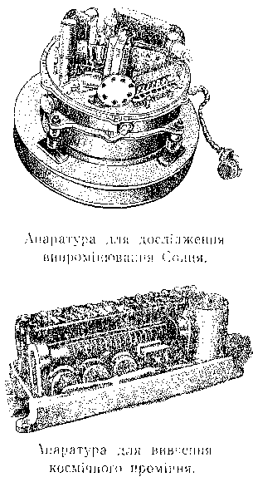
Що являє собою прилад для вимірювання радіації Сонця? Ось подивіться на малюнок. Сонячні промені приймаються трьома спеціальними фотоелектронними камерами. Вони розташовані під кутом у 120° одна до одної. Кожна камера (науковці називають їх фотопомножувачами) перекривається кількома особливими фільтрами. Це металеві плівки, а також своєрідні оптичні пластинки, що дозволяють всебічно вивчити спектр Сонця.
Всі свої «спостереження» у вигляді зашифрованих радіосигналів камери-фотопомножувачі передають на Землю за допомогою телеметричної системи. Що ж де за система?

13. Телеметрія або електрощупальці

- Після запуску другого супутника в газетах промайнуло невідоме слово: телеметрія. Що воно означає? Це молода спеціальна галузь радіотехніки, яка дає можливість робити найрізноманітніші вимірювання та спостереження на великих віддалях. Справді, тут, у нашій тихій, благословенній Лелеківці, ми можемо слухати по радіо концерт із Львова й Ленінграда, або дивитися по телевізору спектакль, який іде за 20 кілометрів від нас, у центрі Києва. З таким же успіхом кораблі за допомогою телеграфних крапок і тире можуть перегукуватися з різних кінців океану...
Але як передати з супутника на Землю химерну спектральну гаму Сонця, як повідомити про апетит собаки Лайки?
Звичайно, можна вдатися до телевізійного устаткування. Чого ж, дуже зручно. Ми сидітимем у себе, скажімо, в кабінеті й безпосередньо спостерігатимемо за активізацією ультрафіолетових променів у космосі, тобто будем бачити гру спектра на оптичних пластинках першого поверху супутника... Або простежимо за поведінкою Лайки, начебто вона перед нами. Однак це справа недалекого майбутнього. Нині монтувати телевізійні устаткування на супутниках невигідно - надто великий це вантаж та й електроенергії потребує багато.
Єдиним доцільним зв’язком між Землею і братом Місяця поки що є радіо. Отож, всі вимірювання, виконані приладами, мають бути перетворені в радіошифри. І це повинні зробити такі «розумні» апарати, які здатні «узагальнювати» спостереження на космічних розвідниках, зашифровувати дані та передавати їх по радіо на Землю. Тобто й сонячний спектр, і тиск крові у Лайки, ба навіть її самопочування має бути перетворене в умовні числові величини, зрозумілі для нас, учених. Все це надзвичайно чітко виконує телеметрична апаратура.
Серцем телеметричних приладів на супутнику є датчики. Вони - основа телеметрії, перша ланка її складних устаткувань.
Датчики кожну виміряну на супутнику величину перетворюють в електричний імпульс. Сила імпульсу залежить від величини виміру.
Датчики ми називаємо щупальцями телеметрії. Як же вони діють?
От, скажімо, нам треба знати температуру на супутнику? Чим її вимірювати? Адже градусник там непридатний. Виявляється, в пригоді може стати термопара.
Професор, хитро всміхаючись, поглянув на гуртківців.
- Бачу, друзі, що кожен прилад супутника - для вас справжня загадка. Та зараз я вам все розтлумачу.
Термопара - це два спаяні шматочки різних металів. Залежно від температурних коливань у сплаві виникає різний електричний струм. Тому термопара є досить точним приладом для визначення температурного режиму.
Крім того, вона не більша за шпилькову голівку, її можна помістити в будь-якому куточку супутника.
Однак вчених цікавила не лише температура всередині металевого дозорця, але й температурні зміни в тілі собаки. Тому крихітну термопару - це чутливе щупальце - зашили під шкіру Лайки, провівши дротинки до спеціальних реєструючих приладів, а від них - до радіопередавача. Так само для вимірювання, скажімо, частоти биття серця, на її грудній клітці помістили невеличкий плаский п’єзокристал... І знову треба розшифрувати цю новинку.
Дехто з вас знає, що на зміну звичайним патефонним мембранам прийшли п’єзоадаптери - звукоздіймачі. В такому адаптері коливання голки передається на пластинку, що вирізана з особливого кристала - п’єзокварцу, його назвали «каменем, що співає». Якщо з цього кристала вирізати пластинку й потім стиснути, то на її краях з’являться електричні заряди. Чим інтенсивніше стискування, тим вища напруга в пластинці. Такий п’єзоелектричний датчик дуже чутливий і може мати дуже малий розмір.
Оці два електрощупальці й «проникли» під шкіру собаки. Кожен подих, кожен удар Лайчиного серця послужив науці. П’єзоелектричний датчик допоміг вченим прослідкувати за станом Лайки протягом всього її заатмосферного життя. Але це ще не все.
Потрібна була повна, вичерпна картина роботи серцевих м’язів. На допомогу прийшло чудове надбання телеметрії - електрокардіограма, тобто записані на плівку біоструми серця. Чи доводилось вам чути про електричні потенціали в організмі тварин і людей? Так, так, хай це не ображає вашої поетичної уяви, але ми до деякої міри електрично заряджені.
Під час роботи будь-якого органу, скажімо серця, в його тканині утворюються електричні потенціали, й поки ми живі, поки працює серце, шлунок, ноги, доти по нашому тілу, звичайно, в певних мікродозах, блукають біоструми. Англійський учений Андріан виявив, що людський мозок випромінює електромагнітні хвилі з частотою від одного до двадцяти коливань за секунду.
Зміна електричної напруги повністю залежить від активності того чи іншого органу, його робочого навантаження.
Отож, до м’язів Лайки було підключено два нешкідливі й безболісні електроди. Шкіру змочили соляним розчином - для більшої провідності, щоб сигнали були виразнішими. По замкненому колу пішли біоструми. Електроди почали ловити потенціали багатьох органів зразу.
Особливо відчутні біоструми утворюються під час роботи м’язової тканини. Серце, як відомо, найпотужніший м’яз високорозвиненого організму. Тому вчені порівняно просто розпізнавали в загальному хаосі струмів саме біоструми серця.
Всі дані електрокардіограми перетворювалися в імпульси, які супутник посилав на Землю у вигляді нюансованих радіосигналів.
Спостереження над роботою серцево-судинного апарату Лайки були дуже плідними. Розкрилася ціла картина стану живих організмів у космосі, всередині герметизованої кабіни, в умовах невагомості. Це велике надбання для майбутніх космонавтів, для вас, наша зміно й надіє.
І тут не можна не згадати надзвичайно цікавого й складного приладу телеметричної системи - комутатора-модулятора.
Яка, власне, його функція?
Я вже щойно мимохіть зауважив, що позивні супутників нюансовані. Отож, комутатор-модулятор і надає їм різноманітних відтінків. Слухаючи позивні супутника, ви, хлоп’ята, сприймаєте їх як одноманітні сигнали, що йдуть один за одним. Бадьоре попискування - і більш нічого. Але це для звичайної людини. Вчений-фахівець із одного сигналу при допомозі приладів дізнається про інтенсивність ультрафіолетових променів у іоносфері, температуру тіла Лайки, роботу її серця тощо. Всі оті навантаження на один сигнал здійснив надзвичайно складний автомат телеметричної системи - комутатор-модулятор.
Якщо ми знову перейдемо до будови супутника, до схеми розміщення апаратури, то побачимо, що, так би мовити, другим поверхом заатмосферного розвідника є сферичний контейнер. Це немовби копія першого супутника. В ньому так само розміщені джерела енергії, система терморегулювання і, врешті, два радіопередавачі.
Правда, на цей раз потужність радіопередавачів була набагато більша, що дозволило приймати сигнали дозорця незалежно від стану іоносфери на віддалі понад 15 тисяч кілометрів. Численні потужні станції записували цікаві дані про ультрафіолетові промені, температурний режим, стан здоров’я Лайки й таке інше незалежно від місцезнаходження супутника на орбіті Сигнали заатмосферного космонавта долітали до нас навіть у той час, коли він знаходився на протилежному боці Землі.
Пройшовши кілька тисяч кілометрів, послаблений атмосферним опором радіосигнал попадає на антену наземного приймача, підсилюється. Після цього демодулятор-дешифратор розкладає його на складові частини за їх значенням. Це наземна частина телеметрії.
Один мій колега, видатний учений, сказав, що отримання одних лише відомостей про спектри сонячної радіації в сфері ультрафіолетових та рентгенівських променів цілком виправдовує великі матеріальні затрати, пов’язані з запуском металевого розвідника.
Але сигнали йдуть не лише від супутника. Телеметричні датчики встановлюють і на всіх ступенях ракети, що виносить космічного дозорця на орбіту. Жоден запуск такої ракети не повинен пропасти для науки марно. На вивченні досвіду попередніх запусків удосконалюються наступні. Саме тут і потрібні телеметричні системи. Вся робота двигунів і насосів, температура й швидкість газів у соплі та камері згорання, тиск і температура пального в баках, нагрів обшивки, моменти відокремлення ступенів і сотні інших процесів знаходяться під невпинним наглядом і контролем телеметричних датчиків. Усе це повідомляється на Землю і наближає політ людини в космос.

14. Перший астронавт

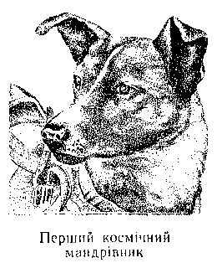
- Погляньмо, хлоп’ята, знову на схему другого супутника, - мовив професор. - У третьому поясі маленького брата Місяця розташована, як бачите, герметична кабіна з піддослідною твариною. За межі земної атмосфери, в холодні простори вперше проникло живе створіння. Капловухе, ласкаве собаченя Лайка стало першим космічним мандрівником.
Звичайно, сама Лайка зі своєю «халабудою» важить не так багато. Але живу істоту необхідно було забезпечити їжею, водою, повітрям, відповідною температурою. Для цього вчені створили складні автоматичні прилади.
Кабіну Лайки виготовлено з алюмінієвих сплавів. Поверхня її спеціально оброблена та відшліфована з метою захисту від сонячної радіації, космічного холоду, надмірного перегріву тощо.
Для підтримання всередині кабіни нормальної температури та необхідного атмосферного режиму вчені змушені були винайти цілі системи терморегулювання та кондиціювання повітря.
Крім цих пристосувань, у кабіні Лайки розмістилась апаратура для реєстрації пульсу, дихання, кров’яного тиску, прилади для записування електрокардіограми, чутливі елементи для вимірювання температури та тиску повітря. Але це ще не все.
Цілий ряд важливих проблем постав перед радянськими вченими у зв’язку з посадкою на борт супутника скромного пасажира. Справді, як нагодувати Лайку в космосі? Якщо перед нею покласти шматок м’яса, то в умовах супутника він почне... літати в повітрі. А коли Лайка поженеться за ним, докладаючи традиційних «земних» зусиль, то вона ризикує розбитися об стіни чи стелю кабіни. Чому? Та тому, що на супутнику земні речі нічого не важать. Там спостерігається, любі мої, цікаве явище - найцікавіше з усіх інших - невагомість. Що це таке?

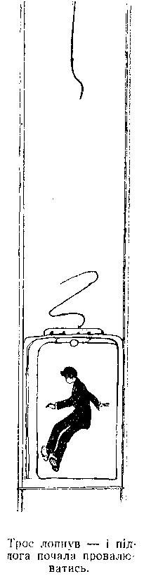
15. Невагомість

- Про стан невагомості особливо люблять писати літератори. Ще б пак! Людина в космосі абсолютно втрачає свою вагу. Космонавт стає не важчим пір’їнки - він-бо може годинами «висіти» в повітрі, як привид.
Але шановні письменники, хай дарують на слові, іноді помиляються. В сучасних науково-фантастичних творах невагомість на штучних супутниках легковажно пояснюється тим, що заатмосферний розвідник знаходиться, мовляв, далеко від Землі й сила тяжіння на ньому буцімто не відчувається. Смішне, м’яко кажучи, антинаукове твердження. Не вірте цьому, любі мої!
Насправді, сила земного тяжіння на супутниках ненабагато відрізняється від сили тяжіння на поверхні Землі. Наприклад, на височині 500 кілометрів сила тяжіння лише на 14 процентів менша звичайної, нормальної. Отже, сила тяжіння на супутнику існує. Саме вона не дозволяє йому полинути в безвість. Вийти із сфери земного тяжіння не так легко. Над цією проблемою вже цілі десятиріччя працюють найславетніші вчені сучасності. Отож, причину невагомості треба шукати в іншому. В чому ж? Що таке, власне, невагомість?
Ви, мабуть, бували в Києві, оглядали великі будинки й, безперечно, бачили, як працюють ліфти. Можливо, й каталися на них. І ось уявімо таку дещо драматичну сцену (хай це ні з ким не відбудеться і залишиться в нашім уявленні своєрідним теоретичним малюночком). Уявіть, отже, що обірвався ліфт із людиною. Поки кабіну підхоплять автомати і врятують пасажира від травми, проаналізуймо його психологічний стан.
До цього людина стояла в ліфті. Своєю вагою вона тиснула на підлогу, відчуваючи конкретну опору. Та ось трос лопнув - і підлога почала провалюватись, «тікати» з-під ніг. Людина за законом земного тяжіння летить донизу, назустріч смерті, з тією ж швидкістю, що й ліфт.
У цей час пасажир не відчуває своєї ваги. Бо як ми, власне, її сприймаємо? А так: ноги наші тиснуть на землю, а на ноги тисне наш тулуб і т. д. Якщо добре наїстися, то й ноги мовби не несуть - надто велике на них навантаження.
Але людина, що знаходиться в ліфті, такого відчуття позбавлена. Верхня частина тіла не тисне на нижню, бо з однаковою швидкістю провалюються і голова, й груди, й живіт, і ноги, тобто до фатального фінішу людина летить, уже не відчуваючи тяжіння.
Однак завершимо цей етюд оптимістичним акордом: сучасні автомати припинили падіння ліфта, нещастя обмежилось переляком. А ми тимчасом зробимо цікавий висновок із цього випадку: людина в ліфті при падінні перебувала в стані невагомості внаслідок втрати опори. Ось вам, хлоп’ята, приклад для розуміння явища невагомості.

16. Людина стає легшою за пір’їну

- Де межі невагомості? Коли вона виникає на супутнику чи ракеті?
Уявіть, хлоп’ята, що минули роки й ви стали трудівниками космосу, хоробрими астронавтами. Ось ви на ракетодромі... Ваша ракета злітає над хмари. Чи будете ви відчувати вагу? Будете, та ще й яку. Здаватиметься, що на вас навалилася скеля, руки й ноги стануть пудовими. Тіло наллється свинцем.
Чому це відбувається? Та тому, що двигуни розвинули надзвичайну тягу, яка несе ракету вперед. Космічний корабель відштовхується від газів - своєрідної опори. Вона діятиме на вас із подесятереною силою. Коли в побуті реакція опору дорівнює вазі людини, то тепер вона набагато більша звичайної. Тобто, ви, майбутні підкорювачі всесвіту, відчуєте надмірне перевантаження.
Але ось міжзоряний літак вийшов на орбіту, двигуни вимкнено. Зникла сила їхньої тяги. Ракета загубила свою опору - гази більше не вилітають із сопла, щезло перевантаження. Більше того - зникла й вага. Адже опори немає. Ракета вільно провалюється в космос. Кожна її часточка падає з однаковою швидкістю. Це той самий ліфт із пасажиром, тільки мчить він по заданій йому траєкторії. Тому ви, друзі, попадете в незвичайний, дивовижний світ. Якщо ви, скажімо, не закріпили речі в кабіні, то вони вільно по ній мандруватимуть. Ні, не пурхатимуть метеликами, але досить буде незначного поштовху - й масивне крісло повільно, можливо, навіть непомітно для ока, попливе в повітрі.
Для пересування не треба буде аж ніяких зусиль, адже ви невагомі. Зникне тертя між підошвами космонавта й підлогою. Взагалі, щезне поняття «верху» й «низу». Ви пересуватиметесь, підтягуючись на заздалегідь заготовлених петлях, прикріплених до стінок, кабіни.
А скільки побутових несподіванок заготовила невагомість для космонавтів? Справді, як напитися води? Мабуть, доведеться відмовитись від склянок, оскільки вода не буде литись із пляшки, чи кварти. Вона повисне перед вашим носом отакою собі прозорою сріблястою кулею. Боронь боже, зачепити ту кулю - вода розпорошиться на дрібні краплинки або розповзеться по всьому обличчю.
Вмивання за умов невагомості теж стане цілою комедією. Доведеться, врешті, просто обтиратися вологою губкою чи мокрим рушником.
Воду будуть смоктати через трубочку. А от від смачного життєдайного українського борщу, вам, завойовникам космосу, доведеться, мабуть, відмовитись. За таких обставин приготувати його досить важко.
Проте як взагалі переноситиме людина невагомість? Чи довго зможете ви, космонавти, перебувати в такому стані? Як діє невагомість на живий організм?
З усіма цими питаннями ми й звернемось до нашого космонавта Лайки.

17. Наш друг

- Великий вчений І. П. Павлов високо цінував собаку - найкращого друга людини. Завдяки собаці академік Павлов проник у найскладнішу сферу людського генія - в мозок. Тисячі дослідів над собаками сприяли великим павловським відкриттям.
Зараз, коли людина здійснює штурм космосу, на допомогу знову прийшов капловухий вірний товариш. Адже для забезпечення щасливих міжпланетних польотів у недалекому майбутньому, для створення необхідних умов на стаціонарних супутниках Землі ми, вчені, мусимо розв’язати сьогодні ряд спеціальних медико-біологічних та технічних проблем. Проблеми ці зводяться переважно до того, як переноситиме людський організм перевантаження, невагомість, дію космічних, рентгенівських та ультрафіолетових променів...
З цих питань Лайка може дати повчальну консультацію, оскільки вона перетерпіла велике прискорення, перевантаження під час зльоту ракети, а потім попала в стан повної невагомості, випробувала на собі довготривалу дію космічного опромінювання, роботу автоматичної системи терморегулювання.
До запуску другого радянського супутника часто доводилось чути песимістичні вигуки: людина не зможе навіть злетіти в заатмосферну височінь. В першу ж секунду подорожі її розчавить неймовірне перевантаження. Гіпотеза викликала серйозну тривогу. Адже зліт орбітальної ракети - це постріл. Як же почуватиме себе астронавт під час такого страшенного ривка?
Ще Ціолковський і Кондратюк підрахували, що під час зльоту й прискорення всі тіла в ракеті стануть у 10 разів важчими. Тобто на мандрівника «навалиться» близько 50 пудів ваги. Чи витримає космонавт навантаження у 800 кілограмів? Це складне питання потребує серйозного вивчення.
Взагалі, відчуття перевантаження знайоме кожному. Припустимо, ви сидите в автобусі, хоча б у нашому, лелеківському, який ходить до Києва. Автобус несподівано рвонув із місця. Невидима рука кинула вас до спинки сидіння, притиснула до неї. Це сила перевантаження, що виникла внаслідок прискорення. Вона діє на людський організм так само, як, скажімо, сила ваги.
Звичайно, в автобусі, трамваї, поїзді ви відчуваєте зовсім нікчемне, побутове перевантаження. Це буденні дози. А от чи зможе людина витримати значне перевантаження протягом п’яти-шести, а то й більше хвилин?
Спостереження над зльотом другого супутника принесли вченим хвилююче радісну звістку: Лайка благополучно перенесла велике перевантаження, що тривало кілька довгих хвилин, і вийшла на орбіту. Звичайно, серце її в цей час билося втричі швидше, підвищився тиск крові. Але це явища звичайні, припустимі для організму. Фізіологія, нервова система Лайки після перевантаження лишились у нормі, без будь-яких травматичних наслідків. Звідси позитивний висновок: майбутні космонавти стартуватимуть у космос безболісно; крім того, їх становище полегшать спеціальні протиперевантажувальні костюми та лежаче положення під час зльоту.
Зупинимось на другій таємниці, яку так переконливо розкрило тижневе перебування Лайки в космосі, - невагомості. Як її переноситиме майбутній космонавт?
Безумовно, під час короткого перебування в стані невагомості багатьох охоплює приємне почуття.
Ви, діти, переживаєте хвилюючу пору буйного росту, безтурботних снів - чарівних снів дитинства! - професор на мить замріявся... - В ці роки вам завше сниться, що ви легко, грайливо летите над землею. Ні втоми, ні ваги, ні зусиль, приємне, солодке й веселе відчуття...
Такий настрій створюється і в момент невагомості. Про це свідчать пілоти. Адже на реактивних літаках можна легко вивчати вплив короткочасної невагомості на організм. Для проведення дослідів літаки здіймаються на височінь 25-27 кілометрів, у розріджені шари атмосфери. Набравши максимальної швидкості під час зльоту, пілот вимикає двигуни. Металевий птах продовжує здійматися по так званій параболі невагомості. Він рухається, як випущений з гармати снаряд. У таких умовах сила ваги майже щезає. Кажу «майже», бо все ж таки є деякий опір розрідженого повітря. Проте його можна зовсім ліквідувати, коли включити двигун на невеличку тягу. Досягається кількахвилинна ідеальна невагомість.
Німецький пілот Дирингсгофен випадково попав на цю параболу й перебував у стані невагомості 10 секунд. Свої відчуття він визначив як надзвичайно приємні й казкові. Спочатку льотчик втратив орієнтацію, потім йому здалося, що він загубився, розтанув у просторі...
На VII Міжнародному астронавтичному конгресі цікаве повідомлення зробив американський льотчик Гератеволь. За його плечима 300 дослідів по вивченню дії короткочасної невагомості на організм людини. Йому випало перебувати в стані невагомості протягом 47 секунд.
Про свої почуття Гератеволь розповідав: «Я ніколи в житті не відчував себе так добре. Якби я міг обрати рід відпочинку, то, безперечно, мій вибір припав би на стан невагомості...»
Але 47 секунд це не доба, не тиждень. А астронавтам доведеться перебувати на стаціонарних супутниках, можливо, й по місяцю. Як вплине на організм довготривала невагомість?
Особливо нафантазували тут літератори. Цілі трагікомедії відбувалися в їхніх творах завдяки невагомості. З неї зробили якесь пугало. За твердженнями деяких авторів, у людей, які перебувають у стані невагомості, можуть виростати мало що не роги. Даруймо письменникам за їх буйну фантазію. Але ж і науковці висловлювали не менш сумні думки...
Та ось Лайка тиждень прожила в стані ідеальної невагомості. Робота її серця, шлунка, легенів була задовільною. Не зазнала якихось змін і нервова система. Фізіологічна поведінка собаки на другому супутнику підбадьорила вчених.
Стало ясно: втративши вагу на орбіті, астронавт не загубить самовладання, принаймні, в перші дні польоту, й за цей час зможе налагодити в кабінах необхідні умови для нормального існування й роботи.
Але бачу, хлоп’ята, що ви аж згораєте від нетерпіння, бажаючи дізнатись: як же харчувалася Лайка в умовах невагомості, як пила воду, регулювала температуру, сповіщала про стан здоров’я тощо.
Відповім і на це.

18. Чудо автоматики

- Цілий рік готували невеличкого життєрадісного собачку до польоту в космос. Систематичним настирливим тренуванням його привчили тижнями знаходитись у герметично закритому тісному контейнері, переносити великі прискорення і вібрації, дихати штучно створеною атмосферою, харчуватися за розкладом і весь цей час проводити без руху.
Всі піклування про капловухого мандрівника космосу взяли на себе автоматичні прилади - велике досягнення радянської автоматики. Вони замінили собою пілота, штурмана, кока, лікаря... Автомати на супутнику весь час підтримували в кабіні нормальну температуру й виконували гігієнічну функцію. За суворим розкладом вони годували й напували собаку.
На другому супутнику застосовано нову автоматичну систему, що забезпечила тварину життєдайною атмосферою. Замість важких балонів із рідким киснем, які використовували на підводних човнах та висотних реактивних літаках, у контейнер вмістили хімічні сполуки, здатні виділяти кисень. Інші хімічні сполуки поглинали вуглець та водяні випари.
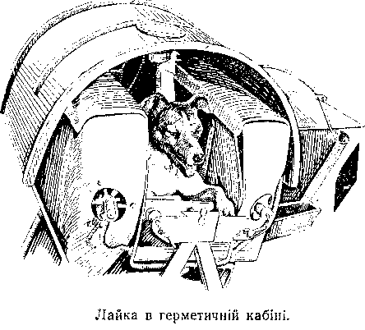
Своїм семиденним життям на космічній височині Лайка довела, що вчені вдало розв’язали проблему герметизації супутників. Адже досить було якоїсь незначної, непомітної шпарки, щоб все повітря вмить витекло назовні.
Лайка засвідчила, що стіни кабіни є досить надійним захистом від дії ультрафіолетових та космічних променів.
За весь тиждень у капловухого розвідника не влучив жоден метеорит. Це теж оптимістична вісточка, бо метеорну загрозу вважали однією з найнебезпечніших.
Прокладаючи людині шлях у космос, Лайка стала жертвою науки. Вона загинула від недостачі кисню на сьомий день перебування в заатмосферній височині: вичерпувалась електроенергія супутника, а ми, вчені, ще остаточно не розв’язали проблему повернення сталевих дозорців на рідну Землю...
Та люди довго пам’ятатимуть ім’я першого космонавта, завше згадуватимуть цього капловухого веселого собачку, що врятував життя не одному пасажирові майбутніх космічних лайнерів...

19. Легіт весни

- Кілька слів пре ще один прилад на супутнику. Маю на увазі апаратуру для вивчення космічних променів. Що таке космічне проміння, ви частково вже знаєте з лекцій Бекекечка. Принаймні моє питання не застане вас зненацька, як восени минулого року.
В міжпланетних глибинах ширяють смертоносні часточки. Це ядра атомів водню, гелію та інших елементів, що мають велику енергію.
Чому ми називаємо їх променями? Це - по інерції. Ще в 1937 роді радянські вчені дослідили, що космічне проміння являє собою не електромагнітні хвилі, а потоки заряджених частинок. У напрямку нашої планети вони мчать із величезною швидкістю.
Зароджені в безодні зоряних світів, утворені в результаті загадкових катастроф далеких галактик та потужних процесів на зірках, космічні частинки мільйони й навіть мільярди років летять у безвість, набираючи шаленого розгону.
Космічне проміння, як правило, затримується у верхніх шарах атмосфери, лише незначна кількість його проривається до самої Землі.
Але це вже не ті частинки, що прийшли до нас із міжзоряних глибин. Пронизавши земну атмосферу, вони невпізнанно трансформувалися» тобто втратили свої первинні якості. А що собою являють «чисті», «оригінальні» частинки, які мандрують у космосі? Як вони утворюються? Який їхній вік, скільки тисячоліть летіли вони до Землі? Чи містять у собі загрозу для космонавтів та в якій мірі? Атоми яких елементів входять до їх складу? Безліч питань непокоїла, бентежила вчених. Адже дослідити «незаймані» космічні промені не було змоги.
Зараз штучні супутники Землі, обладнані спеціальною апаратурою, «вивчають» космічне проміння таким, яким воно є насправді, без спотворень.
Потоки космічних променів реєструються спеціальними лічильниками Гейгера-Мюллера. Це - тоненькі скляні трубочки, наповнені сумішами газів. Усередині кожної з них натягнено дротяну нитку, а поверхню скла вкрито добре провідною речовиною. Це катод. У катоді створюють напругу в кілька тисяч вольт. Виникає сильне електричне поле.
Космічна частинка, попадаючи в лічильники, іонізує молекули газу, розбиває їх на позитивні іони й електрони, які розпорошуються електричним полем і в свою чергу іонізують інші молекули. Утворюється ціла лавина заряджених частинок, які летять, наближаються до нитки. Виникає певний електричний імпульс, він і передається на Землю.
Газовий розряд, що народжується в трубочці, швидко вмирає. Отже лічильник може реєструвати за секунду таких візитів кілька тисяч.
Знаючи положення супутника щодо Землі в якийсь певний момент, можна визначити напрям польоту космічних частинок. Це здається вам досить дивним: мовляв, імпульси повідомляють про густину, інтенсивність, але напрямок... пробачте, як же про напрямок можна дізнатися через імпульс, через радіосигнал? А от як.
Для реєстрації напрямку космічних променів досить було двох лічильників, осі яких розміщені взаємно перпендикулярно. Провідники від їхніх катодів ідуть на радіосхему, що зветься схемою співпадання. Чому співпадання? Та тому, що радіосхема пропускає імпульс тільки тоді, коли струм виникає в обох лічильниках одночасно.
Ясніше: реєструються лише ті частинки, які пронизують обидві трубочки зразу, тобто, які приходять із певного боку.
Цінним є й те, що супутник дозволяє безперервно контролювати зміну кількості частинок на різних широтах заатмосферних просторів, допомагає вивчити взаємозв’язки між сонячними явищами й активізацією космічних променів тощо...
Мушу доповісти, що завдяки лічильникам другого супутника здійснено велике відкриття: виявлено невідоме раніше випромінювання, пов’язане з магнітним полем Землі. На висоті 1000 кілометрів спостерігаються електронні потоки, число частинок у них фантастичне. Воно в мільйони разів переважає число частинок у потоках космічних променів.
Зараз це явище старанно вивчається.
От що таке другий радянський супутник. Він розкрив багато таємниць, космічних загадок, він вселив віру в можливість найближчим часом помандрувати в безкраю небесну блакить.
Професор глянув, нарешті, на годинник і спохмурнів.
«Як же це я міг... без перерви... дві години! Адже це діти. Не студенти ж бо... Яка антипедагогічна катастрофа! Ах ти ж, старе луб’я», - картав себе Марко Панасович. І вже ледве не вихопились із його вуст слова пробачення. Та несподівано поглянувши на клас, він усміхнувся.
Ніхто не схопивсь, усі сиділи, мов зачаровані, й либонь очікували ще чогось. Професор подивився на великі барвисті схеми, розвішані на стіні, уявив себе, сивого, натхненного, на тлі таємничих малюнків. «Все це впливає на дитячу уяву, - подумав він, - але зловживати не слід».
- Я скінчив, шановне товариство, - Марко Панасович вклонився. - Прошу пробачення за надмірність. Але думаю свою провину компенсувати: по домівках розвезу вас на обсерваторному автобусі.
Гуртківці схопилися, радісно зашуміли, бо знали, що професор сам водить машину.
Тимчасом Марко Панасович повернувся до виходу й здивовано зупинився: двері відчинені, а за порогом стоять люди. Це були батьки, що, занепокоєні відсутністю дітей у такий пізній час, прийшли до школи...
- Від усього серця прошу пробачення... - почав було професор, але гучні оплески заглушили його слова.
- Це ми дякуємо вам, - вихопився Грицьків дід. У старовинній бекеші, величезних чоботях, він справляв веселе враження та й говорив сердечно: - Оце, Марку Панасовичу, якось воно так, що ви в нашій Лелекінці живете та й трудитесь тут, їздите до студентів читати лекції, а ми, лелеківці, від вас жодного слова вченого не чули... Ну, оце й спасибі, що виступили...
«Гм... Докір справедливий», - подумав професор.
- Власне, - сказав він, - це перша моя лекція про складні питання, коли я обійшовся без формул. Вперше, розповідаючи про астрономію, я не вимастився в крейду.
- Нічого, нічого, - кивнув Грицьків дід, - не турбуйтеся, дуже інтересно, хоч я, глуха тетеря, багато дечого й не втямив...
Вийшли на ґанок. В груди кожному вдарила духмяна хвиля ранньої весни. Пахло мокрою хвоєю і сирою землею. Навколо, серед таємничої урочистої тиші, жебоніли струмки, їх не було видно в темряві.
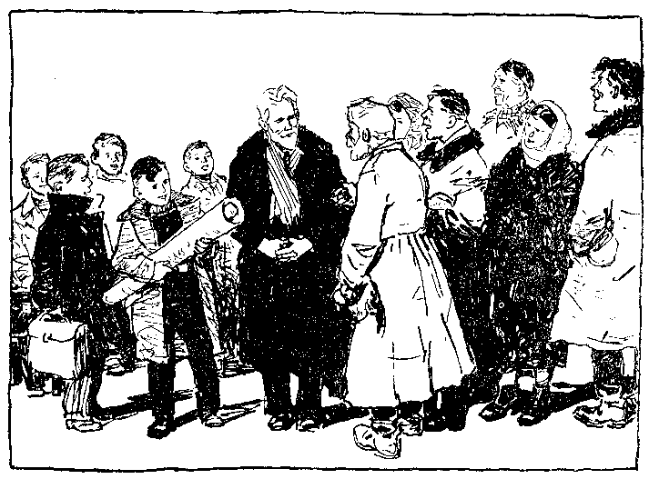

Здавалося, все повітря дзвеніло весняною симфонією. Чорнів притихлий ліс...
Золоті квадрати вікон школи падали на посірілі шапки мокрого снігу, на прозорі калюжі. З даху зривалися бурульки й розбивались на прозорі скалки.
- Весна в природі, весна в астрономії, - ввернув хтось надмір декламаційно. Але всі мимоволі подивились догори: там, десь високо-високо за хмарами, в холодному мороці пролітала світла зіронька - символ новітньої доби.

20. На обсерваторії

Коли над Лелеківкою пропливали легкі грайливі хмарки й весна вільно гуляла по лісових хащах, коли зеленіли крони дерев і діти заповзято топтали ряст на галявинах, в такий золотий день на вулицях села з’явився Бекекечко. В школі саме задзеленчало на перерву, і юні астронавти мали можливість бурхливо привітати свого вчителя. Але радощам не було меж, коли Бекекечко урочисто призначив майбутнє засідання гуртка на майданчику обсерваторії. Аж не вірилось: через кілька годин вони вступлять в чарівний світ...
Вечір був справді казковим. Сонце ховалося за верхівками дерев, і в його промінні полум’яніла сталева баня обсерваторії. То виднівся головний корпус, за яким часто спостерігали юні космонавти... Та сьогодні, врешті, вони переступили заповітний поріг.
Спочатку їх вразила тиша, миротворна, велична й безконечна. Прямо від воріт - довга алея, всіяна золотим піском. Обабіч - зелені клумби, стрункі ялиці. А далі - аж дух перехопило... Там, поза головним корпусом, серед хащів, - щось небачене, незвичайне: на зелених галявинах димчато-сизі ковпаки, сталеві гриби. Один... два... чотири... шість...
- Що то? Гляньте...
- Вежі, не бачиш?
- У них телескопи.
- Де, де?
- Тю, дурню... Вежа розкриється - і визирне…
- Акуратні такі... наче снаряди, велетенські, тупоголові...
- Ой, та ж красиві!
- А що там, усередині?
- Та телескопи, сказано тобі.
Наближалися навшпиньки. Спочатку треба було зайти в головний корпус, викликати Бекекечка - так дід-сторож порадив.
- Тільки не всі... ось ми, троє.
- Ага, хитрий, а я?
- І мене...
У вестибюль протиснулись усі.
Нікого. Напівтемрява. Широкі коридори ліворуч, праворуч, гвинтові сходи. Ой, та куди ж вони ведуть?.. Це туди, вгору, до вежі?
Оверко враз насторожився:
- Тсс... Чуєте? Що це?
Прислухаються... Справді якісь мелодійні звуки, передзвін. Звідки? Роздивляються...
Нарешті Оверко відчиняє двері, що прямо перед входом. За ним, тамуючи подих, товпляться товариші. Кругла велика зала. Масивні стіни, високе склепіння. Тьмяні старовинні портрети, мов ікони.
- Як у Софійському соборі, - шепоче Гриць.
Сонячні промені зазирають крізь вузькі вікна-шпаринки, грають багряні зайчики на стінах. І над усім цим спокоєм пливе мелодійне, приглушене, таємниче: бом-бом-бом... Задирають голови, шукають.
- Дивіться, дивіться, - шепоче Гриць. - Ага. Ось воно - внизу, під стіною. Величезні годинники, як шафи. Два... чотири... п’ять. І всі різні. Замість циферблата, якісь діаграми, шкали.
- А маятники, як соняшники... великі й золоті.
- Що це?
- Де це ми?
- Це царство Часу! - гримить звідкілясь голос, і всі злякано відсахуються.
- Та не бійтеся, - хтось знову. - Заходьте.
Озираються, звідки цей знайомий голос.
Ага, он чийсь силует у кутку... Не видіння! Ні... Бекекечко!
Справді, аспірант сидів на ящику, а перед ним тринога, на якій закріплено білу трубочку.
- Отже, питаєте, як ми спостерігаємо за супутником на такій запаморочливій височині. Дуже просто - через оцю ось трубочку, що зветься візуальною.
- А то що таке? - гуртківці показали на скляні шафи та химерні устаткування на залізобетонних постаментах.
- Ага, он що вас цікавить, - посміхнувся Бекекечко. - Заждіть, любі мої, не все зразу. Давайте скінчимо з вивченням супутників, а потім ознайомимось і з оцими надзвичайно цікавими приладами. Отож, прошу на візуальний майданчик.
Коли гуртківці вийшли на алею, то з радістю побачили, що прямують до казкових веж поміж дубчаком. І раптом всі аж зупинилися, зачаровано розглядаючи сталево-сизі ковпаки. Бекекечко озирнувся і все зрозумів.
- Ага... Це, так би мовити, астрономічні доти. Так-так, вони ввижаються мені саме дотами. Ось настануть сутінки, розкриються амбразури, і з них націляться в небо гармати - телескопи. Цю батарею ми оглянемо пізніше, а прийде час - і в тих вежах відбуватимуться наші засідання.
Гуртківці змушені були вдовольнитися обіцянкою. Повернувши на стежину, вони рушили до візуального майданчика.
На зеленій галявині вже стояли триноги з білими трубками. Біля них метушилася чергова група студентів. Спостерігачі не спрямовували труби в небо, не задирали голів, а навпаки націлювались начебто в землю. Та насправді на кінці трубки було закріплене дзеркальце, повернуте вгору до зірок. В отому клаптику неба, що синів у люстерку, мав з’явитися супутник.
Бекекечко почав ладнати свою візуальну трубку.
- Робиться це так, - почав аспірант. - Встановлюю триногу. Потім по карті неба уточнюю квадрат, в якому доведеться вести спостереження. Сонце вже сіло, згасає заграва над лісом. Ще кілька хвилин - і в небі почнуть з’являтися зорі. Тоді я для більшої точності «прив’яжу» трубку до якої-небудь зіроньки. В руках у мене секундомір. Коли пролітатиме супутник, я засічу час. Адже наша мета - точно встановити положення металевого космонавта й момент його пролітання над конкретним пунктом. Завдяки цим даним учені щоденно визначають швидкість польоту, непомітне гальмування, подальшу орбіту заатмосферного мандрівника.
Для цього телескопи непридатні. Супутник летить надто швидко. При спостереженні в потужний телескоп він промайне блискавично й щезне. Тому, щоб тримати його в полі зору певний час, застосовують оці спеціальні оптичні трубки з невеличким збільшенням. Вони допомагають, любі мої, визначити місцеперебування брата Місяця з точністю до 0,5 градуса, а в часі спостерігач може помилитися не більше як на десяту долю секунди.
Може трапитись, що супутник не пролітатиме в моєму квадраті. Я його не побачу. Тоді його мусять «спіймати» товариші зліва чи справа. Для цього ми і влаштовуєм оптичну заслону...
Бекекечко подивився навколо. З обох боків на майданчику розташувалось кілька спостерігачів із такими ж трубками. Тимчасом з кущів почали наповзати сутінки, крикнув у лісі сполоханий птах, війнуло прохолодою. На небі зажевріли ліхтарики. Спостерігачі припали до візуальних трубок, «чіпляючи» їх до зірок.
Дивлячись замріяно на небо, що було вже густо-синім, Грицько запитав:
- І як ото можна уздріти супутник аж там, під зорями? Не літак же він і не дирижабль...
Бекекечко, поглядаючи на головного спостерігача, який розташувався на даху обсерваторії, перепитав:
- Цікавишся, як ми помічаємо супутника, такого малого, загубленого в космосі? Що ж, питання інтересне, й поки прийде оповіщення про наближення супутника, поки старший спостерігач, що ото з біноклем бовваніє на обсерваторному даху, просигналить, я відповім у кількох словах.

21. Бачу!

- Припустимо, що одного сонячного дня ми вирушили в подорож по нашому лелеківському шляху. Й раптом кілометрів за два попереду щось заблищало, аж очі сліпить. Ми захищаємось долонею. Що то блищить? Звичайнісінька скляна скалка. В хмарний день ми б її і за десять кроків не помітили. А от під сонцем вона за два-три кілометри сліпить. Ми не бачимо, якої вона форми. В найпотужніші біноклі неможливо розглядіти її розмір, ми визначаємо тільки її місцеперебування.
Так само, кохані друзі, і з штучним супутником. Ми бачимо тільки відблиск, сяйво відполірованої поверхні металевого космонавта, а не його форму.
Я підрахував, що, скажімо, першого брата Місяця ми могли б розгледіти лише з віддалі двох тисяч метрів. Дистанція ж тисячі кілометрів дозволяє побачити тільки відблиск супутника. Та, власне, цього досить. Адже ми само собою знаємо його форму. Нам потрібно єдине - визначити положення супутника на небі, точно засікти час його пролітання в певній точці над Києвом.
Бекекечко замовк, прислухаючись. У присмерковій млі розпливалися силуети спостерігачів. Раптом хтось гукнув:
- Супутник наближається до Києва,
Всі припали до приладів.
Тихо-тихо на галявині, біліють трубки, поблискують очі в хлоп’ят. І раптом серед вечірньої прохолоди лунає бадьоре, гучне:
- Бачу!
То сигнал із даху: як завше, першим уздрів супутника старший спостерігач.
І ще не встигли гуртківці оговтатись, як з-за верхівок дерев виринула зірка, яскравіша й більша, ніж ті зорі, що блищали в глибинах небесного океану. Вона летіла тихо, велично, спокійно.
- Бачу! - з великим запізненням вигукнув Гриць. - Летить. Дивіться!
Але всі дивились і без його заохочення. Кожен щось вигукував. На візуальному майданчику здійнявся небувалий веселий галас. Пригадувались малюнки другого брата Місяця. Невже то він, той величезний контейнер?
Тим часом спостерігачі, зафіксувавши момент появи супутника та його координати, поспішали в обсерваторію занотувати свої спостереження, приєднати їх до загального зведення, що негайно надсилатиметься на адресу «Москва. Супутник».
Швидко промайнули знаменні три хвилини. Золота кулька покотилась до обрію, танучи в мороці. Незабаром вона загубилася між зорями.
Довго стояли гуртківці, збентежені, глибоко схвильовані, дивлячись на мертвий блиск далеких світил.
Нарешті спалахнули ліхтарі на алеях. Підійшов Бекекечко.
- Спостереження вели не лише ми, але й світлосильні аерофотокамери, - звернувся він до хлоп’ят. - Сьогоднішній політ супутника вони зафіксували на чутливу плівку. Через 1-2 години будуть фото нашого космічного мандрівника. А зараз прогляньте старі.
Бекекечко вийняв із портфеля плівки, підняв до світла.
- Оті рисочки - зорі, камера мала велику витримку й сфотографувала частину небесної бані. А ось, бачите, всі ті миготливі рисочки перетнула вогненна стріла. То і є наш супутник, вірніше, його сяйво, слід від нього... Фотографування дає великий науковий ефект. Воно дозволяє визначити місцеперебування супутника в певну мить з точністю до кількох десятків метрів. Ось так і відбувається спостереження в нашій обсерваторії.
- А коли хмарно, як тоді спостерігати? - запитав Гриць.
- Ото дивак... тоді не спостерігають, - пояснив Оверко.
- Ні, - хитнув головою Бекекечко. - І тоді не припиняються спостереження. Людське око замінює радіопромінь. Для нього хмари не є перепоною. Потужні радіолокаційні станції (радари) не спускають своїх «очей» із атмосферного мандрівника.
Установлена в певному напрямку, антена локатора випромінює імпульси. Відбитий металевою оболонкою космічного дозорця радіопромінь повертається назад до антени приймача радара. Час мандрівки радіоімпульса туди й назад, а також напрямок антени дають можливість визначити координати супутника. Але ж він набагато менший, ніж літак, тому виявити його в заатмосферній височині можуть лише найпотужніші радіолокаційні установки.
Такий комплекс досліджень.
У Радянському Союзі систематичне наукове спостереження ведуть десятки оптичних станцій, обсерваторій, окрім численних клубів та окремих аматорів.
Всі дані обробляються на електронних лічильних машинах, що, являючи собою чудове досягнення математики й електроніки, замінюють роботу сотень обчислювачів. Електронна лічильна машина сьогодні за кілька хвилин не тільки опрацює результати спостережень нашої лелеківської обсерваторії, вирахує параметри орбіти супутника, але й на кілька днів заздалегідь передбачить політ його над різними пунктами земної кулі.
Звичайно, друзі мої, якби брати Місяця не зустрічали атмосферного опору, то такі розрахунки можна було б зробити на багато років уперед. Тобто, ми вже сьогодні знали б, о котрій годині супутник пролітатиме над Києвом, скажімо, через п’ять років. Адже передбачають астрономи з точністю до секунди сонячні затемнення на століття вперед. Та коли Місяць і Земля перебувають в одвічно розміреному, сталому русі, то супутникові заважає зберігати постійність все та ж атмосфера.
А тепер ходімо до одного з отих астрономічних дотів-ковпаків і за допомогою професора Марка Панасовича глянемо в руру на зірку Сіріус.

22. Випадок у планетарії

Буяє Лелеківка в травневому цвітінні! П’янить рожеве шумовиння садів, бентежать солов’їні співи й чарують переливи барв травневого неба. Прозорими ранками біля ставу гогочуть гуси, над хатами ширяють прудкі ластівки. А башти обсерваторії волого блищать від роси.
Та ніколи гуртківцям і вгору глянути: екзамени через кілька днів.
Але 16 травня, коли стяло відомо про запуск третього радянського супутника, після уроків всі гайнули розшукувати Бекекечка. Здибали його на алеї біля обсерваторії. Обіймалися, вітали одне одного. Гурток юних астронавтів переживав велике свято.
- Ми, друзі, маємо відзначити цю подію, - урочисто промовив Бекекечко.
- А як?
- Скласти іспити на чотири і п’ять! Ось так... А тоді, в червні, проведемо надзвичайне позачергове засідання гуртка...

Через місяць, успішно склавши екзамени, гуртківці знову зустрілися з аспірантом. Бекекечко жваво вигукнув:
- Вітаю, друзі, вітаю... Я пишаюся своїми учнями... гм... А тому пропоную як винагороду убити двох зайців: і київський планетарій відвідати, і лекцію про третій радянський супутник послухати. В нашому розпорядженні обсерваторний автобус.
- Слава-а! - закричали гуртківці.
І ось голубий автобус пливе поміж старезними гіллястими дубами, вибігає на асфальт, прямує шумливими вулицями міста.
З відчинених вікон автобуса лине грайлива пісня. Заквітчані червоними галстуками, в білих вишиванках, гуртківці мають святковий вигляд. Нетерпляче визирають, галасують, і міліціонери на перехрестях суворими поглядами проводжають гамірливий автобус. Врешті, промайнувши птахом через Київ, він зупиняється на тихій вулиці. Замріяно височать осокори. А тут, поряд з автобусом, - велетенська голуба куля з морями, океанами й материками. Це глобус.
- Ой, красивий!
- Ходімте до планетарія! - гукає Бекекечко.
Ось він, великий будинок планетарія. Широкі східці, колони, вежі... Який палац! Але остаточно поринули гуртківці в чарівний світ, коли ступили досередини. В просторих залах - барвисті схеми далеких галактик, макети планет і перших радянських супутників, картини народження Землі й Сонця. А там, на столиках під склом, справжні метеорити - важкі залізні уламки, посланці далеких зруйнованих світів.
- А йдіть-но сюди, - гукає Грицько з другої кімнати. - Подивіться, які є велетенські зорі...
Справді, на одній схемі була намальована зірка Антарес, всередині якої легко вміщувалась вся орбіта Землі з Сонцем у центрі. Ще й простору чимало лишалося, бо орбіта нашої планети має в поперечнику 300 мільйонів кілометрів, а діаметр зірки Антарес із сузір’я Скорпіона - 450 мільйонів кілометрів. Та не встигли ще хлоп’ята збагнути неосяжну величину далекого світила, як із сусідньої зали гукнув Оверко:
- А йдіть подивіться, як зважили нашу Землю!
- Зачекайте, - зупинив усіх Бекекечко, - так ми ніколи не виберемось із цього лабіринту. В планетарії безліч цікавих речей, тому давайте послідовно... Сьогодні ми слухаємо лекцію про третій штучний радянський супутник, отже, оглядаємо всі стенди, макети, схеми, пов’язані тільки з третім братом Місяця... Закінчимо вивчення супутників, тоді почнемо цикл лекцій про те, як утворилася наша Земля, Сонце, Венера, Марс тощо. Відтак розгадаємо таємниці зоряних світів. Згода? А зараз - на лекцію. Чуєте - дзеленчить дзвоник.
До лекційного залу підіймалися по східцях. І аж тут притихли гуртківці. Зі стін на них спокійно, велично дивилися генії, великі мрійники й учені: Галілей, Бруно, Засядько, Кибальчич, Ціолковський, Кондратюк... Юні космонавти позирали на портрети з глибокою повагою і навіть з острахом. Здавалося, тут, у цій напівтемряві, серед могутніх стін колишнього костьолу, може статися неймовірне: вийде з портретної рами, приміром, Коперник і запитає про зірку Антарес.
Але ось уже й лекційний зал, круглий, напівтемний, під блакитною банею штучного неба.
- Мабуть, із картону вирізано, - висловив припущення Оверко.
- Для чого? - запитав хтось.
- Дізнаєтесь, - пообіцяв Бекекечко. - А зараз - гайда слухати лекцію.
Гуртківці швиденько зайняли місця, бо численні відвідувачі вже нетерпляче позирали на піонерів. Однак, лекція не починалася. Минуло немало часу, поки нарешті з’явилася жінка-адміністратор і заявила, що лекція про третій радянський супутник не відбудеться.
- Чому? Як? - посхоплювались відвідувачі, а гуртківці розгублено озирнулися на Бекекечка.
- Лектор захворів, - пояснила адміністраторка. - Натомість ви почуєте розповідь про походження небесних тіл.
- Чули! - зашуміли відвідувачі. - Досить... Де ваша книга відгуків?
- Але, пробачте... - розгублено стискувала плечима адміністраторка.
В цей критичний момент, на превелику гордість хлоп’ят, у розмову втрутився Бекекечко.
- Даруйте... Я аспірант обсерваторії, відділу міжпланетних сполучень... Про третій радянський супутник маю найсвіжіші відомості.
Зала полегшено зітхнула, а Бекекечко після гарячих рукостискань адміністраторки ступив на трибуну. Настала тиша, й аспірант спочатку хвилюючись, а потім все твердіше й упевненіше почав цікаву розповідь.

23. Велетень

- Отже, шановні товариші, 15 травня 1958 року з радянського полігону злетіла в космос ще одна надпотужна багатоступенева ракета. На її борту знаходився третій радянський супутник. У порівнянні з першими двома братами Місяця - це велетень, наш космічний Кожум’яка. Адже вага його 1327 кілограмів! Сама тільки апаратура важить майже тонну.
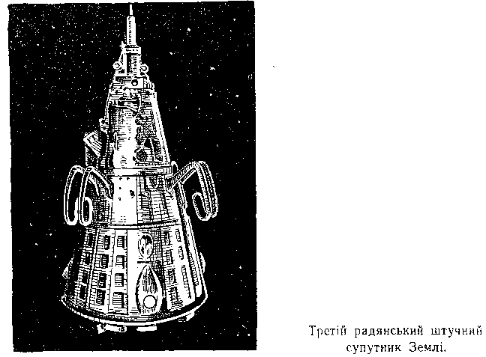
Після того, як потужна ракета-носій вийшла на задану їй траєкторію і розвинула швидкість понад 8 кілометрів за секунду, супутник, цей гігантський космічний метелик, за допомогою спеціальних приладів блискавично випурхнув із металевого кокона. Відпав наконечник, який оберігав передню частину заатмосферного дозорця від теплового та аеродинамічного перегріву під час проходження щільних шарів атмосфери.
Звільнившись від сталевого захисного кожуха, наш велетень гайну в по величезному еліпсу-орбіті. За ним навздогін полетіло його господарство: ракета-носій і захисний наконечник.
Герметизований корпус супутника має форму конуса й виготовлений так само з алюмінієвих сплавів. Поверхня корпуса, як і в попередніх супутників, відполірована та піддана спеціальній обробці для знешкодження сонячної радіації. Перед запуском супутник наповнили газоподібним азотом...
Височенько забрався наш сталевий розвідник. Апогей його орбіти - 1880, а перигей - 226 кілометрів.
Здійснюючи повний оберт навколо Землі за 105,95 хвилини, третій брат Місяця протягом доби встигає описати 14 еліптичних трас.
Ознайомимося з розмірами третього супутника, а вони чималенькі. Довжина нашого космічного велетня 3 метри 57 сантиметрів. Діаметр заднього днища 1 метр 73 сантиметри. Якби вже було розв’язано проблему повернення супутників на свої полігони, в такій махині вільно могла б розміститись одна людина.
Та не лише габаритами й високим апогеєм відрізняється третій брат Місяця від своїх попередників. На ньому є принаймні дві найважливіші технічні новинки.

24. Сонячні батареї

- По-перше, космічна лабораторія обладнана програмним устаткуванням. Так, саме програмним.
Конферансьє, ведучи концерт, раз у раз зазирає в свою паперову програму, йому, отже, потрібно знати послідовність номерів, їх види. На третьому супутнику також існує своєрідний автоматичний конферансьє. Він забезпечує планомірне функціонування всієї наукової та вимірювальної апаратури. А її надто багато - 968 кілограмів, якщо брати на вагу. Отож і потрібна «програма» - чітке коректування, блискавичне всеохоплююче «запам’ятовування» різноманітних даних, «подача» наказів приладам.
Програмне устаткування широко використовує напівпровідники - речовини з електронною провідністю, що займають проміжне місце між металами та ізоляторами. Загальна кількість напівпровідникових елементів на борту супутника досягає кількох тисяч!
А тепер візьмемо іншу сферу.
Вся радіотелеметрична апаратура здійснюватиме реєстрацію наукових вимірів, їх «запам’ятовування» та передачу на Землю протягом всього існування посланця Землі. А, зважаючи на високий апогей, третій заатмосферний розвідник має літати понад 18 місяців, тобто він згорить лише десь наприкінці 1959 року. І весь цей час працюватиме апаратура. В чому річ?
Розгадка, друзі, в джерелах енергії. Адже і в першому, і в другому супутнику робота автоматів швидко припинилася саме тому, що вичерпались акумулятори. Космічні мандрівники перетворилися в холодні, мовчазні тіла...
Інша справа на третьому супутнику. Його енергопостачальне джерело невичерпне, бо крім звичайних срібно-цинкових акумуляторів та ртутних елементів тут встановлено напівпровідникові кремнієві батареї, що перетворюють в електричну енергію енергію сонячної радіації. Дуже важливе нововведення! Сонячні батареї! Як це красиво звучить! Разом із тим - це новина в науці. Радянська людина змусила Сонце служити в ім’я наукового поступу.
Сонячні батареї, товариші, це тонкі пластини чистого кремнію. Напруга, створювана окремими кремнієвими елементами, становить біля 0, 5 вольта. Тому відповідна система сполучення елементів дозволяє отримати необхідну напругу й величину струму.
Сонячна напівпровідникова батарея у вигляді окремих секцій розмістилася на поверхні супутника. Чотири невеличкі секції встановлено на передньому днищі, одну - на задньому, чотири - на боковій поверхні. Таке розташування забезпечує нормальну роботу сонячної батареї незалежно від положення супутника щодо Сонця.
Під час польоту в тіні включаються хімічні батареї.
Отож, учені мають подвійну вигоду. По-перше, є змога тримати з третім братом Місяця безперервний зв’язок. По-друге, вони вивчають роботу сонячної батареї в заатмосферних умовах.

25. Кам’яні дощі

- Третій посланець Землі - це автоматична наукова станція в космосі. Обладнання супутника-гіганта, звичайно, набагато досконаліше апаратури його попередників.
Ми з вами могли б легко розгубитися, зазирнувши всередину цієї величезної космічної лабораторії.
Лише на задній рамі, виготовленій, до речі, з магнієвого сплаву, розташована й радіотелеметрична система, й програмно-годинниковий пристрій, і хімічні джерела енергопостачання, і прилади, які регулюють температуру.
На задній рамі змонтовано автомати, що забезпечують чітке функціонування всієї апаратури, тобто її вмикання і вимикання. Окрім цього, встановлено складні механізми для вивчення космічного випромінювання та реєстрації ударів мікрометеоритів.
Більшість із цих автоматів для вас незнайома. От хоча б прилад для реєстрації ударів мікрометеоритів. Він дозволяє повністю встановити міру метеорної небезпеки, яка чатує на астронавтів у космосі.
Раніше, до появи космічних розвідників, існувало досить песимістичне припущення. Міжпланетне сполучення вважали неможливим через метеорну небезпеку. Гадали, що зореліт (та й супутник) зразу ж зіб’ють, продірявлять космічні тіла.
Вчені приклали чимало зусиль, щоб підрахувати кількість імовірних метеоритних попадань у сміливих братів Місяця.
Відомий англійський астроном Таннер дійшов цікавого висновку: на уявну площу в 93 квадратних метри за годину має випадати чотири тисячі дев’ятсот мікрометеоритів діаметром 0,0005 міліметра.
Однак інший дослідник установив, що небезпечний метеор, розмір якого не більший за краплину води, влучатиме в космічного дозорця лише раз у 38 800 років. Тобто попадання небезпечних метеоритів, які можуть вивести з ладу апаратуру, за підрахунками практично неймовірне. Проте ці припущення потребують уточнень.
Як же здійснюється на третьому супутникові реєстрація попадання мікрометеоритів? На використанні так званих п’єзодатчиків із фосфату амонію, друзі мої.
Схема приладу така: п’єзоелементи-датчики перетворюють механічну енергію мікрометеорита в електричний імпульс.
Величина його залежить від сили удару, тобто від швидкості та маси космічної порошинки. А кількість електроімпульсів дорівнює числу тих часточок, що стукають у «метеорне віконце» супутника - в датчик. Електричні імпульси з датчиків передаються в електронний блок, де відбувається підрахунок та реєстрація їх величин.
За допомогою радіоприладів результати «спостережень» у зашифрованому вигляді передаються на Землю.
До цього слід додати, що згадані механізми надто чутливі. Вони дозволяють реєструвати удари метеорних частинок вагою в одну мільярдну долю грама при швидкості десятків кілометрів за секунду. Внаслідок такої спроможності апаратури наука збагатилася новими відкриттями.
П’єзодатчики супутника, займаючи загальну площу 840 квадратних сантиметрів, реєструють один удар мікрометеорита за 100 секунд. Товариші, це надзвичайно оптимістичні, радісні вісті з космосу! Вони підбадьорюють нас, заохочуючи впевненіше готуватись до міжпланетних мандрів.
Адже тепер ми можемо точніше підрахувати метеорну густину міжзоряних глибин. Вона не така страшна, як її малювали раніше. Зважте хоча б на те, що мікрометеорити не завдають будь-якої шкоди братам Місяця та їх приладам.
Одначе бадьорі вісті з супутника не повинні нас заспокоювати. Мікрометеорити на перших порах нешкідливі. Це так. На корпусі висотних ракет вони залишають сліди, які видно лише в мікроскоп, оскільки глибина «кратерів» становить усього-на-всього кілька мікронів.
Та ще Лукрецій застерігав: «Крапля довбає камінь не своєю силою, а частим падінням». Справді-бо, майбутнім стаціонарним супутникам доведеться досить довго перебувати в космосі. Часте влучання в обшивку космічного корабля сприятиме потемнінню поверхні, а це неодмінно призведе до пошкодження корпусу супутника.
Тому вчені змушені вперто працювати над винайденням засобів охорони майбутніх населених супутників від небезпеки «кам’яних дощів». Вони пропонують стінки «житлових» космічних лабораторій робити трьохшаровими. На думку англійського вченого Ленгтона, найкращим щитом є хромиста сталь. За розрахунками, така броня товщиною в один міліметр може бути надійною охороною від небезпечних метеорних тіл, що зустрічатимуться приблизно раз у два роки.
Звісно, це лише перші кроки в освоєнні протиметеорних засобів. Згодом учені винайдуть такий склад обшивки, що майбутні стаціонарні супутники не тьмянітимуть тисячоліттями й служитимуть багатьом поколінням людства.

26. Пастка для іонів

- Однак, - вів далі Бекекечко, - механізми для реєстрації ударів мікрометеоритів - це тільки окрема ланка в ланцюгу автоматичних приладів. Більше того, ми згадали лише ту апаратуру, яка монтується на задній рамі супутника.
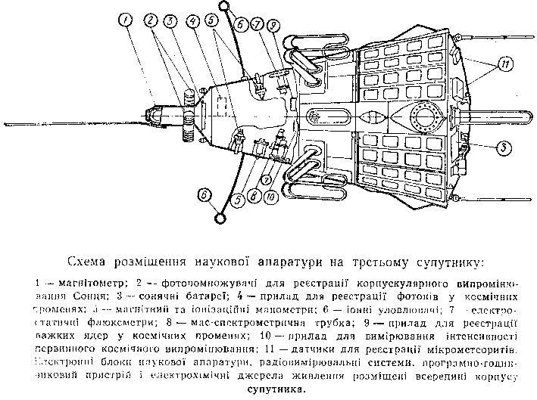

Але основна частина автоматів, для наукових досліджень разом із джерелом енергопостачання розташована на передній рамі космічного мандрівника.
На ній розміщені найрізноманітніші прилади: для вимірювання тиску та іонного складу атмосфери, для вивчення концентрації позитивних іонів, для визначення величини заряду та напруги електростатичного поля, інтенсивності корпускулярного випромінювання Сонця тощо. На передній рамі розташований і радіопередавач.
Звісно, всі ці прилади монтуються не хаотично, а в чіткій послідовності й, так би мовити, у взаємоневтручанні. Магнітометр, наприклад, розташований на носі заатмосферного розвідника. Лічильники космічних променів містяться всередині супутника, в той час, як деякі датчики знаходяться на його поверхні.
Тут же монтується антенна система - оті штирі та відомі всьому світові рогаті антени, схожі на санні полозки. На поверхні сміливого дозорця - два стержні, шарнірно прикріплені до оболонки. На стержнях містяться металеві сітчасті кулі - іонні пастки.
Ви знаєте, шановні, що вивчення іоносфери є найважливішою геофізичною проблемою, розв’язання якої забезпечить надійний радіозв’язок Землі з космічними ракетами.
Перший і другий супутники дозволили простежити за поширенням радіохвиль у заатмосферній височині. В результаті цих спостережень було зібрано важливий науковий матеріал.
Невеличкі, але надзвичайно складні прилади допомогли здійснити серйозні відкриття в астрофізиці. За допомогою так званих іонних пасток було визначено густину іонів на різних висотах.
Врешті, дані апаратів третього супутника допомогли встановити, що температура верхніх шарів атмосфери досягає двох-трьох тисяч градусів. Несподіваний результат! Він вимагає подальшого вивчення та пояснення цього досить загадкового явища.
Хочеться наголосити ще на одному цікавому відкритті, здійсненому за допомогою іонних пасток. Маю на увазі дані про потенціал супутника, тобто ступінь зарядженості його електрикою.
На висоті 242 кілометрів від’ємний потенціал металевого розвідника становить 7 вольтів, на височині 795 кілометрів - 6 вольтів. Це надзвичайно важливі відомості, що дають можливість краще зрозуміти природу іоносфери та зробити необхідні для подолання космосу передбачення.

27. Магнітні бурі

Аспірант зробив невеличку паузу. Поважно взявши склянку з водою, пив доти, аж поки там не залишилось жодної краплі. Потім витяг білосніжну хустину й злегка торкнувся чола та губів.
Відтак, зиркнувши в бік хлоп’ят і ледве посміхнувшись їм одними очима, повів далі:
- Раніше вчені вважали, що на височині 1000 кілометрів земна атмосфера переходить у міжпланетний газ. Тисяча кілометрів - це в застарілому уявленні атмосферна стеля. За нею починається безповітряний мертвий простір, насичений лише космічними променями. Третій радянський супутник довів інше. Атмосфера з відчутною щільністю сягає набагато вище уявлюваного досі кордону.
На третьому космічному розвідникові вперше здійснено геомагнітні вимірювання. Завдання таких досліджень надзвичайно важливе - виявити обсяг постійного магнітного поля Землі на великих висотах.
Вам відомо, що обсяг магнітного поля вивчено досить ретельно лише над континентами, в безпосередній близькості від поверхні Землі. Ці дані широко використовуються під час розвідок корисних копалин, в аеронавігації, на пароплавах тощо.
Природа земного магнітного поля й досі криє в собі велику таємницю. Особливо цікавлять учених так звані магнітні бурі. Невидимі для людського ока, вони страшні й небезпечні. Тихо на морі, немає шторму, грізні вітри не рвуть снасті. Лише компас починає «нервувати», стрілка стрибає, відхиляється, дезорієнтує штурмана... І темної ночі корабель несподівано натикається на скелі.
В катастрофічне становище попадають і пілоти під час нічних рейсів.
Отже, магнітні смерчі спроможні заподіяти величезної шкоди.
Як боротися з ними? Що можна протиставити їм? Як змусити прилади «не зважати» на електромагнітні хвилювання?
Для розв’язання цієї пекучої проблеми треба добре вивчити природу магнітного поля Землі. Доведено, що основна його частина породжена джерелами, які криються в надрах планети. Але магнітні бурі виникають унаслідок загадкових процесів у верхніх шарах атмосфери.
Ось чому таким важливим приладом на третьому супутнику є магнітометр. Адже він дозволяє розкрити таємницю взаємодії магнітного поля та корпускулярних потоків.
Уже зараз, узагальнюючи «спостереження» третього заатмосферного розвідника, можна зробити припущення, що магнітні бурі виникають унаслідок впливу на іоносферу могутніх потоків, своєрідних систем струму. Звичайно, ці здогади перевіряються, оскільки дане питання має надзвичайно важливе значення для науки.

28. «Маяк»

- Дорогі друзі! Запуском штучних супутників радянські люди відкрили нову еру в житті людства - еру завоювання космічних просторів.
Безперервне зростання ваги й розмірів сміливих розвідників говорить про безмежні можливості вітчизняної ракетної техніки.
Складна апаратура, якою оснащено сміливих дозорців, яскраво й переконливо свідчить про дуже високий рівень сучасної автоматики.
Отже, ми маємо право вже сьогодні твердити, що радянська наука й техніка стоять на порозі створення космічних кораблів.
Кожен новий оберт супутника навколо Землі наближає історичний момент, коли людина вирушить у міжпланетні мандри.
Тому зараз дорога кожна вісточка сміливого дозорця. Щоденно в координаційно-лічильний центр із різних куточків нашої планети надходять повідомлення про місцеперебування третього брата Місяця та його ракети-носія. Ведуться записи сигналів супутника на магнітофонну стрічку, загальна довжина якої вже становить понад тисячу кілометрів.
Радіостанція посланця Землі першою в космосі одержала власне ім’я - «Маяк». Це не тільки поетичний символ. Назва говорить про постійне функціонування радіопередавача, якого живлять сонячні батареї. Космічний «Маяк» безперервно надсилає сигнали.
Голос заатмосферної радіостанції дозволяє до найдрібніших подробиць уявити майбутній політ космічних кораблів у всесвіт, передбачити всі несподівані випадки.
Саме тому наша наука вже сьогодні наполегливо вивчає питання про можливість польоту людини в ракеті. Вчені проводять різноманітні досліди щодо впливу на людський організм радіації Сонця, перевантаження, космічного випромінювання та динамічної невагомості (є ще статична невагомість - у центрі нашої планети). При розв’язанні цих складних проблем вони спираються на досягнення ще зовсім молодої, можна сказати, новонародженої науки - космічної медицини.
Медики розробляють необхідні захисні засоби.
Під час підіймання вгору барометричний тиск різко зменшується. На височині, скажімо, 20 кілометрів людині загрожує страхітлива небезпека: кров, лімфа та інші рідинні речовини організму можуть закипіти й, зрештою, випаруватись.
Захистити людину від згубного впливу низького барометричного тиску та нестачі кисню може герметична кабіна, випробування якої на радянських супутниках дало позитивні результати.
При можливому пошкодженні кабіни людину захищатиме спеціальний скафандр і так званий висотний, компенсуючий тиск костюм.
На літаках, що здіймаються на височінь 25 кілометрів, застосовують кабіну вентиляційного типу. В ній необхідний рівень тиску створюється за рахунок нагнітання повітря з атмосфери.
Під час польотів в іоносфері та за її межами цей засіб виявиться непридатним, оскільки внаслідок мізерної на тих висотах щільності повітря потрібні компресори надзвичайної потужності.
При короткочасних польотах можна використати кисневі балони. Але довготривалі мандрівки вимагатимуть величезних резервуарів, що призведе до серйозного ускладнення будови ракет.
Тому для забезпечення астронавтів киснем використають різні хімічні речовини, здатні поглинати вуглець та вологу.
На великих постійних супутниках культивуватимуть рослини та мікроорганізми, спроможні споживати надмірні порції вуглецю й виділяти необхідну кількість кисню, тобто виконувати благородну функцію лісів нашої планети.
Отож, - закінчив Бекекечко, - завдяки радянським супутникам наша наука вже сьогодні не бачить принципових труднощів для подолання того, що перешкоджає подорожі людини в космос. Двері у всесвіт відчинено, друзі мої!

29. В який вік ми живемо?

Пролетіло літо 1958 року. Засмагли гуртківці, підросли, загартувалися на польових роботах. Гасаючи цілі дні по всіх усюдах, займаючись своєю хлоп’ячою корисною і некорисною діяльністю, не забували юні астронавти слідкувати й за радіоповідомленнями, зазирати в газети.
- Літає?
- Літає! Сигналить, звеселяє і надихає!
Погомонять гуртківці, уявлять третій супутник, роботу його приладів, пофантазують, посперечаються - і гайда знову до озера, в ліс, полохати тишу, носити воду женцям чи залюбки накачувати шину дядькові шоферу.
Тільки наприкінці літа, коли легкий сум почав огортати кожного бешкетника, одна велика подія, що стала відомою всьому світові, згуртувала й лелеківських «космонавтів».
27 серпня з радянського полігону було запущено одноступеневу геофізичну ракету на височінь 450 кілометрів. В її герметичній кабіні знаходились два собаки, які потім успішно приземлилися.
Хотіли гуртківці відшукати Бекекечка, але він, запеклий альпініст, штурмував десь вершини Паміру, «готувався фізично до майбутніх космічних польотів».
І, лежачи на споришеві, під зоряним наметом, друзі довго обговорювали знаменну подію. Дивились, як падали зіроньки, мріяли, малювали своє майбутнє в обсязі галактики.
Та на другий день їх цілком поглинула підготовча метушня. Примірка мульких черевиків, книги та кашкети з кокардами - всі ці нехитрі школярські втіхи відтіснили, затьмарили світові події...
А коли в небі закурликали журавлі й почали золотитися крони розлогих осокорів, коли духмяні хвилі стиглого поліття слалися низинами, в таке чарівне надвечір’я в просторій кімнаті юних астронавтів на кафедру ступив Бекекечко. Коричневе од гірських вітрів обличчя і білосніжна сорочка. Пухка папка. Натхненно піднята рука...
- Вже майже рік, друзі мої, - урочисто почав аспірант, - над нашою Вітчизною височить прапор нової ери в історії людства - ери завоювання космосу. Запуск штучного супутника Землі відіграв таку ж революційну роль, як винайдення вогню, створення парових машин, застосування електрики, зліт першого літака та звільнення енергії атомного ядра.
В наші дні, любі, наука не стоїть на місці. Кожного дня створюється щось нове!
Але коли між кам’яним, бронзовим, залізним віками лежали тисячоліття, то зараз одна епоха змінює іншу з казковою швидкістю, людство йде вперед семимильними кроками.
Початок XIX століття - це вік пари. З’явилися перші пароплави, кумедні, цибаті паровози.
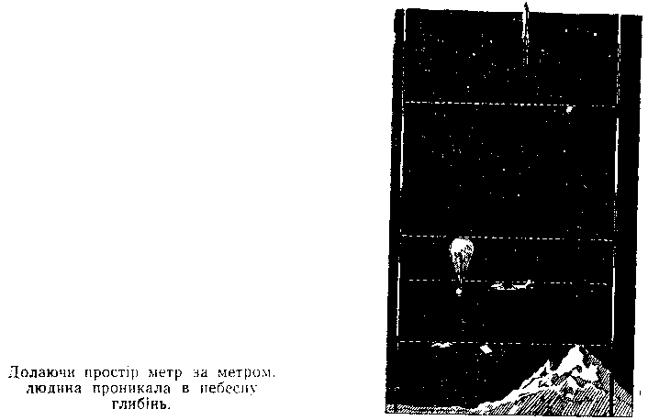
Та через якихось 50-60 років настала нова доба - доба електрики.
Незабаром піднявся в повітря біплан. Ним керував авіатор. Незграбний птах здіймавсь у повітря, з ревом долав невеличку відстань і сідав, втомлено пирхаючи димом.
1913 року над сивим Дніпром, над золотоглавим Києвом, у блакитній височині було здійснено першу мертву петлю. Тоді казали: ми живемо в час двигунів внутрішнього згорання.
Через якийсь рік-два світ облетіла нова звістка: телеграфувати можна без дроту! Почали писати: вік радіо.
А наука поспішала. Техніка наздоганяла науку, допомагала їй.
Заговорило кіно, замаяло барвами. Потім зображення полетіло по повітрю, увірвалося в квартири: з’явились телевізори.
Врешті, під Москвою запрацювала перша в світі атомна електростанція. Той атом, який років 30 тому вважали неподільним, вчені розщепили, змусили служити людству. Було звільнено внутрішню енергію атомного ядра. Ми почали говорити, що живем у вік атома.
Однак не минуло після того й трьох років, як уперше в історії людства було запущено в космос автоматичну наукову лабораторію. Вона безперервно «розмовляла» з людьми, чітко передавала на Землю важливі вісті - одне слово, все, що можна «побачити» й «відчути» навколо себе.
Отож, друзі мої, 4 жовтня 1957 року ми обома ногами ступили на поріг нового віку - електроніки й автоматики.
За чотири роки до запуску першого радянського супутника тут, у нашій рідній Лелеківці, під древнім Києвом, у фізичних лабораторіях запрацювала перша в Радянському Союзі електронна лічильна машина. За годину вона робила такі складні підрахунки, які 50 інженерів могли здійснити лише за 6 місяців.
Вік електроніки й автоматики свідчить про величезний поступ людства. Але й він не завершальний із «віків»...
Настане епоха фотонних двигунів, що дозволять долати відстані до інших планет за кілька хвилин. Її, в свою чергу, змінять віки, непередбачені нами.
Але майбутні покоління завжди пам’ятатимуть 4 жовтня 1957 року, коли вперше було здійснено сміливий стрибок у міжпланетний простір - запущено перший радянський супутник Землі... Грандіозний тріумф соціалістичної держави - видатна подія всесвітньої історії.
Брати Місяця, друзі мої, є переконливими свідками зрілості радянської науки, високого розвитку математики, фізики, хімії, металургії...
Поки що зроблено перший крок... Але через кілька років ми з вами приступимо до монтування великих стаціонарних супутників на кордонах із космосом. Це будуть трампліни в зоряні світи. Ми запускатимем «вічні» супутники-гіганти, ми будуватимем у заатмосферній височині казковий Космоград, за який нам скажуть спасибі прийдешні покоління. Це небесне будівництво почнеться в найближче десятиліття.
Але хочеться, щоб ви вже зараз уявили те сталеве місто у всесвіті.
Отож збирайтеся в заатмосферні мандри, друзі мої...

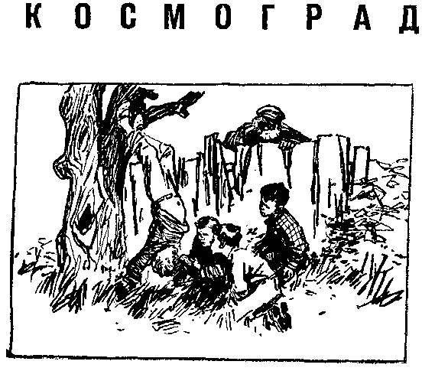

1. Останні приготування

Дід кинув сапу на грядку, приклав свою зашкарублу долоню до чола й прислухавсь до метушні на подвір’ї. Там під прадавньою крислатою грушею творилося щось кумедне.
Онук Грицько, докладаючи всіх зусиль, намагався стати на руки. Поки що не виходило.
- Ноги, ноги тримай рівно! - гарячково інструктували Гриця його вірні побратими Оверко й Микола.
Грицько перекидався, падав на землю. Але друзі не вгавали.
- Ну, ще... ще. Ноги - на грушу. Отак.
- Приготуватись!
- Приготуватись до споживання їжі!
Стоячи вниз головою на руках, з розчервонілим обличчям, Грицько кусав булку, яку пхав йому в рот Оверко.
- Ну як? Їсться? - допитувались хлопці, повзаючи навкарачки навколо Грицька й нетерпляче зазираючи йому в рот.
Грицько хрипів багровіючи.
- Що воно за чудасія? - сплюнув дід і гукнув: - Егей, бісові душі, сказились, чи що?
Грицько скористався з нагоди, сів, одсапуючись та виймаючи булку з рота.
- Не лізе.
- Ех ти!
- Чого це ви його мучите?! - гримнув дід.
- Готуємось до міжпланетних подорожей. Останні приготування, діду, фізичний гарт, - пояснив Оверко. - Адже ракета вже будується.
- То ви догори ногами полетите, чи що?
- Та ні. Це в ракеті невагомість буде... Вам цього не зрозуміти.
- Еге-еге...
- Під час невагомості нам доведеться бути і вниз головою.
- Чого б це?
- Так.
- А може, ви того?..
- Слово честі - ні. Ми знаємо. Ми вже літали.
- Тю-тю... Знову на Місяць?
- До Космограда.
- А що воно таке?
- Небесне будівництво, діду... Вічний супутник «ЮК» будували.
- Будували! - хитро підморгнув дід. - А я думаю, куди це молоток і обценьки поділися.
- То ж лише у мріях ми літали, - пояснив Гриць. - В уяві тобто. Розумієте?
- Але ж і цікава мандрівочка була, - аж очі зажмурив од задоволення Оверко.
- Та не дратуйте, брешіть, чи що, - махнув дід рукою і зручніше вмостився на лаві.
- Отож слухайте, дідуню...

2. На ракетодромі

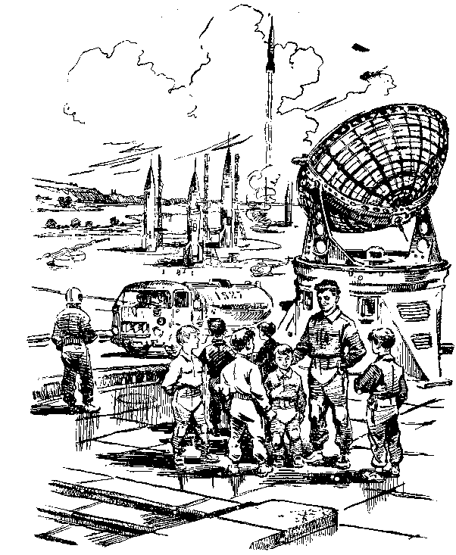
Ще тільки почало благословлятися на день - посвітліли обрії за придніпрянськими луками, прошуміла зграйка крижнів, - а вже голубий комфортабельний автобус «Львів» м’яко загальмував посеред саду біля двоповерхового пластмасового будинку.
- Ану, екскурсанти космосу, на профілактику! - весело скомандував Бекекечко й поспішив до дверей.
...Лоскітливий душ, тепла ванна з рожевою, напахченою травами й ліками водою. Смачний сніданок у тихому купе. Й ось гуртківці - невеличка група найзагартованіших восьмикласників - уже надворі. Легкі зручні костюми облягають постаті. Хлопці зачудовано розглядають один одного. Такі всі невпізнанні, незвичні. На животі, на колінах - гумові камери. З камер визирають патрубки. Переглядаються мандрівники: щось нове, незнане, загадково-страшнувате повіяло від цієї незвичної вдяганки.
- Звикайте, любі мої. Це легкі аварійні костюми. При перевантаженнях в оті гумові камери автоматично нагнітатиметься стиснене повітря. В свою чергу камери оберігатимуть живіт, ноги, не дадуть скупчуватись крові в небезпечних місцях.
Бекекечко ляснув по кишенях гімнастьорки й витяг годинника:
- Час у дорогу.
Ватагою вийшли з саду й зупинилися вражені: перед ними - скільки сягало око - лежало зелене-зелене поле. Де-не-де біліли бетонні майданчики. А вдалині, на тлі Дніпрового плеса й ніжно-рожевих вранішніх заграв, стриміли в небо сизувато-білі ракети. Сталева шеренга, могутня срібляста колонада.
Гуртківці з завмиранням серця дивилися на ці казково величні сигари. Он короткі дужі крила... Он написи «Полтава», «Юнка». Біля ракет - ажурні пускові башти. І ні душі. Тільки ген-ген на другому кінці поля - група вертольотів, вантажні машини, потужні тягачі й велетенські платформи для перевезення ракет. Якісь склади... А ось поблизу, біля легкової, - група людей.
Далеко за Дніпром біліють села, лине перегук пароплавів.
- Оце і весь ракетодром «Україна-1», друзі мої, - урочисто оголосив Бекекечко. - Стартові майданчики віддалені від садів і лісу, щоб при зльоті не загорілись дерева... А там, далі, понад Славутичем, широке поле для приземлення. Міжпланетні кораблі монтують прямо тут. На крайньому від нас, «Полтаві», ми й вирушимо в заатмосферні мандри.
А ось і пілот йде нам назустріч. Бачите, який велетень.
- Наші пасажири? Перші космічні туристи? Здрастуйте! - ще здалеку загукав пілот. Він міцно потис руки гуртківцям.
- Не лячно, товариші космонавти? - пілот скубнув за чуба Оверка, ляснув по плечу Грицька. - Еге, та це хлопці не з лопуцька!..
Біля легкової машини Бекекечко - командир експедиції - уважно переглянув акти технічної інспекції, контрольні документи. Простим, буденним жестом поклав до нагрудної кишені якісь квитанції. Підморгнув гуртківцям:
- Хоч би не розгубити в космосі накладних. Бо без розписок тоді й на Землю не вертайся - це вам не яка-небудь небесна канцелярія!
Ще кілька хвилин - і космонавти біля «Полтави». Задирають голови, поглядають на ракету. Тиша... Чути тільки, як за Дніпром заповзято співають півні, а десь далеко, в шелюгах, мирно й буденно кує зозуля. Все це вплинуло на гуртківців заспокійливо, миротворно.
Тимчасом пілот, скочивши на залізобетонний майданчик, пружно й легко поліз по трапу пускової башти.
- Ну, хлопці, гайда нагору, - весело гукнув Бекекечко, немовби мали лізти на якесь горище.
Першим почав підійматись Оверко, за ним Грицько та інші. Останнім - командир космічного корабля.
- Енергійніше, пасажири. Пілот уже в кабіні... Отак, отак... Учора ракету завантажили з гелікоптерів, ну, а нам перед польотом корисніше розім’ятись...
Через хвилину хлопці з цікавістю озиралися: вони вже на борту космічного корабля! Грицько навіть ногою притупнув. Мабуть, хотів переконатися в міцності підлоги.
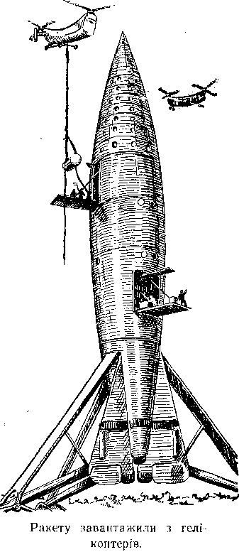
- Ось тут, у цих шафах, зберігаються космічні скафандри, спеціально для вилазки в космос, - Бекекечко натис чорненьку кнопку - й пневматичні дверці однієї з шаф відчинилися. Гуртківці відсахнулись: у заглибині чорніло якесь сталеве чудовисько з скляною головою.
- Оце і є космічний скафандр. Одягнемо його, коли пришвартуємось до нашого космічного порту. А тепер - по місцях.
Бекекечко енергійно поліз по обшитих шкірою скобах, гуртківці - за ним. Крізь кварцові перегородки виднілись штабелі пластмасових ящиків, рулони тонкої сталі, гранчасті балони.
- Тут аварійний люк, запасні костюми, - показав Бекекечко. - Праворуч - компресори, вентиляційні пристрої , а он - кабелі від сонячних батарей, резервні акумулятори...
Та гуртківці не встигли роздивитися, бо командир, відкриваючи над головою люк, урочисто вигукнув:
- А ось і наші покої - пасажирський салон.
Мандрівники опинились у голубій, залитій світлом кабіні з масивною колоною в центрі.
- Стержень ракети, - пояснив Бекекечко, - основа сталевої рами космічної ракети. А то наші сідала.
Гуртківці обернулись і побачили біля ілюмінаторів, на кронштейнах, велетенські крісла - цілі ліжка з гніздами для рук, ніг та голови, з петлями й поясами.
Напроти тьмяно відсвічували матові телеекрани, поблискували загадкові прилади.
- Ознайомимось швиденько з нашою кают-компанією, і - по місцях, - сказав Бекекечко. - Пілот сидить отам, над головами, у своїй рубці й чекає...
Гуртківці заходились оглядати кабіну.
Потім Бекекечко повлаштовував хлоп’ят у кріслах, церемонно звернувся до них:
- Дорогі пасажири! Біля кожного з вас - невеличка пластмасова шафа, вмонтована у стіну. Відчиніть дверці. Бачите - там астрокостюми. Вони призначені спеціально для старту. Адже під час зльоту наше тіло стане в десятки разів важчим. Тобто, на кожного з нас раптово звалиться могутній невидимий тягар. Це й буде перевантаження, що виникає внаслідок раптового прискорення. Левину частину ваги приймуть на себе астрокостюми.
Бекекечко проінструктував гуртківців, як одягати й скидати важкі скафандри. Через півгодини в просторих кріслах-гніздах лежали не верткі хлопчаки, а громіздкі гумово-металеві велетні з броньованими щитами на грудях та сріблясто-матовими ковпаками на голові. Від клапанів тягнулись еластичні труби та кабелі. Бекекечко допомагав юним космонавтам закріпитись у кріслах, його голос бадьоро звучав у навушниках:
- Як дихається? Чудово? Усі почувають себе добре? Гаразд. Незабаром старт. В цих скафандрах ми перебуватимемо недовго, 5-6 хвилин. У космосі, коли замовкнуть двигуни, зникне перевантаження, ми роздягнемось. Проте й там вони мусять бути весь час під рукою. На першу мою вимогу ви, друзі, повинні негайно одягтися в рятівну уніформу. Команда моя може пролунати тоді, коли випадково мікрометеорит прониже наскрізь обшивку, захисні щити ракети і в непомітний для людського ока отвір почне витікати дорогоцінний кисень.
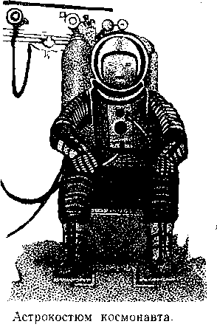
Які ж ознаки пошкодження кабіни чи вентиляції? Перш за все членів екіпажу охоплює кисневий голод. Це відчуття дуже добре відоме альпіністам, які здіймаються на гірські вершини без кисневих балонів. Киснева недостатність впливає насамперед на нервову систему, на людський мозок. Людину охоплює збудження, мов після доброї чарки: різкі й швидкі рухи, піднесений настрій, переоцінка своїх можливостей, тобто в ці хвилини їй і космос по коліна. Дуже небезпечний стан, особливо для пілотів. При такому сп’янінні можна натворити багато лиха, бо в корі головного мозку відсутні гальмівні процеси. Вдавана бадьорість триває, однак, недовго. Вона раптово змінюється хандрою, байдужістю і неміччю. Людину охоплюють лінощі, сонливість, погіршується зір, важко навіть руку піднести до чола. А оскільки повітря витікає в космічну безвість надто швидко, то й тиск падає прискорено. Відтак наступає завершальна стадія кисневого голоду - висотна газова емфізема. Утворюються величезні пухлини, неймовірно розбухає все тіло. З’являється біль, людина непритомніє і нарешті, вмирає.
Настала пауза. Але Бекекечко лукаво підморгнув хлопцям і весело сказав:
- Ну, це я вас для порядку полякав трохи. А взагалі можете не хвилюватись. Автомати на «Полтаві» працюють бездоганно, а попадання метеорів малоймовірне.
Отож, увага! Наближаються останні хвилини. Момент зльоту розрахований до тисячної частки секунди. Всьому екіпажеві приготуватися до старту. Егей, Остапе, як там у вас?
- Герметизація ідеальна, - загримів бас пілота в навушниках. - Автомати в порядку, тиск - у нормі. Готово!
Спалахнули зелені лампочки, загули вентилятори. Всі завмерли.

3. Старт

І ось вибух, неймовірний струс, потемніння. Вдарило в груди, невидимі лещата обхопили тіло. Кожному здалося, що ракету рознесло на цурки й екіпаж, привалений багатотонними уламками, летить у безодню.
Незборима, таємнича сила, мов свинець, налягала на тіло, душила, аж тріщав мозок. Забивало дух, ставало млосно. Бухала кров у скронях - от-от луснуть артерії.
Оверко хотів підняти руку чи повернути голову в ковпаку. Ні, неспроможний.
«Це перевантаження», - заспокоював себе хлопець. Але дихати ставало все важче й важче, перед ним попливли жовті плями, потемніло в очах... «Помираю, мене розчавило», - майнуло в голові, і в ту ж мить юний космонавт поринув у темінь.
Коли він розплющив очі, його вразила легкість, що відчувалась у всьому тілі. Ба, він навіть висів у повітрі, здійнявшись на якісь міліметри над кріслом. А поряд хтось, здається Грицько, вилетівши із сідала, кумедно дриґав ногами й безладно розмахував руками.
«Що це зі мною? Що робиться в кабіні?»
У навушниках залунав рідний голос:
- Обережно. Ми вийшли на орбіту. Настала невагомість. Притримуйтесь за крісла і скидайте свої броньовані кожухи. Нічого паритися. Складайте їх акуратненько в шафи... Грицьку, ти довго вертітимешся? Диви, яке сальто виробляє, наче цирковий акробат. Хапайся за кронштейн, он, біля голови. Підтягуйся... молодець. Роздягайтеся швиденько, любі мої, відсапуйтесь.
І ось гуртківці знову в легких аварійних костюмах. Бекекечко натиснув важіль - і спинки крісел піднялися. Всі опинились у сидячому положенні.
- Отак і буду за вами доглядати, як за немовлятами. Не ворушіться, - посміхається Бекекечко. Обережно, тримаючись за нікельовані бильця, він ступає від крісла до крісла, перевіряє пульс, зазирає кожному в очі.
На схвильованих обличчях юних космонавтів з’являються кволі посмішки.
- Любі мої, п’ять хвилин того зльоту, п’ять хвилин перевантаження, а ви наче три дні не їли, ніби кількатонні валуни з місця на місце перетягували... Змарніли, схудли. Ну, нічого! Приходьте швидше до пам’яті та закусимо, поповнимо сили.
Оклигавши, хлопці заходилися споживати страву.
- Перший сніданок у космосі, - смачно облизуючись, сказав Оверко.
- Хто хоче води, - звернувся до всіх Бекекечко, - той може скористатися баклажкою із соскою. Вона міститься в спеціальній кишені, праворуч крісла. А біля декого соски визирають прямо із стіни. Прикладайтесь, як телятка, і смокчіть... Воду пити із склянки немислимо. Ось дивіться, що воно виходить.
Бекекечко відгвинтив баклажку й підставив чашечку. Але струмінь води не поливсь у посудину, а повис на якусь мить біля шийки баклажки. Потім поплив убік. Всі зачаровано дивились на прозору водяну кульку, що кружляла над головами.
- От фокус, - сказав Оверко й простягнув руку до сріблястого м’ячика, що вмить лопнув, як бульбашка. Вода полилась по рукаві гуртківця.
- Тепер зрозуміло, друзі, чому замість ложки ми використовуємо соску? Отож бо й є.
Вмиватися ми будемо мокрою губкою. Запасів води у нас багато, ми їх веземо для монтажників Космограда. Але на складах нашої ракети ви не знайдете звичайних бачків. Воду й кисень ми навантажили у вигляді перекису водню. Це дало можливість зменшити об’єм кисневих баків. Під час розкладу перекису водню на воду й кисень виділятиметься велика кількість тепла, що огріватиме житло космонавтів Отже, хімія принесла подвійну вигоду: і місце зекономила, й запаси необхідних речовин збільшила. Ми маємо в достатній кількості й повітря, й води, й тепла...
Бекекечко уважно поглянув на прилади й присвиснув:
- Доки ми снідали, наша «Полтава» пройшла понад 30 тисяч кілометрів.
Він крутнув біля одного телевізора ручку - і на екрані з’явилася велетенська куля.
- Земля! - вихопилось у гуртківців.
- Вона, наша рідна. Фантасти розписували, як ото астронавти вгадуватимуть із космічної висоти материки, моря, річки. А воно, бачите, хмари, курява, товща атмосфери застеляє усе. Клубок із хмар... туманна куля... Та погляньмо у вікна, будемо берегти енергію.
Бекекечко вимкнув телевізор і натис на кнопку. Піднялися штори на ілюмінаторах.
В каюту проникло сонячне світло.
Зорі, Сонце, Земля висіли нерухомо, наче якісь декорації чи макети.
- Ми стоїмо на одному місці! - вигукнув Оверко. - Ракета зупинилася! Треба рушати!
- Ні, ми провалюємось! - тихо прошепотів Грицько й злякано озирнувся.
- То вам здається, друзі, - заспокоїв усіх Бекекечко. - Одноманітний похмурий пейзаж навіває різні думки, різні химерні враження. Слабка людина може взагалі збожеволіти. Тож недарма дехто пропонував відмовитись від ілюмінаторів, що є, до речі, зайвими отворами, які потребують найретельнішої герметизації.

4. Пам’ятники в космосі

Раптом біля Бекекечка на матовому екрані з’явилася цяточка. Вона росла, наближалась. У навушниках почулися віддалені сигнали.
- Гляньте! Не такий вже цей космос одноманітний та пустельний. Он гордо пливе в безвісті зірка КЕЦ. Не фантастика, не вигадка письменника, а така собі реальність на двадцять тисяч тонн, постійний супутник - Костянтин Едуардович Ціолковський.
- Де, де?
- Оно! Зірка така велика.
- Бачу! - аж підстрибнув Грицько, змахнувши руками.
- Зайвий жест, - вибачливо всміхнувся Бекекечко.
І справді, Грицько двічі перевернувся в повітрі й, ударившись об шкіряну стінку, підлетів до стелі.
- Обережно! - гукнув Бекекечко. Та Грицько вже відштовхнувся ногами - й, на превеликий подив, кабіна захиталася, мов човен на хвилях.
- Еге, оце ще мені космонавти! - сердито промовив Бекекечко й схопив Гриця за карк. - Я й забув попередити: під час польоту не треба робити різких рухів, поштовхів, стрибків, бо ракета буде розхитуватись і на якусь соту частку градуса відхилиться від траєкторії. Врешті ми пройдемо повз супутник на тисячу кілометрів лівіше або правіше.
Аспірант уклав Грицька в крісло й подивився в ілюмінатор.
- Ще раз, друзі, погляньте на привабливу зіроньку. То перша міжпланетна станція, перше населене містечко в космосі. Радянські люди повністю змонтували його за проектом великого російського вченого, калузького мрійника Ціолковського.
Це величезний циліндр, засклений на одну третину кварцовим склом. З обох боків циліндра - опуклі півсфери. До циліндра приєднано грандіозний конус. Внутрішню поверхню конуса устилає родючий ґрунт, завезений із Землі. На ньому розрісся чудовий сад. Перший сад у космосі! О, як палко мріяв про озеленення майбутніх супутників Ціолковський! Адже це й вигідно, й зручно, й приємно: рослини поглинають вуглець і віддають потрібний для дихання кисень, а плоди й овочі астронавти використовують для їжі.
Регулювання температури всередині супутника здійснюється, як і пропонував Ціолковський, комбінацією спеціальних світлих і чорних пластин. Цей принцип дуже простий, друзі мої. Якщо повернути пластини до Сонця чорною стороною, то вони, вбираючи тепло, швидко розжарюватимуться й обігріватимуть супутник. Світла сторона, відбиваючи промені, перешкоджатиме нагріванню.
Для створення штучної ваги, для уникнення всіляких незручностей та курйозів через невагомість увесь супутник за проектом Ціолковського обертається навколо своєї осі. Під впливом відцентрової сили люди і предмети в конусі й циліндрі притискуються до зовнішньої стінки.
У космічному містечку неабияке місце відведено експериментальним оранжереям і лабораторіям, де вчені досліджують умови вирощування рослин у заатмосферній височині, вивчають вплив невагомості на організм тварин. Там є космічні кролятники, вівчарні, пташники. Отже, в космосі організовано великий медико-біологічний центр.
А куди ж, любі друзі, летимо ми? Наша ракета везе будівельний матеріал на «міжпланетний вокзал» - штучний супутник Місяця «Юрій Кондратюк».
Зірка «ЮК» монтується за проектом великого українського мислителя. Ще в 1916 році нікому не відомий механік-самоук Юрій Васильович Кондратюк розробив проект міжпланетної бази для ракет та могутньої заатмосферної обсерваторії.
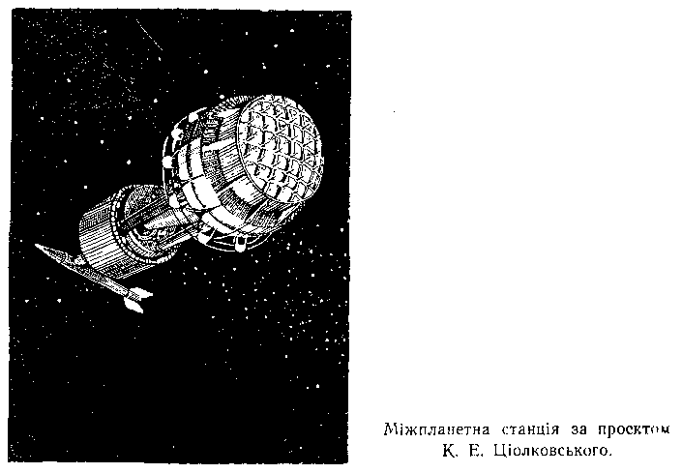
Але який вигляд має космічна станція «Юрій Кондратюк»? Через годину ви переконаєтесь, що задум ученого здійснено.
Штучний супутник «ЮК» - це чотири велетенські циліндри, з’єднані легкими алюмінієвими та пластмасовими фермами.
В циліндрах для ремонту та заправки космічних кораблів паливом спорудять ангари. З ними межуватимуть лабораторії, склади, готель. Але перш за все це буде першокласна база для астрономів, які працюватимуть в ідеальних умовах - їм-бо не заважатиме атмосферна товща, хмари, пилюка.
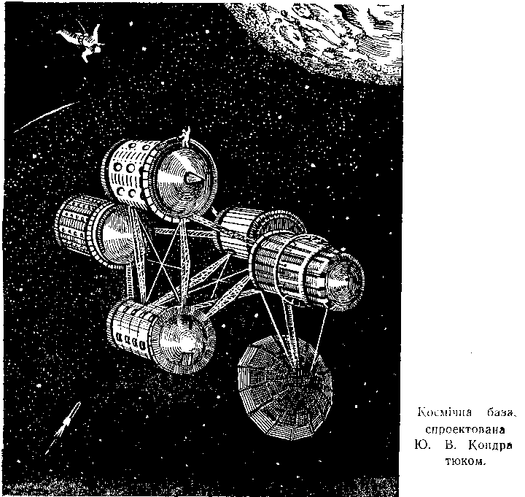
Окрім того, на «ЮК» монтуватимуть пасажирські та вантажні лайнери. Після старанного випробування вони візьмуть напрям на Марс, Венеру та інші планети. В недалекому майбутньому з цього трампліна братимуть розгін до далеких зоряних світів фотонні ракети. Тобто, штучний супутник стане вузловою міжпланетною станцією. Космоград обладнають потужними радіомаяками, телеустановками, завдяки яким він буде підтримувати зв’язок з усіма космічними кораблями і населеними планетами. З нього сповіщатимуть на Землю про кожну подію в космосі.
У заатмосферному містечку поселиться аварійний загін. У його розпорядженні знаходитимуться надшвидкісні фотонні ракети. На них можна буде за сигналом тривоги гайнути в будь-який куточок Галактики на допомогу потерпілим космонавтам.
Штучний супутник «ЮК» матиме також великі майстерні для ремонту та випробувань космічних ракет.
От що являє собою в загальних рисах супутник-велетень, який носить ім’я нашого геніального земляка. І як хороше, любі мої, що радянський народ присвоює своїм безсмертним творінням імена національних героїв. Вічно кружлятимуть у космосі супутники «Костянтин Едуардович Ціолковський» і «Юрій Кондратюк». Кожного ясного ранку люди в тому чи іншому куточку земної кулі, задивившись у блакитне небо, скажуть: «Он Ціолковський полетів, а ото Кондратюк сяє на всю Галактику».
Діяння великих мислителів, славних синів російського й українського народів житимуть вічно не лише на Землі, а й тут, в омріяній ними стихії. Це величні пам’ятники, з якими не може зрівнятися жодна споруда на Землі.
Аспірант замовк, поглянув на пульт, що реєстрував роботу приладів.

5. Бій на орбіті

У кабіні настала тиша. Спочатку вона не сприймалася, але минула хвилина, друга - і цей мертвий спокій почав гнітити, непокоїти. Не долинає ні звуку! Ніякого відчуття руху, жодного поштовху чи коливання. Завмерло все, немов у домовині. І так моторошно стало, що всі благально поглянули на Бекекечка: чого він замовк!
- Еге, важкувато серед космічної тиші, - вгадав душевний стан гуртківців аспірант. - Ото ж бо воно й є. Яким-то мусить бути вольовим і дужим космонавт! Адже йому доведеться долати в гробовій мовчанці відстані до Марса, Венери... Місяцями люди змушені будуть сидіти в тісній кабіні, не робити різких рухів, дивитись тільки на прилади та своїх колег. Незавидне становище! Але космонавти це ж і є нові люди, люди небаченого гарту.
Бекекечко на мить замислився, а гуртківці в захопленні позирали на свого учителя, який був для них справжнім космонавтом, людиною залізної волі.
В цей час тишу порушив голос пілота:
- Увага. Назустріч нам летить великий метеор.
Хоча голос був спокійним, хлопці злякано перезирнулися, зблідли. Кожен вчепився руками в крісло, зіщулився.
- Та заспокойтеся, - сказав аспірант. - Усе гаразд. Так, так. Ще не встигли ви до кінця збліднути після застереження пілота, ще не встигли, мої любі, до кінця збагнути всю небезпеку, як атомні кулемети нашої ракети, отримавши блискавичний наказ від радіолокаторів, розстріляли залізного ворога. Метеор вмить розлетівся на друзки. «Полтаву» обдало тільки скалками. Отже, радіолокатори та атомні кулемети - надійна охорона. Без них космонавт не встиг би й рукою поворухнути, щоб завести двигуни та звернути убік. Ракету блискавично прошило б наскрізь...
Зараз ми, друзі, знаходимось на віддалі п’яти тисяч кілометрів від місця бою.
Хлопці зітхнули й поглянули в ілюмінатори: які ще несподіванки таїть у собі це чорне бездонне провалля?

6. Небесне будівництво

- Ось він, «Юрій Кондратюк», наш супутник, - весело гукнув Бекекечко, - наздогнали нарешті! Бачите велике сузір’я? Прямо перед нами.
Тепер всі побачили зовсім близько кілька велетенських зірок, що пливли в безмежній темряві.
- Мізерні неточності, - зауважив Бекекечко, - на якісь грами більше пального в лівій ланці сопел, ніж у правій, нікчемне розхитування ракети Грицьком - і ось ми відхилились рівно на сімсот кілометрів.
- Дивіться! Що то таке? - вигукнули гуртківці, припавши до ілюмінаторів. - Зірка відірвалась. Пада прямо на нас.
- Це, друзі, космічний човен-буксир. Щоб нам зманеврувати, треба завести двигуни й витратити певну кількість дорогоцінного пального. А воно ж знадобиться для зворотного рейсу. Ось чому на допомогу виходить маневрений космічний всюдихід, така собі маленька «малолітражна» ракета, в якій уміщається тільки один чоловік. Вона швидко і вправно, при мізерних затратах пального пришвартує нас до міжпланетної станції. Зручно й дешево.
Бекекечко перевів приймач на хвилю штучного супутника, і в репродукторах зразу ж засурмило веселе, бадьоре:
- Слава «Полтаві»! З щасливим прибуттям! Вітаємо, дорогі земляки! Живі-здорові? Гостинно просимо на космічний банкет!
- Бекекечко, здоров! Як твої пуголовки, не розгубив по дорозі? - загудів чийсь бас.
Гуртківці повеселішали. Їм здалося, що весь космос залюднений.
У репродукторах гримить марш - то супутник вітає прибуття ракети. На екрані телевізора з’являється усміхнене, енергійне обличчя професора Марка Панасовича:
- Уклін вам, дорогі земляки, з щасливим прибуттям!
Хлоп’ята незчулися, як перед очима виросла справжня небесна новобудова, засріблився велетенський циліндр. Біля нього притулилась якась ракета. Над головами нависло гігантське дзеркало. «Геліоустаткування, що живить увесь Космоград», - здогадалися гуртківці. А ось чотири велетенські циліндричні скелети. Їх обліпили люди в скафандрах. Тут все живе, дихає завзяттям, людським розумом. Скафандри плавають навколо могутніх оголених ребер, вовтузяться, обшивають сталевий кістяк, повзають, сновигають - одні поволі, плавно, інші, відстрілюючись якимись пістолетами, проносяться блискавично, мов сполохані риби.
Гуртківцям здалося, що вони зазирають у велетенський акваріум, де плавають чудернацькі створіння.
У цей час Бекекечко весело скомандував:
- Всім спуститись у сінці, тобто у тамбур! Одягти космолазні скафандри!
Багатошаровий панцир буде оберігати вас од космічної пилюги, не дошкулятимуть вам ні мікрометеори, ні шкідливе сонячне випромінювання. Термостати забезпечать постійну температуру всередині скафандра і на сонці, і в тіні, де панує незмінний космічний холод.
Автоматичне регулювання температури, ідеальна вентиляція обумовлюють вільний доступ повітря до всіх частин тіла. Сама роба теж дуже зручна. Вас не обтяжують кисневі балони. Їх замінили прилади спеціального типу. Кисень виділяється в результаті хімічних реакцій.
Радіообладнання скафандра забезпечує двобічний зв’язок. Але це ще не все. Про ваш стан здоров’я, про самопочуття на центральний пост медичного спостереження щосекунди передають по радіо контрольні прилади. Отже вам у скрутну хвилину не доведеться гукати на допомогу. Прилади заздалегідь помітять назрівання недуги чи перевтоми, й невмолимі медики відкличуть вас у приміщення.
Бекекечко взяв якусь металеву коробочку й почав прикладати її до сріблястих цяток на скафандрах.
- Всі ми, як показує прилад, герметизовані ідеально, - нарешті сказав аспірант. - А тому - увага! Вмикаю вакуум. Насоси миттю викачають повітря з тамбура... Пора йти...
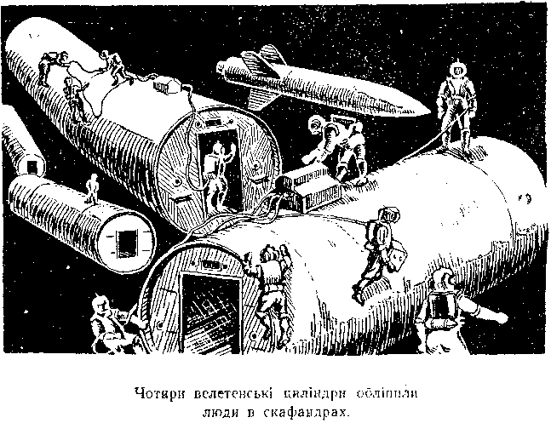
Як тільки Бекекечко з’явився в отворі, чиїсь залізні руки дружньо підхопили його, накинули гак з линвою на пояс і легенько відштовхнули вбік.
- Так їх - як бублики на вервечку! Щоб не розгубились.
- Хто там на черзі?
Оверко на якусь мить завагався: куди ж його випливати?! Прямо під ногами бездонна ніч. В мороці сторчма зависають будівлі, аж не віриться, що все це - ракета, станція, люди, каркаси супутника - несеться в космічній безодні з шаленою швидкістю - понад 4 кілометри на секунду. І Бекекечко нікуди не падає, висить собі, кумедно ворушачи руками, неначе сом плавниками. Оверко насторожено позирає обабіч себе: куди ж ступати? Ану як шугне в безвість, в оті чорні глибини всесвіту!
Та чиїсь руки ловко хапають його за карк. Раз, два - і він теж на прив’язі. Аж відлягло: все-таки надійніше, преміцна капронова линва з’єднує його з корпусом супутника. В будь-яку мить можна підтягнутись і сховатися там.
- Вітаю вас, милі друзі, з романтичною висадкою в космосі! - гукнув Бекекечко. - Ба! Нашу «Полтаву» вже розвантажують.
Дійсно, з трюмів, що зяяли чорними пащами, кілька чоловік у білих скафандрах легко і вправно викидало ящики, велетенські тюки, рулони тонкої сталі, різні механізми, деталі ракети. Все це космолази делікатно ловили у своєрідні неводи й швидко транспортували до будівництва. Вони весело перегукувались із гуртківцями, жартували й, жваво відстрілюючись ракетними маузерами, щезали за громаддям супутника.
- Бачите, людина в космосі сильніша за найпотужніший трактор, - пояснив Бекекечко. - Скільки ото на ракетодромі було мороки з вантажем: тягачі транспортували його до ракети, гелікоптери підіймали, лебідки й поліспасти підтягували. А тут звичайнісінький чоловік несе п’ятитонну брилу, мов пір’їну. Хе!
- Дивіться, вони навіть не прив’язані! - дивувались гуртківці, спостерігаючи трудову метушню в царстві вічної пустелі.
- Звикли, - пояснив Бекекечко. - Звичайно, для нас, немовлят всесвіту, підтяжки необхідні. А тертому космолазові в русі, в роботі вони тільки заважатимуть.
У цей час монтажники розкрили носові захисні щитки ракети й почали вивантажувати довжелезні ферми. Ще більше здивувались гуртківці, коли побачили сталеві ребра майбутнього міжпланетного корабля.
- От і не треба буде зварювати, паяти, доточувати. Каркас лайнера вже готовий, - зауважив Бекекечко.
Раптом у промінні сонця, поблискуючи сигароподібним корпусом, з’явилася невеличка ракета з відкритою кабіною. В ній сиділо двоє людей. «Авто» пішло в стрімке піке, прямо на хлоп’ят. Під час розвороту з нього випав сріблястий скафандр у червоних смугах. В навушниках забринів знайомий старечий голос:
- Ага, ось де вони. А ми ждемо, столи накриті, пляшки розкорковані, слинка тече... Здрастуйте вам у космосі!
- Доброго здоров’я, Марку Панасовичу!
Так, це був саме він, улюблений професор київської молоді, гордість української науки, нинішній директор постійного штучного супутника «Юрій Кондратюк».
Космічний клімат впливав на Марка Панасовича благотворно, ба навіть омолоджував.
- Негайно, дорогі гості, сідайте в авто. Лишайте оте мотузяччя... Так-так! Обвеземо вас по всьому будівництву. А «Полтаву» вашу оглянуть, дозаправлять, перевірять кожен гвинтик.
Обліплений скафандрами, космічний ракетомобіль шугнув сторч, і через секунду перед гуртківцями відкрилась панорама велетенського будівництва.
Професор натхненно простягнув перед собою руку:
- Гляньте, друзі! Яка краса! Які величні споруди! Он збоку, за геліоустановкою, бачите, - цілий пліт із ракет! То фундамент нашого супутника, перша «цеглина» в будівництві. На орбіту майбутнього супутника «ЮК» ракети несли з собою великі запаси палива, кисню, їжі, води, багато приладів. Але в кабінах не було людей. Коли сталеві сигари вийшли на орбіту, по радіо було віддано спеціальний наказ. Ракети з’єднались. Утворилася платформа. Коли космічний паром щасливо облітався і стало достеменно відомо, що поблизу немає метеорних скупчень, тоді до нього пришвартувалась перша пасажирська ракета. Екіпаж її складався з двох чоловік - директора майбутнього супутника «ЮК» та його учня Бекекечка. Такий початок. Все останнє - у вас на очах.
Професор показав геліоустановку, що постачала теплом і енергією космічне містечко, обсерваторію з найпотужнішими в світі телескопами. З цікавістю зазирнули гуртківці й у просторі ангари та майстерні, будівництво яких ішло повним ходом.
Нараз у навушниках почулась команда з медичного пункту:
- Новоприбулим - негайно в приміщення, на спочинок!
- Так-так, - підхопив професор. - Поїсте - й спати! Ви чуєте, як на вас давить утома?
- Еге, давить, гнітить, - підтвердили гуртківці.
Аж тепер хлоп’ята відчули, як клонить їх на сон, як навалюється почуття незборимої апатії.
- Це від невагомості, - пояснив Марко Панасович і підбадьорив: - Нічого, у нас корпус № 1 обертається навколо своєї осі. Там абсолютно земна обстановка. Відпочинете на славу.
«Авто», пострілюючи, підлетіло до великого гранчастого циліндра. Пришвартувалися. І ось юні мандрівники в герметичних тамбурах, куди із свистом увірвалося повітря. Роздягнулися, пройшли коридором і опинились у світлій просторій кімнаті. Стіл, картини, стільці, дивани. Скрізь квіти. Ніщо не плаває в повітрі, все стоїть міцно, спокійно, навіть кришталеві люстри не гойдаються.
- Невже корпус обертається? Адже нічого не відчутно? - здвигнули плечима хлоп’ята.
- А погляньте лишень в ілюмінатори на підлозі. Через кожні вісім секунд у вас під ногами з’являється і щезає Місяць.
- Справді! - здивовано гукнув Грицько.
У скляних отворах підлоги раз по раз мелькали Місяць і Земля, миготіли зорі, аж паморочилась голова. Здавалося, всесвіт зазнає катастрофи, провалюється в безвість... А тут парує обід на столі, пахнуть квіти, й радіола награє рідних українських пісень.
Після обіду Бекекечко пішов кудись оформляти документи. А гуртківці, розмістившись у комфортабельних спальнях, повкладалися у м’які ліжка й, сповнені яскравих вражень і переживань, вмить полетіли в обійми здорового, міцного сну.

7. Повернення

І от знову кабіна «Полтави». Всі на своїх місцях. Герметично задраєні люки, шум вентиляторів і мигання телеекранів.
У репродукторах гримить марш супутника «ЮК» - новітній шедевр композитора Платона Майбороди та поета Андрія Малишка. На головному корпусі вишикувались чергові монтажники, махають залізними долонями. Крізь музику чути вигуки:
- Привіт Землі рідній!
- Україні привіт!
- Зеленим гаям уклін!
- Лелекам!
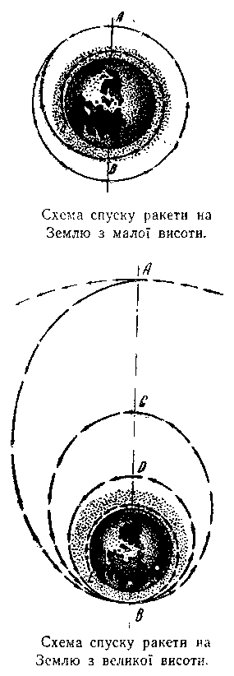
- Одягти астрокостюми! - командує Бекекечко. - Через десять хвилин, коли ми перетинатимем пункт мінімальної віддалі супутника від Землі, вибухнуть двигуни. Наша «Полтава», набравши швидкості 11 кілометрів на секунду, тягнучи за собою вогненний хвіст та переборюючи тяжіння Місяця, залишить орбіту супутника «ЮК» і піде по напівеліпсу до Землі. Вертикальне приземлення - дуже дорогий, незручний варіант. Інша справа, коли опускатися на Місяць, де немає атмосфери. Там гальмування двигунами - єдиний спосіб посадки.
Наша «Полтава» приземлятиметься за своєрідним принципом. Кожному з вас, любі, доводилося «пускати жабок». Дуже цікаве заняття. Ви нахиляєтесь якнайближче до води й щосили жбурляєте плоский камінчик майже паралельно поверхні озера чи річки. О, тоді ваша «жабка» разів зо три-чотири підскакує над водою, ну прямо витанцьовує і, нарешті, «знесилившись», тоне.
Отак і космічний лайнер. Увійшовши у верхні шари атмосфери під дуже малим кутом, він починає різко збавляти швидкість. Але внаслідок аеродинамічних законів не зануриться в глибінь, а, ковзнувши по атмосфері, підскочить, облетить у космосі Землю і знову знизиться, уповільнюючи при цьому літ.
Багаторазові рикошети мають ще одну користь - вони запобігають перегріву корабля. Якби пілот, не збавляючи швидкості, ввів ракету в атмосферу під кутом, то вона вмить досягла б щільних шарів повітря, від тертя розжарилася б і згоріла, як згорає метеорне тіло. Ось чому ковзання по атмосфері - найбезпечніший спосіб посадки.
Кілька разів атмосфера відбиватиме «Полтаву», сповільнюючи її політ, аж поки «знесилений» космічний лайнер не почне планерувати по спіралі на пластмасових крилах (зараз вони приховані в корпусі). Міжпланетний корабель обійде земну кулю і приземлиться на ракетодромі «Україна-1».
Під час посадки «Полтави», як, і на реактивних літаках, велику роль у гальмуванні відіграватиме спеціальний парашут.
Отже, ми досягнемо Землі швидко, вправно і, головне, цілими й неушкодженими.
Але астрокостюмів не знімати! При спаді швидкості від 11 кілометрів за секунду до 0 можливе багатократне перевантаження. П’ятдесятикілограмовий Оверко важитиме кілька центнерів. Без астрокостюма це - раптова смерть. А в запобіжному панцирі невидима сила тільки притисне до крісла, заб’є памороки та й відпустить.
Бекекечко поглянув на прилади, опустив металеві фіранки на ілюмінаторах.
- До побачення, великий супутнику! - гукнув він у мікрофон. - На все добре вам, дорогий Марку Панасовичу! Бувайте здорові, друзі! Ми передамо палкий ваш привіт рідній Вітчизні!

8. На підступах...

- Оклигали вже після «польоту»? - запитав Бекекечко, весело поглядаючи на свою аудиторію.
- Де там! Ми дідові розповіли про нашу мандрівку космос. Він аж, сльозу пустив. «А могли, - каже, - й розбитись».
Всі засміялися. А Оверко зітхнув і сказав:
- От як би цей політ був насправді!
- Він буде, друзі, - запевнив хлоп’ят аспірант. - Через деякий час пасажирські ракети справді полетять у космос. Вітчизняна техніка йде вперед семимильними кроками. Я вже розповідав вам про успіхи зарубіжної ракетної техніки.
Радянські вчені в зв’язку із завданням Міжнародного геофізичного року провадять дослідження за допомогою висотних ракет у кількох районах: на Землі Франца-Йосифа, у середніх широтах європейської частини СРСР, в Антарктиці, поблизу обсерваторії «Мирний» та в океані - з дизель-електрохода «Обь».
Успіхи радянської науки й техніки породжують гордість у радянських людей. Тепер кожен вірить, що не за горами той день, коли навколо Землі закружляють населені супутники й стрімкі пасажирські ракети зроблять першу успішну посадку на Місяці.
Понад сімдесят тисяч листів і телеграм надійшло на адресу «Москва. Супутник». У них - палкі привітання, гарячі почуття вдячності вченим, побажання успіхів і... заявки на майбутні космічні польоти.
Водолаз Іващенко, людина гартована у всіляких труднощах, пише, наприклад, таке:
«Палаючи бажанням допомогти радянським ученим у дослідженні міжпланетного простору, я хочу здійнятись туди на випробовуваній ракеті».
Учитель Г. Франчук також просить зарахувати його в екіпаж першого космічного корабля.
Таку ж самовідданість виявили й робітники Михайло Карпенко та Микола Горбатенко, що надіслали свої щирі заяви на адресу «Москва. Супутник».
Отож, хлопці, щоденно готуймося до штурму космосу... а то як би нас не випередили.

9. Із швидкістю світла

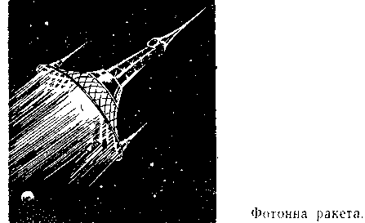
- Але уявімо собі таке: на Місяці вже збудовано чудові обсерваторії, комфортабельні готелі для космічних туристів, рудники, в яких добувають нікель, мідь та інші корисні копалини. На Марсі вже виросли цілі селища землян, і веселі вайлуваті марсіяни щоліта прилітають відпочивати на земні курорти. Уявіть, що люди приборкали чарівну Венеру, створили там штучний клімат, заселили її простори. Навколо Землі й Сонця все вивчено, досліджено, з’ясовано, й ось людина сміливо зазирає далі, в глибину невідомих зоряних світів. Її кличуть сусідні галактики, Чумацький Шлях і миготливі сузір’я. Така вже людська натура - штурмувати, завойовувати невідоме, не зупинятися на досягнутому. Вперед і вперед!
Але нова перепона стоїть на шляху - віддаль.
Справді, чи може людина подолати величезний простір між Сонячною системою і сусідніми зоряними світами. Візьмемо найближчого «сусіда». Це яскрава зоря Альфа Центавра. Світло йде від неї до Землі понад чотири роки. Якби послати туди кур’єрський поїзд із швидкістю 100 кілометрів за годину, то на ньому таку відстань можна було б подолати за 46 мільйонів років. Отже поїзд для космічних масштабів - це, звичайно, примітив.
Візьмімо новітній транспорт. На вдосконаленій ракеті з швидкістю 17 кілометрів за секунду до Альфи Центавра треба було б летіти близько 75 тисяч років. Теж багатенько! Наш Київ - одне з найстародавніших міст Європи. Він пройшов шлях від варварського стану до комунізму. Змінилися сотні поколінь. І це за якихось 14 століть. А то ж 75 тисяч років! Уявляєте!
Здавалося б, досягти сусідньої зірки - найбезглуздіше марення. Але кожен день переконує нас у тому, як, на перший погляд, казкове, нездійсненне стає реальністю, відчутною дійсністю. Теоретично, друзі мої, проблема подолання космічних просторів уже розв’язана. Що ж являє собою проект зорельота?
Все зводиться до швидкості, друзі мої.
У природі найбільша швидкість, яка відома людині, - це швидкість світла - 300 тисяч кілометрів за секунду. І от вчені замислились над питанням: чи не криється в самому світлі джерело руху космічного корабля? Адже світло матеріальне. Це не тільки електромагнітні хвилі найкоротшої довжини. Світло наука розглядає ще й як потік найдрібніших частинок матерії, - фотонів.
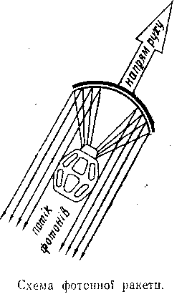
Якщо на шляху такого потоку поставити дзеркальну перепону, то промені світла, відбиваючись од неї, утворюватимуть реактивну тягу. Однак сонячний світловий тиск в умовах Землі надто мізерний. Тому на фотонних ракетах поставлять штучні джерела світла.
Уже сьогодні завдяки бурхливому розвиткові ядерної фізики вченим відомий процес анігіляції: так називають ядерну реакцію, при якій речовина «щезає», точніше - перетворюється у випромінювання, в світло.
Так от, у «камері згорання», тобто в генераторі фотонної ракети, якраз і відбуватиметься анігіляція.
Породжуване ядерним процесом світло перетворюватиметься в радіопромені, які концентруватимуться у велетенському дзеркалі - рефлекторі фотонної ракети, відбиватимуться від нього у вигляді надпотужного снопа, що рухатиме міжзоряний корабель уперед.
Фотонна ракета не потребуватиме величезних запасів пального. Невелика кількість речовини, анігілюючись, щосекунди забезпечуватиме могутню тягу в тисячі і десятки тисяч разів більшу, ніж її дають сучасні рідинно-реактивні двигуни. Величезна економія палива у вазі і нечувана потужність - ось чим вабить фотонний двигун.
Немає сумніву, друзі мої, майбутні покоління успішно налагодять зв’язки з сусідніми зорями, на планетах яких, безперечно, є своє життя, цивілізація, своєрідна рослинність, розумні мешканці. Минуть роки - й проляжуть маршрути від Землі до далеких галактик.
Бекекечко замовк і, пройшовшись перед принишклим класом, тихо сказав:
- На цьому ми тимчасово припиняємо заняття нашого гуртка.

10. Штучна планета

Довго гуртківців гризла нетерплячка: де аспірант? У якому місті він проходить практику? Що готують радянські вчені людству?
Йшов час, нестримно збігали дні. Й ось у перших числах нового року всі почули по радіо, прочитали в газетах:
«2 січня 1959 року в Радянському Союзі здійснено успішний запуск космічної багатоступеневої ракети в напрямку Місяця. Вперше в історії людства створено апарат, що не тільки досяг, а й перевершив другу космічну швидкість 11,2 кілометра за секунду й тим самим відірвався від тяжіння Землі, навіки віддалившись од нашої планети».
За рухом радянської космічної ракети стежив увесь світ.
3 січня у сузір’ї Діви ракета утворила штучну комету, лишивши за собою натрієву хмару, що яскраво засвітилась у промінні Сонця.
4 січня остання ланка ракети вагою 1472 кілограми (без пального) переборола тяжіння Місяця, минула його на віддалі 5-6 тисяч кілометрів і вийшла на свою орбіту, ставши першою штучною планетою сонячної системи...
Лелеківські гуртківці тріумфували. Вони не знаходили місця. Юні астронавти нетерпляче очікували від Бекекечка якоїсь вісточки. Аж ось і лист надійшов.
«Любі друзі, - писав аспірант. - Щиро вітаю з великою історичною подією - народженням нової планети, на якій майорить вимпел нашої дорогої Вітчизни. Мені хочеться у кількох словах розповісти про тріумфальний запуск космічної ракети, про її перші дні польоту.
Не будемо доскіпуватись, скільки ступенів мала космічна ракета і скільки тонн вона важила. Згодом з’ясується. Головне, що ракета мала найпотужніші в світі ракетні двигуни, найдосконалішу автоматичну систему управління.
Космічна ракета свічкою здійнялась у небо. І тільки в космосі її траєкторія почала відхилятися від вертикалі.
Коли була досягнута так звана друга космічна швидкість, автоматичні прилади останнього ступеня ракети вимкнули двигун і відокремили контейнер з науковою апаратурою вагою 361,3 кілограма.
Контейнер і останній ступінь, перебуваючи на близькій відстані один від одного, вийшли на свою траєкторію і почали літати по еліпсу.
Друга космічна швидкість (11,2 кілометра за секунду біля поверхні Землі) є критичною. При меншій швидкості ракета або стає супутником Землі, або, досягнувши якоїсь граничної висоти, повертається назад. Так було з американським «Піонером», що намагався дійти до Місяця, але з височини 131 тисячі кілометрів, не здолавши тяжіння, повернувся на Землю.
Радянська космічна ракета перевершила другу космічну швидкість. Через годину польоту вона вийшла в район сузір’я Волосся Вероніки, її літ був нестримним.
Коли космічна ракета наблизилась до Місяця на віддаль кількох десятків тисяч кілометрів, притягання природного супутника почало помітно впливати на її рух. Траєкторія ракети дещо змінилась. Окрім того, притягання Місяця створило тимчасове місцеве збільшення швидкості.
Обминувши Місяць, космічна ракета продовжувала віддалятись од Землі. Швидкість її зменшувалася, наближаючись до 2 кілометрів за секунду.
На висоті понад 1 мільйон кілометрів ракета вийшла з-під впливу сили тяжіння Землі. На неї почала діяти сила тяжіння Сонця.
Десь 7-8 січня 1959 року радянська космічна ракета вийшла на свою самостійну орбіту й перетворилась у першу в світі штучну планету Сонячної системи.
Рухаючись із швидкістю 32 кілометри за секунду, вона робитиме повний оберт навколо Сонця за 450 діб.
В кінці лютого 1959 року ракета перетне орбіту нашої планети, а через рік і 82 дні прийде на місце свого старту. Правда, Землі на тому місці вже не буде, і ніякого зіткнення не станеться.
Перша космічна ракета, друзі мої, це не тільки грандіозне історичне явище, тріумф радянської науки. Раніше ніж пуститися в одвічні мандри навколо Сонця, ракета здійснила цілу низку наукових відкрить. Адже на її борту знаходився чималий контейнер, усередині якого містилася вимірювальна апаратура.
Наукові дослідження проведено в плані виявлення радіоактивності та магнітного поля Місяця, визначення інтенсивності космічних променів поза магнітним полем Землі, реєстрації фотонів у космічному випромінюванні, вивчення метеорних частинок, космічного газу тощо.
До останнього часу ми не могли достеменно знати справжнього характеру космічного проміння, бо вивчали його на невеликих висотах, де воно видозмінюється під впливом різних процесів. Дослідження, проведені на космічній ракеті, дають можливість визначити дійсний склад космічного проміння в міжпланетному просторі.
Апаратура космічної ракети похитнула і старе уявлення астрофізиків про буцімто неймовірно малу концентрацію газу в міжпланетному просторі. Важливі спостереження зроблено й щодо густини метеорних частинок у космосі та магнітного поля Місяця.
Багато допомогло вченим і спостереження над натрієвою хмарою, що була випущена ракетою на височині 113 тисяч кілометрів од Землі.
Отже, радянська наука одержала ряд неоціненних даних.
Десята планета, як ви знаєте, несе на борту вимпел з гербом нашої Батьківщини й написом: «Союз Радянських Соціалістичних Республік. Січень. 1959 рік.»
Ось, мої любі, коротко про червонозоряну сестру Землі. Успішний запуск космічної ракети й створення першої штучної планети - видатне досягнення радянської науки й техніки. Ця подія стверджує, що згодом міжпланетні кораблі будуть для нас такими ж буденними, як сьогодні літаки й автомобілі...»

11. «Таємниця XX століття»

Тільки через півроку повернувся Бекекечко з практики. В перший же вихідний день члени гуртка з’явилися до школи в повному складі. Кожного гризла цікавість: що-то розповість їм аспірант.
Він стоїть перед класом у золотому промінні сонця. Хлоп’ята не зводять з нього очей.
- «Таємниця XX століття» - так дуже часто американські, англійські журналісти називають свої оглядові статті про успіхи радянської техніки. Весь буржуазний світ здивований: чому соціалістична держава випередила капіталістичні? В чому секрет? Перша атомна електростанція збудована в Радянському Союзі. Перший в світі атомний криголам - радянський. Саме з радянських полігонів успішно стартували перші штучні супутники Землі. Над першою штучною планетою майорить червоний вимпел.
Весь буржуазний світ сьогодні вражений, занепокоєний, прямо-таки настраханий успіхами нашої науки. Політичні діячі, фінансисти, генерали капіталістичних країн не знаходять собі місця. Як же це так, чому вони відстають?
Буржуазні політики та журналісти називають цей тріумфальний розквіт радянської науки «таємницею». Насправді ж тут немає ніяких таємниць.
Господарем нашої країни є робітник, колгоспник, трудовий інтелігент. Тут кожен працює в ім’я Вітчизни, в ім’я суспільства, прийдешніх поколінь. І труд наш вільний, творчий, він породжує талановитих винахідників, романтиків праці, шукачів нового. Ось у чому «таємниця»!
Буржуазні політики та журналісти відчувають загибель свого ладу, тому й придурюються, прикриваються загадковими фразами. Дуже важко зізнаватись у власному безсиллі.
Ми ж проймаємось гордістю за наших учених, конструкторів, робітників. Скільки розуму, розсудливості, мудрої обачності, переживань, недоспаних ночей, дискусій у конструкторських бюро... Дивлячись услід непереможному зльотові ракети, я думав про соціалізм, про нашу державу, де всі трудяться не з примусу, а тому, що труд - це радість, і щастя, і пісня, і мета життя. Я думав, що лише вільні щасливі люди могли створити таке чудо.
Я бачив у тому гордому блискавичному зльоті плоди дружби великих націй Країни Рад. Наші славні гірники і сталевари, металурги і приладобудівники, вчені та інженери всіх братніх республік створювали космічну ракету, омріювали її, довгі роки виношували в думках...
Отже, радянська ракета - символ дружбй всіх націй СРСР. І в цьому теж «таємниця» успіху.
Безперечно, розвиток радянської техніки спрямований, друзі, на поліпшення добробуту людини.
Бекекечко замовк і, хитро всміхаючись, сказав:
- А про перспективи завоювання космосу ви дізнаєтесь на засіданні Вченої ради. Ласкаво просимо.

12. Бекекечко захищає дисертацію

Цвітуть сади, гудуть бджоли. Село купається в білому шумовинні. Пахуча рожева фата повисла на яблунях. Пливуть духмяні хвилі, у відчинені вікна залітають ніжні пелюстки й сідають на плечі сивих учених. Промені сонця грають на моделях ракет. Десь у лісі на щастя, на довгі літа кує зозуля.
Бекекечко в святковому костюмі стоїть за кафедрою розчервонілий, схвильований. Він захищає свою дисертацію, над якою наполегливо працював кілька років.
За довгим столом - вчені. Уважно слухають. Занотовують. У кутку конференц-залу - гуртківці. Їм і лячно, й ніяково, й цікаво. Позирають на сиві бороди астрономів і фізиків, на уніформу офіцерів-пілотів… Бекекечко називає формули, розгортає проекти траєкторій, схеми багатоступеневих ракет.
Все це дуже складне, таємниче - хлоп’ята нічого не розуміють. Аж ось скінчилась математика, фізика, балістичні закони, і Бекекечко перейшов до хвилюючого завтра. Він заходився малювати величні картини недалекого майбутнього.
- Шановні члени Вченої ради! Нині вся наша країна стоїть на великій вахті семиріччя. Трудящі в натхненному труді здійснюють накреслення XXI з’їзду партії.
Наукові колективи астрономів і фізиків після тривалих і вдумливих обговорень склали своєрідний план освоєння Місяця та інших планет. Ми твердо віримо, що настане такий час, коли людина на космічному лайнері вирушить у мандри по небесному океану.
Гуртківці перезираються, тиснуть один одному руки. В захопленні не знають, що сказати. Скільки звершень за ці роки! Запущено три супутники. Одна за одною стартують у заатмосферну височінь космічні ракети. Вимпел Радянської Вітчизни вже доставлено на Місяць. Отож, напевно, на природному супутнику Землі кінець кінцем висадиться людина. Може, хто-небудь із них, ну хай не зразу, а потім, після остаточного загартування, ступить на місячну поверхню.
І вже не чують хлоп’ята ні виступів наукових опонентів, ні слів голови Вченої ради. Поринули в мрії юні космонавти...
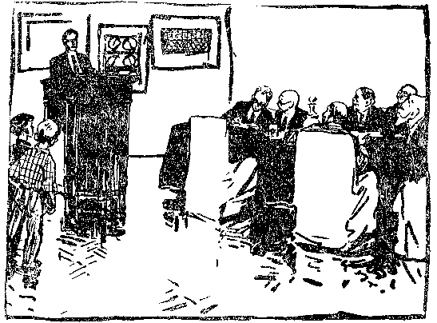

Раптом оплески. Що за оплески? Гуртківці здивовано озираються. Це скінчилося засідання Вченої ради - Бекекечкові присвоєно науковий ступінь. Ще один молодий талант поповнив лави радянських учених, вірних синів народу, якому випало на долю грандіозне історичне призначення - прокласти шлях у безмежні зоряні світи.

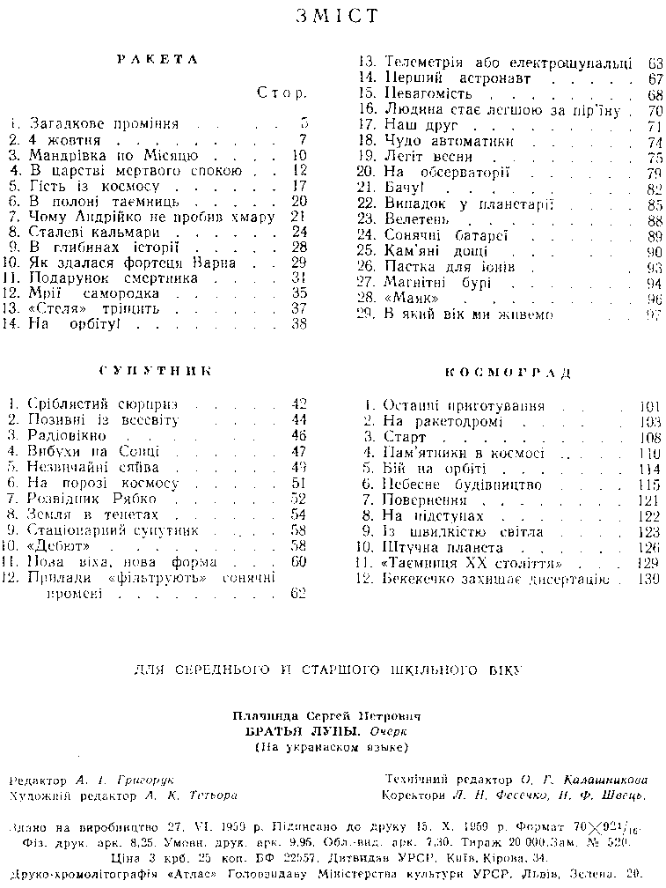

Плагіат - привласнення чужого твору, винаходу тощо.

